ĐẠI HỌC CÔNG NGHIỆP HÀ NỘI
TRƯỜNG CÔNG NGHỆ THÔNG TIN VÀ TRUYỀN THÔNG

TIỂU LUẬN PHÂN TÍCH THIẾT KẾ HỆ THỐNG NÂNG CAO
KẾT THÚC HỌC PHẦN
ĐỀ TÀI
HỆ THỐNG BƠM INSULIN TỰ ĐỘNG THEO DÕI
ĐƯỜNG HUYẾT LIÊN TỤC
(AUTOMATED INSULIN DELIVERY – AID)

HỌC VIÊN: NGUYỄN HUY HOÀNG – 2026700148
VŨ THÁI DƯƠNG – 2026700149
LỚP: …………………… - THẠC SĨ KHÓA 16 ĐỢT 2
NGÀNH: HỆ THỐNG THÔNG TIN
GIẢNG VIÊN: ……………………………………
Hà Nội – Năm 2026

ĐẠI HỌC CÔNG NGHIỆP HÀ NỘI
TRƯỜNG CÔNG NGHỆ THÔNG TIN VÀ TRUYỀN THÔNG

TIỂU LUẬN PHÂN TÍCH THIẾT KẾ HỆ THỐNG NÂNG CAO
KẾT THÚC HỌC PHẦN
ĐỀ TÀI
HỆ THỐNG BƠM INSULIN TỰ ĐỘNG THEO DÕI
ĐƯỜNG HUYẾT LIÊN TỤC
(AUTOMATED INSULIN DELIVERY – AID)

HỌC VIÊN: NGUYỄN HUY HOÀNG – 2026700148
VŨ THÁI DƯƠNG – 2026700149
LỚP: …………………… - THẠC SĨ KHÓA 16 ĐỢT 2
NGÀNH: HỆ THỐNG THÔNG TIN
GIẢNG VIÊN: ……………………………………
Hà Nội – Năm 2026

LỜI CẢM ƠN
Trước hết, nhóm học viên xin trân trọng cảm ơn giảng viên phụ trách học phần Phân tích thiết kế hệ thống nâng cao đã tận tình giảng dạy, định hướng phương pháp kỹ thuật hệ thống dựa trên mô hình (MBSE) và ngôn ngữ SysML, đồng thời góp ý để nhóm hoàn thiện đề tài tiểu luận này.
Nhóm cũng xin cảm ơn Trường Công nghệ Thông tin và Truyền thông – Đại học Công nghiệp Hà Nội đã tạo điều kiện về chương trình đào tạo và học liệu; cảm ơn các anh chị, bạn bè trong lớp cao học đã trao đổi, chia sẻ kinh nghiệm trong quá trình thực hiện.
Đề tài “Hệ thống Bơm Insulin Tự động Theo dõi Đường huyết Liên tục” thuộc lĩnh vực thiết bị y tế có yêu cầu an toàn rất nghiêm ngặt. Do thời gian và hiểu biết chuyên môn y khoa còn hạn chế, các thông số trong tiểu luận chỉ mang tính minh họa cho mục đích mô hình hóa và mô phỏng, không dùng cho điều trị thực tế. Nhóm rất mong nhận được ý kiến đóng góp của thầy cô để tiểu luận được hoàn thiện hơn.
Xin trân trọng cảm ơn!
Hà Nội, tháng 10 năm 2026
Nhóm học viên thực hiện
Nguyễn Huy Hoàng – Vũ Thái Dương
MỤC LỤC
Trang
LỜI CẢM ƠN i
DANH MỤC CÁC THUẬT NGỮ, KÝ HIỆU VÀ CÁC CHỮ VIẾT TẮT v
DANH MỤC HÌNH VẼ vii
DANH MỤC BẢNG BIỂU viii
MỞ ĐẦU 1
CHƯƠNG 1. TỔNG QUAN VỀ MBSE, SYSML VÀ BÀI TOÁN HỆ THỐNG BƠM INSULIN TỰ ĐỘNG 3
1.1. Kỹ thuật hệ thống dựa trên mô hình (MBSE) 3
1.1.1. Khái niệm và đặc điểm 3
1.1.2. Các phương pháp luận MBSE 3
1.1.3. Quy trình thực hiện trong tiểu luận 4
1.2. Ngôn ngữ mô hình hóa hệ thống SysML 5
1.2.1. Chín loại biểu đồ SysML 5
1.2.2. Các quan hệ yêu cầu và truy xuất 5
1.3. Hệ thống bơm insulin tự động 6
1.3.1. Bệnh đái tháo đường và nhu cầu điều trị insulin 6
1.3.2. Thành phần và nguyên lý hoạt động của hệ AID 6
1.3.3. Các hệ thống AID hiện có 6
1.4. Phát biểu bài toán dưới dạng hệ thống CPS 7
1.4.1. Ánh xạ các thành phần CPS 7
1.4.2. Ba vòng phản hồi lồng nhau 8
1.4.3. Mô hình quá trình vật lý 9
1.4.4. Phát biểu hình thức 9
1.4.5. Đặc trưng CPS và thách thức kỹ thuật 10
1.5. Công cụ thực hiện 11
CHƯƠNG 2. PHÂN TÍCH YÊU CẦU HỆ THỐNG 12
2.1. Biên hệ thống và các tác nhân 12
2.2. Bên liên quan và nhu cầu 13
2.3. Phân tích mối nguy theo ISO 14971 14
2.4. Yêu cầu hệ thống 15
2.4.1. Yêu cầu chức năng 15
2.4.2. Yêu cầu an toàn và độ tin cậy 15
2.4.3. Chỉ số đánh giá hiệu quả 16
2.5. Biểu đồ yêu cầu quản lý các chuẩn an toàn y tế 16
2.5.1. Tổ chức biểu đồ yêu cầu ba tầng 16
2.5.2. Các yêu cầu an toàn được dẫn xuất 17
2.5.3. Truy xuất mối nguy – yêu cầu – thiết kế – kiểm chứng 19
2.6. Biểu đồ ca sử dụng 20
CHƯƠNG 3. MÔ HÌNH HÓA HÀNH VI HỆ THỐNG 23
3.1. Biểu đồ hoạt động luồng tính liều insulin 23
3.1.1. Phạm vi và các phần tử SysML sử dụng 23
3.1.2. Phần A – Thu nhận, kiểm tra hợp lệ và dự báo 23
3.1.3. Phần B – Tính liều, giám sát an toàn và chấp hành 24
3.1.4. Luồng bolus bữa ăn 25
3.1.5. Kiểm tra tính đúng đắn của biểu đồ hoạt động 26
3.2. Biểu đồ tuần tự 27
3.2.1. Tương tác trong một chu kỳ vòng kín 27
3.2.2. Lệnh bolus từ điện thoại 27
3.2.3. Báo động hạ đường huyết khẩn cấp và leo thang 28
3.3. Biểu đồ máy trạng thái 29
3.3.1. Các chế độ hoạt động của bộ điều khiển 29
3.3.2. Trạng thái dữ liệu CGM 30
CHƯƠNG 4. MÔ HÌNH HÓA CẤU TRÚC, THAM SỐ VÀ TRUY XUẤT 31
4.1. Biểu đồ định nghĩa khối phân rã hệ thống 31
4.2. Định nghĩa kiểu dữ liệu cho luồng đối tượng 32
4.3. Biểu đồ khối nội bộ 33
4.4. Mô hình tham số 34
4.4.1. Các khối ràng buộc 34
4.4.2. Biểu đồ tham số tính liều 35
4.4.3. Phân tích ngân sách năng lượng và độ trễ báo động 35
4.5. Ma trận truy xuất yêu cầu 36
4.6. Ma trận cấp phát hành vi – cấu trúc 37
CHƯƠNG 5. MÔ PHỎNG VÀ KIỂM CHỨNG MÔ HÌNH 39
5.1. Mục tiêu và phương pháp kiểm chứng 39
5.2. Hiện thực mô phỏng bằng Python 39
5.2.1. Ánh xạ mô hình SysML sang mã nguồn 39
5.2.2. Luật điều khiển và tham số mô phỏng 40
5.2.3. Các ca kiểm thử 41
5.3. Kết quả mô phỏng 41
5.3.1. Hiệu quả kiểm soát đường huyết trên quần thể ảo (TC-SIM-00) 41
5.3.2. Lỗi khai báo bữa ăn quá lớn (TC-SIM-01) 44
5.3.3. Mất tín hiệu CGM (TC-SIM-02) 44
5.3.4. Tiêm lỗi lệnh liều vào bộ giám sát an toàn (TC-FI-01) 45
5.3.5. Báo động, tắc nghẽn và độ chính xác bơm 45
5.3.6. Lỗi thiết kế được phát hiện nhờ mô phỏng 46
5.4. Tổng hợp kết quả kiểm chứng yêu cầu 47
5.5. Hạn chế của mô phỏng 47
KẾT LUẬN VÀ KIẾN NGHỊ 49
TÀI LIỆU THAM KHẢO 51
PHỤ LỤC 53

DANH MỤC CÁC THUẬT NGỮ, KÝ HIỆU VÀ CÁC CHỮ VIẾT TẮT
Đơn vị glucose sử dụng trong tiểu luận là mg/dL (1 mmol/L ≈ 18 mg/dL). Các ngưỡng chính: 54 mg/dL = 3,0 mmol/L; 70 mg/dL = 3,9 mmol/L; 180 mg/dL = 10,0 mmol/L; 250 mg/dL = 13,9 mmol/L.
Viết tắt / ký hiệu | Ý nghĩa
act, req, uc, sd, stm, bdd, ibd, par | Tiền tố khung biểu đồ SysML: hoạt động, yêu cầu, ca sử dụng, tuần tự, máy trạng thái, định nghĩa khối, khối nội bộ, tham số
AGP | Ambulatory Glucose Profile – hồ sơ glucose lưu động
AID | Automated Insulin Delivery – hệ thống phân phối (bơm) insulin tự động, “tụy nhân tạo”
BDD | Block Definition Diagram – biểu đồ định nghĩa khối
BGM | Blood Glucose Meter – máy đo đường huyết mao mạch
BLE | Bluetooth Low Energy – Bluetooth năng lượng thấp
Bmax, bmax | Liều bolus đơn lẻ tối đa (U); tốc độ basal tối đa (U/h)
CGM | Continuous Glucose Monitoring – theo dõi glucose liên tục
CHO | Carbohydrate (bột đường) trong bữa ăn, tính bằng gam
COB | Carbohydrate on Board – lượng carbohydrate chưa hấp thu
CPS | Cyber-Physical System – hệ thống vật lý – không gian mạng
CV | Coefficient of Variation – hệ số biến thiên glucose
DIA | Duration of Insulin Action – thời gian tác dụng của insulin
DKA | Diabetic Ketoacidosis – nhiễm toan ceton do đái tháo đường
ĐTĐ | Đái tháo đường
IBD | Internal Block Diagram – biểu đồ khối nội bộ
ICR | Insulin-to-Carb Ratio – số gam carbohydrate ứng với 1 U insulin
IOB, IOBmax | Insulin on Board – insulin còn hoạt tính; giới hạn IOB tối đa
ISF | Insulin Sensitivity Factor – mức giảm glucose (mg/dL) do 1 U insulin
MARD | Mean Absolute Relative Difference – sai số tương đối tuyệt đối trung bình của CGM
MBSE | Model-Based Systems Engineering – kỹ thuật hệ thống dựa trên mô hình
MOE | Measure of Effectiveness – chỉ số đánh giá hiệu quả
MPC, PID | Model Predictive Control – điều khiển dự báo theo mô hình; bộ điều khiển tỉ lệ – tích phân – vi phân
PLGS | Predictive Low Glucose Suspend – tạm ngưng bơm khi dự báo hạ đường huyết
RTM | Requirements Traceability Matrix – ma trận truy xuất yêu cầu
SAP | Sensor-Augmented Pump – bơm có cảm biến hỗ trợ (basal cố định, không tự điều chỉnh)
SN, H, TC | Nhu cầu bên liên quan (Stakeholder Need); mối nguy (Hazard); ca kiểm thử (Test Case)
SysML | Systems Modeling Language – ngôn ngữ mô hình hóa hệ thống
TDD | Total Daily Dose – tổng liều insulin trong ngày
TIR, TBR, TAR | Time in / Below / Above Range – % thời gian glucose trong / dưới / trên ngưỡng mục tiêu
U | Đơn vị insulin (unit)
YC, REQ, STD | Mã yêu cầu cấp đề tài; mã yêu cầu hệ thống trong biểu đồ yêu cầu; mã tiêu chuẩn, quy định

DANH MỤC HÌNH VẼ
Hình 1.1. Quy trình MBSE áp dụng cho Hệ thống Bơm Insulin Tự động 4
Hình 1.2. Mô hình CPS sáu lớp của Hệ thống Bơm Insulin Tự động (AID) 8
Hình 1.3. Sơ đồ khối vòng điều khiển kín của hệ AID 9
Hình 2.1. Biểu đồ ngữ cảnh và biên của Hệ thống Bơm Insulin Tự động 12
Hình 2.2. Biểu đồ yêu cầu: nhu cầu các bên liên quan của hệ AID 14
Hình 2.3. Biểu đồ yêu cầu: từ tiêu chuẩn an toàn y tế tới yêu cầu hệ thống 19
Hình 2.4. Biểu đồ yêu cầu: chuỗi truy xuất mối nguy – yêu cầu – thiết kế – kiểm chứng 20
Hình 2.5. Biểu đồ ca sử dụng của Hệ thống Bơm Insulin Tự động 20
Hình 3.1. Biểu đồ hoạt động tính liều – Phần A: thu nhận, kiểm tra, dự báo 24
Hình 3.2. Biểu đồ hoạt động tính liều – Phần B: tính liều, giám sát, chấp hành 25
Hình 3.3. Biểu đồ hoạt động luồng bolus bữa ăn 26
Hình 3.4. Biểu đồ tuần tự: chu kỳ điều khiển vòng kín 5 phút 27
Hình 3.5. Biểu đồ tuần tự: lệnh bolus bữa ăn từ ứng dụng điện thoại 28
Hình 3.6. Biểu đồ tuần tự: báo động hạ đường huyết khẩn cấp và leo thang 28
Hình 3.7. Biểu đồ máy trạng thái: các chế độ hoạt động của bộ điều khiển AID 29
Hình 3.8. Biểu đồ máy trạng thái: trạng thái dữ liệu CGM tại bộ điều khiển 30
Hình 4.1. Biểu đồ định nghĩa khối: phân rã cấu trúc hệ AID 31
Hình 4.2. Biểu đồ định nghĩa khối: kiểu dữ liệu của luồng đối tượng 33
Hình 4.3. Biểu đồ khối nội bộ của hệ AID 34
Hình 4.4. Định nghĩa các khối ràng buộc của hệ AID 35
Hình 4.5. Biểu đồ tham số: liên kết tham số cho phép tính liều một chu kỳ 35
Hình 5.1. Đáp ứng ngày thứ 3 (quên khai báo bữa trưa) của bệnh nhân ảo số 1: AID so với SAP 42
Hình 5.2. Hồ sơ glucose lưu động (AGP) của quần thể ảo: SAP và AID 43
Hình 5.3. Phân bố thời gian theo dải glucose của quần thể ảo 43
Hình 5.4. TC-SIM-01: khai báo CHO gấp đôi lượng ăn thực tế 44
Hình 5.5. TC-SIM-02: mất tín hiệu CGM 45 phút và chuyển chế độ Dự phòng 45
Hình 5.6. Phân bố độ trễ báo động ưu tiên cao (TC-ALM-01) 46

DANH MỤC BẢNG BIỂU
Bảng 1.1. So sánh một số phương pháp luận MBSE 4
Bảng 1.2. Các loại biểu đồ SysML và vai trò trong đề tài 5
Bảng 1.3. Các quan hệ yêu cầu trong SysML 5
Bảng 1.4. Ánh xạ các thành phần CPS vào Hệ thống Bơm Insulin Tự động 7
Bảng 1.5. Đặc trưng CPS của hệ AID và hệ quả đối với thiết kế 10
Bảng 2.1. Các tác nhân và hệ thống bên ngoài 12
Bảng 2.2. Các bên liên quan và nhu cầu (Stakeholder Needs) 13
Bảng 2.3. Các mối nguy chính và biện pháp kiểm soát định hướng 14
Bảng 2.4. Yêu cầu chức năng của hệ AID 15
Bảng 2.5. Yêu cầu an toàn và độ tin cậy 15
Bảng 2.6. Các chỉ số đánh giá hiệu quả (MOE) 16
Bảng 2.7. Tiêu chuẩn và quy định an toàn y tế cần quản lý 17
Bảng 2.8. Các yêu cầu an toàn trong biểu đồ yêu cầu 18
Bảng 2.9. Danh sách ca sử dụng và yêu cầu liên quan 21
Bảng 2.10. Đặc tả ca sử dụng UC01 – Điều khiển liều tự động theo CGM 21
Bảng 3.1. Các phần tử SysML trong biểu đồ hoạt động tính liều 23
Bảng 3.2. Kiểm tra các tính chất an toàn trên biểu đồ hoạt động 26
Bảng 3.3. Các chuyển trạng thái chính của bộ điều khiển 29
Bảng 4.1. Mô tả các khối chính và yêu cầu được thỏa mãn 31
Bảng 4.2. Đặc tả các cổng và giao tiếp chính 34
Bảng 4.3. Ngân sách năng lượng của bơm insulin 36
Bảng 4.4. Ma trận truy xuất yêu cầu (RTM) 36
Bảng 4.5. Ma trận cấp phát hành động → khối 38
Bảng 5.1. Ánh xạ phần tử SysML sang mã nguồn mô phỏng 39
Bảng 5.2. Tham số mô phỏng 40
Bảng 5.3. Các ca kiểm thử và yêu cầu được kiểm chứng 41
Bảng 5.4. Kết quả quần thể 10 bệnh nhân ảo × 3 ngày (trung bình ± độ lệch chuẩn) 42
Bảng 5.5. Kết quả tiêm lỗi 10 000 lệnh liều 45
Bảng 5.6. Tổng hợp kết quả kiểm chứng các yêu cầu 47
Bảng PL.1. Đặc tả ca sử dụng UC04 – Bolus bữa ăn 55
Bảng PL.2. Kết quả theo từng bệnh nhân ảo (%) 55

MỞ ĐẦU
1. Lý do chọn đề tài
Đái tháo đường là một trong những bệnh mạn tính phổ biến nhất thế giới: theo IDF Diabetes Atlas ấn bản 11, khoảng 589 triệu người trưởng thành đang sống chung với bệnh [13]. Người bệnh ĐTĐ típ 1 phụ thuộc hoàn toàn vào insulin ngoại sinh và phải tự quyết định liều nhiều lần mỗi ngày; thiếu insulin gây tăng đường huyết, nhiễm toan ceton, còn thừa insulin gây hạ đường huyết có thể dẫn tới hôn mê, tử vong. Hệ thống bơm insulin tự động (Automated Insulin Delivery – AID) kết hợp cảm biến theo dõi glucose liên tục (CGM), bơm insulin và thuật toán điều khiển để tự điều chỉnh liều mỗi 5 phút, đã được chứng minh cải thiện rõ thời gian glucose trong ngưỡng mục tiêu [7].
Tuy nhiên, AID là thiết bị y tế có mức rủi ro cao: phần mềm trực tiếp quyết định lượng thuốc đưa vào cơ thể, chịu sự quản lý của nhiều tiêu chuẩn (ISO 14971, IEC 62304, họ IEC 60601) và quy định cấp phép. Phát triển một hệ thống như vậy bằng tài liệu văn bản rời rạc rất khó bảo đảm tính nhất quán và khả năng truy xuất từ tiêu chuẩn tới thiết kế và kiểm chứng. Đây chính là bài toán mà kỹ thuật hệ thống dựa trên mô hình (MBSE) với ngôn ngữ SysML hướng tới. Vì vậy nhóm chọn đề tài “Hệ thống Bơm Insulin Tự động Theo dõi Đường huyết Liên tục” làm đối tượng vận dụng các phương pháp của học phần Phân tích thiết kế hệ thống nâng cao.
2. Mục tiêu nghiên cứu
- Phát biểu bài toán AID dưới dạng một hệ thống CPS: xác định quá trình vật lý, cảm biến, tính toán nhúng, cơ cấu chấp hành, mạng truyền thông và con người trong vòng lặp.
- Phân tích yêu cầu theo MBSE: nhu cầu bên liên quan, mối nguy, yêu cầu chức năng, an toàn, chỉ số hiệu quả; xây dựng biểu đồ yêu cầu quản lý các chuẩn an toàn y tế và biểu đồ ca sử dụng.
- Mô hình hóa hành vi, trọng tâm là biểu đồ hoạt động cho luồng tính liều insulin dựa trên chỉ số CGM; bổ sung biểu đồ tuần tự và máy trạng thái.
- Mô hình hóa cấu trúc (BDD, IBD), tham số (constraint blocks) và lập ma trận truy xuất yêu cầu, ma trận cấp phát.
- Kiểm chứng mô hình bằng mô phỏng Python cho các yêu cầu an toàn trọng yếu và các chỉ tiêu Time in Range.
3. Đối tượng và phạm vi nghiên cứu
Đối tượng nghiên cứu là phương pháp MBSE, ngôn ngữ SysML 1.6 [22] và việc vận dụng chúng cho một hệ thống CPS an toàn sống còn – hệ AID vòng kín lai (hybrid closed-loop) gồm cảm biến CGM, bơm insulin có bộ điều khiển nhúng và bộ giám sát an toàn độc lập, ứng dụng di động; nền tảng đám mây được xét ở mức giao diện.
Phạm vi: mô hình hóa ở mức phân tích và thiết kế kiến trúc; mô phỏng trên bệnh nhân ảo người lớn ĐTĐ típ 1 bằng mô hình Bergman mở rộng. Ngoài phạm vi: hệ hai hormone, thiết kế mạch điện tử chi tiết, thử nghiệm lâm sàng, hồ sơ đăng ký lưu hành. Các thông số chỉ mang tính minh họa, không dùng để điều trị thực tế.
4. Kết quả mong muốn đạt được
- Bộ mô hình SysML hoàn chỉnh (req, uc, act, sd, stm, bdd, ibd, par) được biểu diễn bằng PlantUML, nhất quán với nhau.
- Biểu đồ hoạt động tính liều bảo đảm mọi nhánh lỗi kết thúc ở trạng thái an toàn và không có đường bơm nào bỏ qua bước kiểm tra giới hạn.
- Biểu đồ yêu cầu truy xuất được từ tiêu chuẩn, nhu cầu, mối nguy tới yêu cầu, thiết kế và ca kiểm chứng; ma trận RTM và ma trận cấp phát.
- Kết quả mô phỏng định lượng chứng minh các yêu cầu an toàn và chỉ tiêu TIR > 70 %, TBR < 4 % được thỏa mãn.
5. Cấu trúc của báo cáo
Ngoài phần Mở đầu, Kết luận, Tài liệu tham khảo và Phụ lục, báo cáo gồm năm chương:
- Chương 1 – Tổng quan về MBSE, SysML và bài toán hệ thống bơm insulin tự động dưới góc nhìn CPS.
- Chương 2 – Phân tích yêu cầu: bên liên quan, mối nguy, yêu cầu hệ thống, biểu đồ yêu cầu và biểu đồ ca sử dụng.
- Chương 3 – Mô hình hóa hành vi: biểu đồ hoạt động, tuần tự và máy trạng thái.
- Chương 4 – Mô hình hóa cấu trúc, tham số; ma trận truy xuất và ma trận cấp phát.
- Chương 5 – Mô phỏng bằng Python và kiểm chứng các yêu cầu.

CHƯƠNG 1. TỔNG QUAN VỀ MBSE, SYSML VÀ BÀI TOÁN HỆ THỐNG BƠM INSULIN TỰ ĐỘNG
Giới thiệu chương: Chương này trình bày cơ sở phương pháp luận của tiểu luận: kỹ thuật hệ thống dựa trên mô hình (MBSE) và ngôn ngữ SysML. Tiếp theo, chương giới thiệu bệnh đái tháo đường, nguyên lý của hệ thống bơm insulin tự động và các hệ thống hiện có. Cuối cùng, bài toán được phát biểu dưới dạng một hệ thống vật lý – không gian mạng (CPS), gồm mô hình quá trình vật lý và phát biểu hình thức với các ràng buộc an toàn – làm đầu vào cho các chương phân tích, thiết kế.

1.1. Kỹ thuật hệ thống dựa trên mô hình (MBSE)

1.1.1. Khái niệm và đặc điểm
Theo INCOSE, kỹ thuật hệ thống dựa trên mô hình (Model-Based Systems Engineering – MBSE) là việc ứng dụng chính thức hóa mô hình để hỗ trợ các hoạt động xác định yêu cầu, thiết kế, phân tích, kiểm chứng và thẩm định hệ thống, bắt đầu từ pha khái niệm và kéo dài suốt các pha phát triển, vận hành sau đó [12]. Khác với cách tiếp cận dựa trên tài liệu (document-based), trong MBSE mô hình hệ thống là “nguồn sự thật duy nhất”: mỗi yêu cầu, khối cấu trúc, hành vi hay ràng buộc chỉ được định nghĩa một lần và được tham chiếu ở nhiều góc nhìn (view) khác nhau.
Đối với các hệ thống an toàn sống còn như thiết bị y tế, MBSE mang lại ba lợi ích chính:
- Tính nhất quán: thay đổi một phần tử (ví dụ giới hạn liều Bmax) được phản ánh tự động ở mọi biểu đồ sử dụng nó.
- Khả năng truy xuất: các quan hệ «deriveReqt», «satisfy», «verify», «trace» cho phép đi từ tiêu chuẩn, mối nguy tới yêu cầu, thiết kế và ca kiểm thử – đúng yêu cầu của ISO 14971 và IEC 62304 [18, 15].
- Kiểm chứng sớm: mô hình hành vi và tham số có thể được thực thi hoặc mô phỏng để phát hiện lỗi thiết kế trước khi chế tạo phần cứng.

1.1.2. Các phương pháp luận MBSE
Estefan đã khảo sát các phương pháp luận MBSE phổ biến như INCOSE OOSEM, IBM Harmony-SE, Vitech MBSE, JPL State Analysis [9]. Bảng 1.1 tóm tắt đặc điểm của một số phương pháp tiêu biểu. Tiểu luận vận dụng tinh thần của OOSEM (Object-Oriented Systems Engineering Method) vì phương pháp này dùng trực tiếp SysML, đi từ phân tích nhu cầu bên liên quan, xác định biên hệ thống, tới thiết kế kiến trúc logic và cấp phát, rất phù hợp với phạm vi học phần.
Bảng 1.1. So sánh một số phương pháp luận MBSE
Phương pháp | Tổ chức phát triển | Đặc điểm chính | Mức phù hợp với đề tài
OOSEM | INCOSE / Lockheed Martin | Hướng đối tượng, dùng SysML; phân tích nhu cầu → yêu cầu → kiến trúc logic → kiến trúc vật lý; nhấn mạnh truy xuất | Cao – được chọn làm khung quy trình
Harmony-SE | IBM Rational | Hướng ca sử dụng, mô hình hóa hành vi bằng act/sd/stm và thực thi mô hình | Cao – áp dụng cho phần mô hình hóa hành vi
Vitech MBSE | Vitech Corp. | Tiếp cận “onion model”, phát triển đồng thời yêu cầu, hành vi, cấu trúc theo từng lớp chi tiết | Trung bình
JPL State Analysis | NASA JPL | Mô hình hóa dựa trên trạng thái của hệ thống điều khiển | Thấp – thiên về hệ thống vũ trụ

1.1.3. Quy trình thực hiện trong tiểu luận
Quy trình MBSE áp dụng gồm bảy bước nối tiếp nhau và có vòng lặp phản hồi từ bước kiểm chứng về bước phân tích yêu cầu (Hình 1.1). Mỗi bước tạo ra các sản phẩm mô hình cụ thể, được trình bày trong các chương tương ứng.
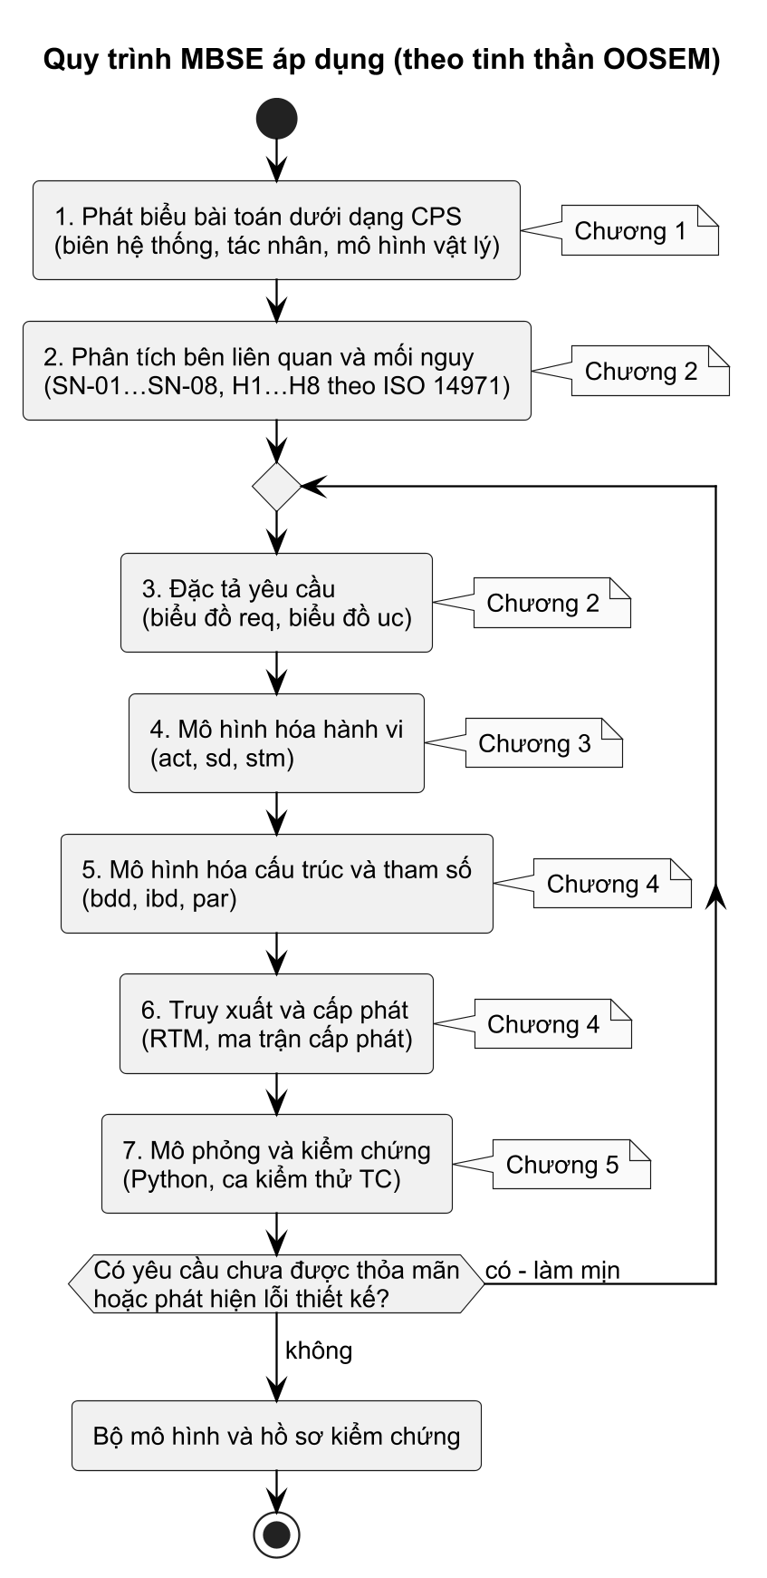
Hình 1.1. Quy trình MBSE áp dụng cho Hệ thống Bơm Insulin Tự động

1.2. Ngôn ngữ mô hình hóa hệ thống SysML

1.2.1. Chín loại biểu đồ SysML
SysML là ngôn ngữ mô hình hóa đồ họa đa dụng do OMG chuẩn hóa, được xây dựng như một profile mở rộng UML 2 dành cho kỹ thuật hệ thống [22, 10]. SysML lược bớt các biểu đồ thiên về phần mềm của UML và bổ sung biểu đồ yêu cầu (requirement) và biểu đồ tham số (parametric). Bảng 1.2 liệt kê chín loại biểu đồ và vai trò của chúng trong tiểu luận.
Bảng 1.2. Các loại biểu đồ SysML và vai trò trong đề tài
Nhóm | Biểu đồ (khung) | Mục đích | Sử dụng trong tiểu luận
Yêu cầu | Requirement (req) | Biểu diễn yêu cầu dạng văn bản và quan hệ giữa chúng với phần tử mô hình | Mục 2.2, 2.5 – nhu cầu, tiêu chuẩn, yêu cầu an toàn
Hành vi | Use Case (uc) | Chức năng hệ thống cung cấp cho tác nhân | Mục 2.6
 | Activity (act) | Luồng điều khiển và luồng đối tượng giữa các hành động | Mục 3.1 – luồng tính liều (trọng tâm)
 | Sequence (sd) | Trình tự trao đổi thông điệp giữa các phần | Mục 3.2
 | State Machine (stm) | Trạng thái và chuyển trạng thái theo sự kiện | Mục 3.3
Cấu trúc | Block Definition (bdd) | Định nghĩa khối, thuộc tính, quan hệ phân rã | Mục 2.1, 4.1, 4.2
 | Internal Block (ibd) | Kết nối nội bộ giữa các phần qua cổng (port) | Mục 4.3
 | Package (pkg) | Tổ chức mô hình thành các gói | Cấu trúc thư mục mô hình
Tham số | Parametric (par) | Ràng buộc toán học giữa các thuộc tính giá trị | Mục 4.4

1.2.2. Các quan hệ yêu cầu và truy xuất
Sức mạnh của SysML đối với hệ thống an toàn nằm ở tập quan hệ yêu cầu được chuẩn hóa (Bảng 1.3). Nhờ các quan hệ này, mỗi yêu cầu an toàn có thể được truy ngược về tiêu chuẩn hoặc mối nguy sinh ra nó, và truy xuôi tới khối thiết kế thỏa mãn và ca kiểm thử kiểm chứng nó.
Bảng 1.3. Các quan hệ yêu cầu trong SysML
Quan hệ | Ý nghĩa | Ví dụ trong hệ AID
Containment (⊕) | Phân rã yêu cầu cha thành các yêu cầu con | YC-11 chứa REQ-S-02 và REQ-S-03
«deriveReqt» | Yêu cầu được dẫn xuất từ một yêu cầu/tiêu chuẩn khác | REQ-S-01 dẫn xuất từ IEC 60601-1-10
«refine» | Một phần tử mô hình làm rõ, chi tiết hóa yêu cầu | act TinhLieuChuKy5Phut làm mịn REQ-S-01
«satisfy» | Khối thiết kế thỏa mãn yêu cầu | BoGiamSatAnToan thỏa mãn REQ-S-02
«verify» | Ca kiểm thử kiểm chứng yêu cầu | TC-SIM-02 kiểm chứng REQ-S-04
«trace» | Liên kết truy vết chung | REQ-S-01 truy vết tới mối nguy H1
«copy» | Yêu cầu là bản sao chỉ đọc của yêu cầu khác | Không sử dụng

1.3. Hệ thống bơm insulin tự động

1.3.1. Bệnh đái tháo đường và nhu cầu điều trị insulin
Ở người khỏe mạnh, tụy tiết insulin liên tục để giữ glucose máu trong khoảng hẹp. Người bệnh ĐTĐ típ 1 mất khả năng tiết insulin nên phải bổ sung insulin ngoại sinh theo hai thành phần: insulin nền (basal) bù cho lượng glucose do gan sản xuất liên tục, và insulin bữa ăn (bolus) bù cho carbohydrate hấp thu sau ăn. Liều bolus thường được tính bằng tỉ lệ insulin/carbohydrate (ICR) và hệ số nhạy insulin (ISF). Hiệp hội ĐTĐ Hoa Kỳ khuyến cáo phân mức hạ đường huyết: mức 1 khi glucose < 70 mg/dL, mức 2 khi < 54 mg/dL và mức 3 khi có suy giảm ý thức cần trợ giúp [4]. Ở Việt Nam, Bộ Y tế đã ban hành hướng dẫn chẩn đoán và điều trị ĐTĐ, trong đó insulin là trụ cột điều trị khi bệnh tiến triển [1].

1.3.2. Thành phần và nguyên lý hoạt động của hệ AID
Hệ AID, còn gọi là “tụy nhân tạo”, gồm ba thành phần chính: (1) cảm biến CGM đo glucose trong dịch kẽ dưới da mỗi 1–5 phút; (2) bơm insulin đưa insulin tác dụng nhanh qua ống thông (cannula) dưới da với độ phân giải 0,05 U; (3) thuật toán điều khiển nhúng trong bơm hoặc điện thoại, tính liều dựa trên glucose hiện tại, xu hướng, dự báo và lượng insulin còn hoạt tính (IOB). Ở chế độ vòng kín lai (hybrid closed-loop), thuật toán tự điều chỉnh basal và cấp bolus hiệu chỉnh nhỏ, còn người bệnh vẫn khai báo bữa ăn để nhận bolus. Thử nghiệm ngẫu nhiên đa trung tâm 6 tháng của Brown và cộng sự cho thấy hệ vòng kín tăng thời gian trong ngưỡng 70–180 mg/dL thêm khoảng 11 điểm phần trăm so với nhóm dùng bơm có cảm biến hỗ trợ (SAP) [7].

1.3.3. Các hệ thống AID hiện có
Từ khi hệ thương mại đầu tiên MiniMed 670G (thuật toán PID có phản hồi insulin) được FDA phê duyệt năm 2016, nhiều hệ AID đã ra đời: MiniMed 780G bổ sung bolus hiệu chỉnh tự động; Tandem Control-IQ dùng điều khiển dự báo glucose 30 phút; Omnipod 5 và CamAPS FX dùng điều khiển dự báo theo mô hình (MPC) cá nhân hóa, thích nghi. FDA cũng xây dựng khung phân loại hướng liên thông gồm CGM tích hợp (iCGM), bơm điều khiển được bởi bộ điều khiển thay thế (ACE pump) và bộ điều khiển đường huyết tự động liên thông (iAGC) [24]. Song song đó, cộng đồng mã nguồn mở phát triển các hệ “tự làm” như OpenAPS, AndroidAPS, Loop với thuật toán dự báo dựa trên IOB, COB [21] – cách tiếp cận được tiểu luận tham khảo khi hiện thực mô phỏng ở Chương 5.

1.4. Phát biểu bài toán dưới dạng hệ thống CPS

1.4.1. Ánh xạ các thành phần CPS
Hệ thống vật lý – không gian mạng (CPS) là sự tích hợp giữa tính toán, truyền thông và các quá trình vật lý; trong đó máy tính nhúng giám sát, điều khiển quá trình vật lý qua các vòng phản hồi và ngược lại quá trình vật lý tác động trở lại quá trình tính toán [20]. Hệ AID là một CPS điển hình: quá trình vật lý là nồng độ glucose trong cơ thể người bệnh; CGM chuyển đại lượng sinh hóa thành tín hiệu số; bộ điều khiển nhúng tính liều; bơm đưa insulin vào cơ thể và làm thay đổi chính đại lượng được đo. Bảng 1.4 ánh xạ chi tiết các thành phần CPS và Hình 1.2 thể hiện mô hình CPS sáu lớp của hệ.
Bảng 1.4. Ánh xạ các thành phần CPS vào Hệ thống Bơm Insulin Tự động
Thành phần CPS | Hiện thực trong hệ AID | Đại lượng / tín hiệu
Quá trình vật lý | Cơ thể người bệnh: hấp thu glucose từ bữa ăn, gan sản xuất glucose, mô tiêu thụ glucose; insulin hấp thu từ mô dưới da vào máu | G(t) glucose máu; G_{s}(t) glucose dịch kẽ; I(t) insulin huyết tương; R_{a}(t)
Môi trường, nhiễu | Bữa ăn, vận động, stress, hiện tượng bình minh | CHO (g); thay đổi độ nhạy insulin
Cảm biến | CGM điện hóa (enzym glucose oxidase) kèm bộ phát BLE; cảm biến áp lực đường truyền; encoder động cơ; đo pin, mức thuốc | y_{k} (mg/dL) mỗi 5 phút; áp lực (kPa); số bước; % pin
Cơ cấu chấp hành | Động cơ bước – trục vít – piston đẩy insulin; còi, rung, màn hình | Liều u (U), tốc độ basal (U/h), bước 0,05 U
Tính toán nhúng | Bộ điều khiển AID (tiền xử lý, ước lượng IOB/COB, dự báo, luật điều khiển, bolus calculator); bộ giám sát an toàn độc lập | y_{k}, dG/dt, IOB_{k}, Ĝ(k+6), u_{k}, u_{k}*
Mạng truyền thông | BLE 5.x (CGM → bơm, bơm ↔ điện thoại); Internet 4G/Wi-Fi (điện thoại ↔ đám mây), TLS 1.3 | Gói CGM, lệnh bolus đã xác thực, sự kiện báo động
Con người | Người bệnh, người chăm sóc, bác sĩ nội tiết | CHO khai báo, xác nhận bolus, thông số điều trị

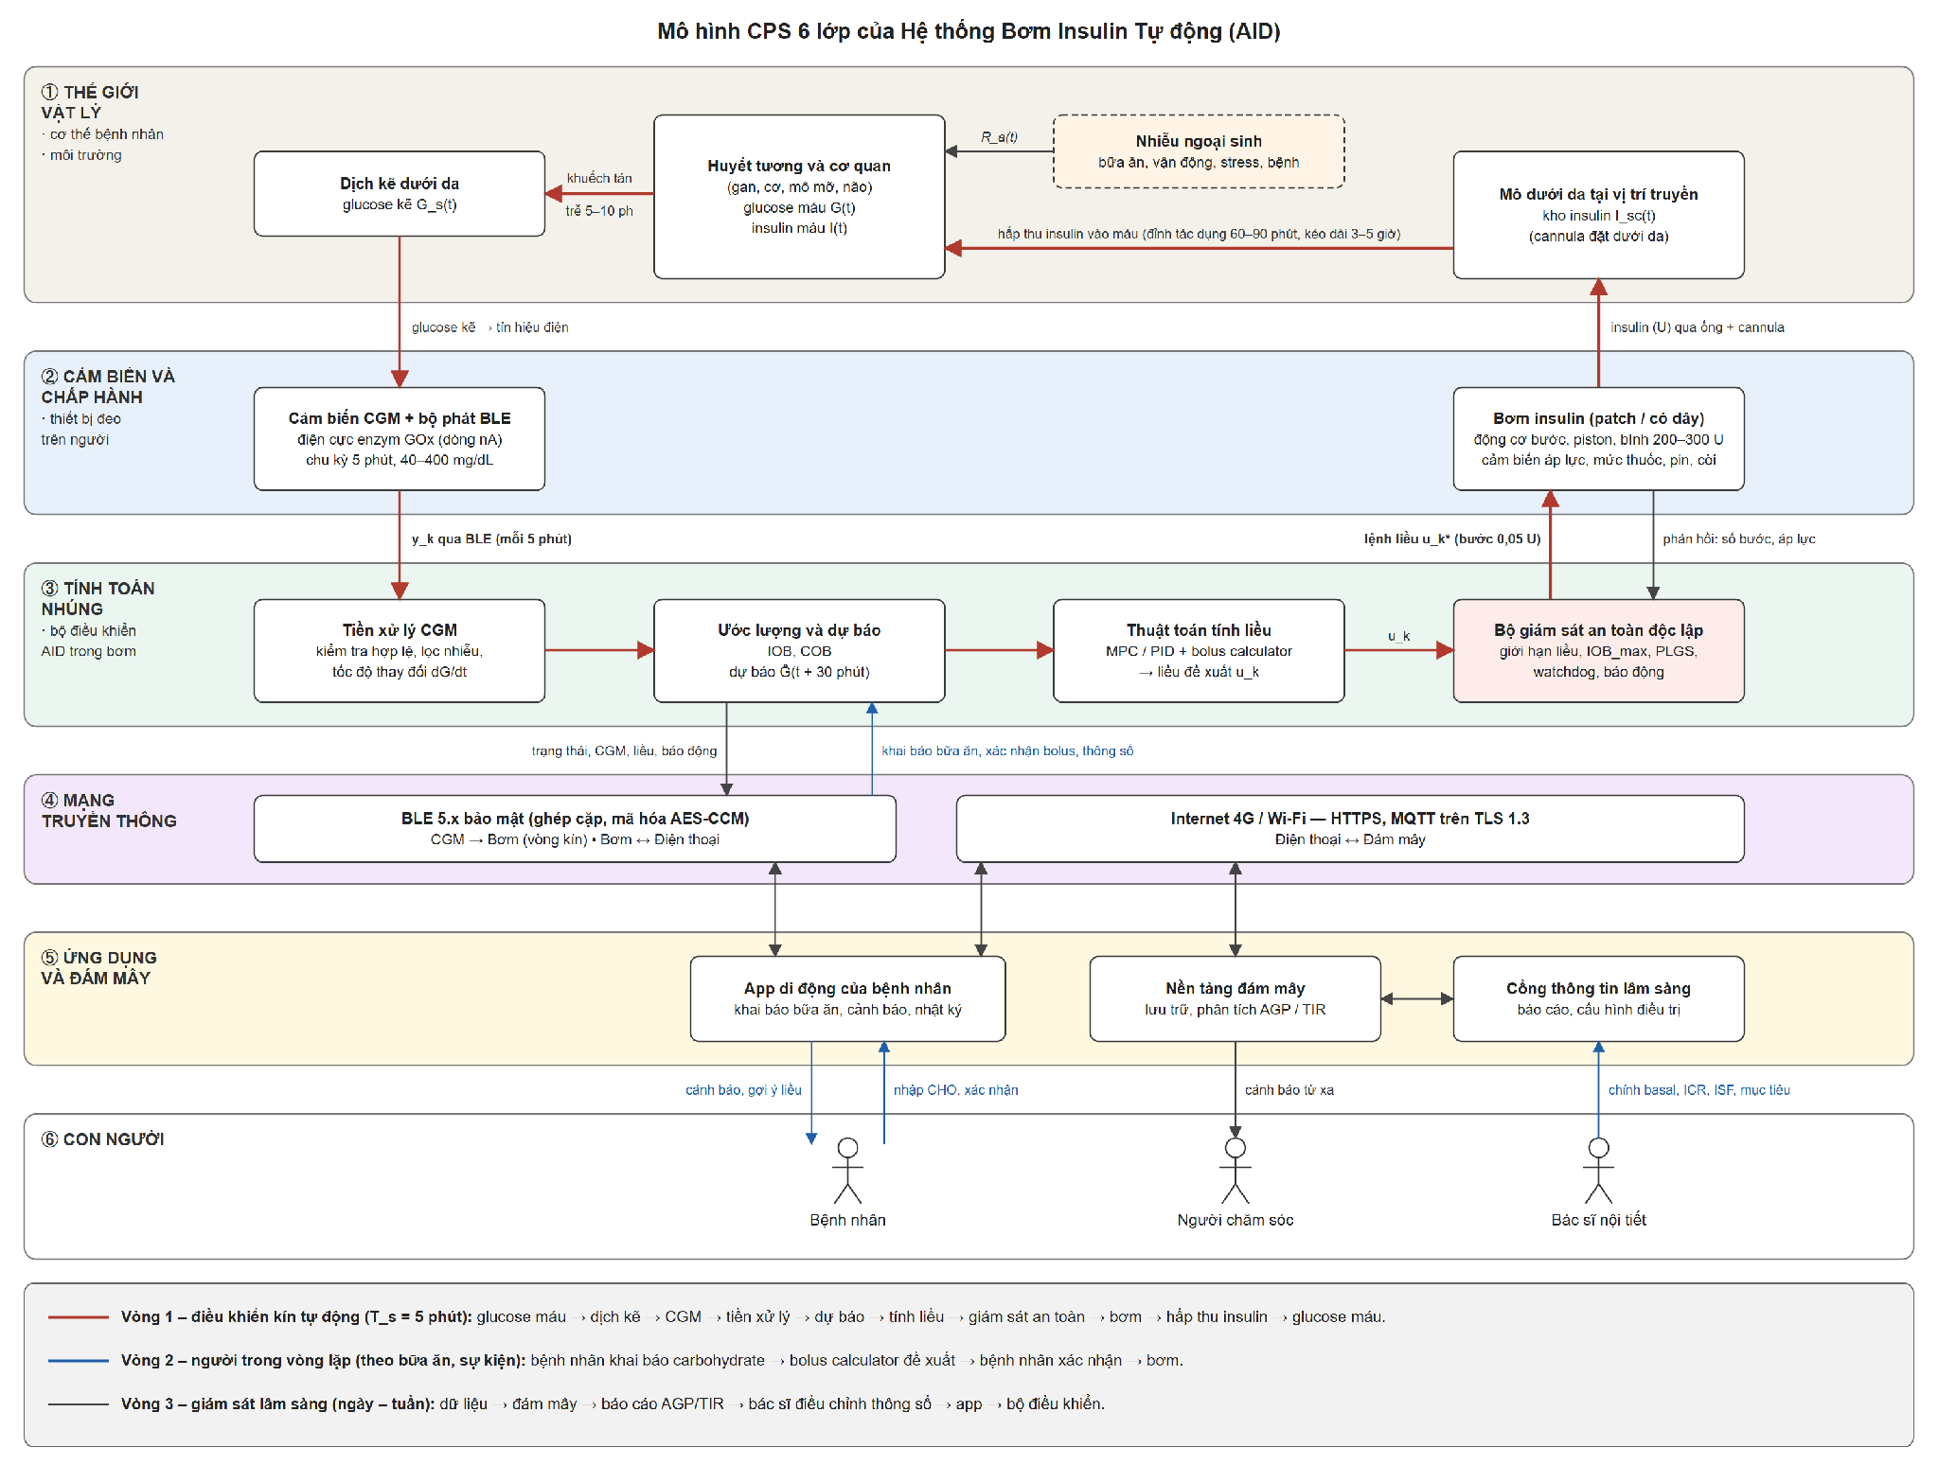
Hình 1.2. Mô hình CPS sáu lớp của Hệ thống Bơm Insulin Tự động (AID)

1.4.2. Ba vòng phản hồi lồng nhau
Hệ thống có ba vòng phản hồi với thang thời gian rất khác nhau (Hình 1.2):
- Vòng 1 – điều khiển kín tự động (T_{s} = 5 phút): glucose máu → dịch kẽ → CGM → tiền xử lý → dự báo → tính liều → giám sát an toàn → bơm → insulin hấp thu → glucose máu. Vòng này chạy hoàn toàn cục bộ trên bơm, không phụ thuộc điện thoại hay Internet.
- Vòng 2 – người trong vòng lặp (theo bữa ăn): người bệnh khai báo CHO → bolus calculator đề xuất → người bệnh xác nhận → bơm. Đây là thành phần “feed-forward” bù cho trễ lớn của insulin dưới da.
- Vòng 3 – giám sát lâm sàng (ngày – tuần): dữ liệu đồng bộ lên đám mây → báo cáo AGP/TIR → bác sĩ điều chỉnh basal, ICR, ISF → thông số mới tải xuống bộ điều khiển.
Hình 1.3 biểu diễn vòng 1 dưới góc nhìn lý thuyết điều khiển, gồm đường thuận, phản hồi CGM, phản hồi IOB và feed-forward bữa ăn. Điểm đặc thù là khối giám sát an toàn nằm giữa bộ điều khiển và bơm, có quyền bác bỏ mọi lệnh liều.
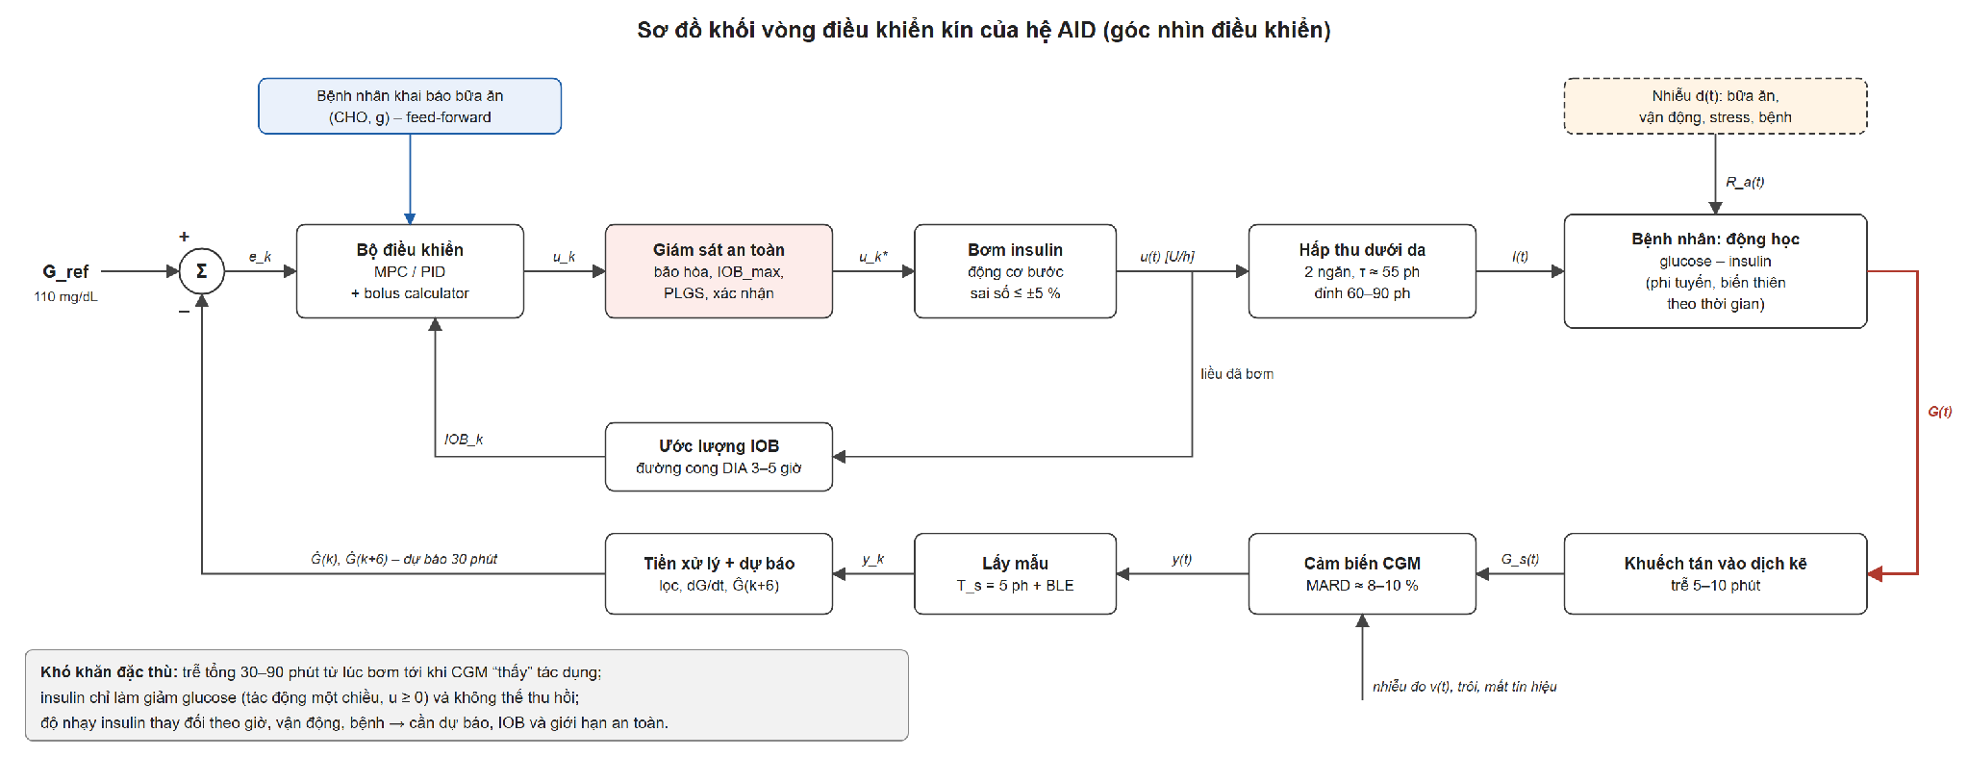
Hình 1.3. Sơ đồ khối vòng điều khiển kín của hệ AID

1.4.3. Mô hình quá trình vật lý
Để phát biểu bài toán định lượng và làm cơ sở mô phỏng, động học glucose – insulin được mô tả bằng mô hình tối thiểu Bergman [6], mở rộng thêm hai ngăn hấp thu insulin dưới da và động học cảm biến CGM:
dG/dt = −[S_{G} + X(t)]·G(t) + S_{G}·G_{b} + R_{a}(t)/V_{G} (1.1)
dX/dt = −p₂·X(t) + p₂·S_{I}·[I(t) − I_{b}] (1.2)
dI_{sc1}/dt = u(t) − I_{sc1}/τ_{I} ; dI_{sc2}/dt = [I_{sc1} − I_{sc2}]/τ_{I} (1.3)
dI/dt = I_{sc2}/(τ_{I}·V_{I}) − n·I(t) (1.4)
dG_{s}/dt = [G(t) − G_{s}(t)]/τ_{s} ; y_{k} = G_{s}(k·T_{s}) + v_{k} (1.5)
Trong đó G_{b}, I_{b} là glucose và insulin nền; S_{G} là hiệu quả tự điều hòa của glucose; S_{I} là độ nhạy insulin; X(t) là tác dụng của insulin ở mô ngoại vi; V_{G}, V_{I} là thể tích phân bố; n là tốc độ thải insulin; τ_{I} là hằng số thời gian hấp thu insulin dưới da; τ_{s} là trễ khuếch tán vào dịch kẽ (5–10 phút); R_{a}(t) là tốc độ xuất hiện glucose từ bữa ăn; u(t) là tốc độ bơm insulin – biến điều khiển; v_{k} là nhiễu đo của CGM.
Mô hình đơn giản hơn bộ mô phỏng UVA/Padova – bộ mô phỏng được FDA chấp nhận thay thế thử nghiệm tiền lâm sàng trên động vật đối với thuật toán vòng kín [8] – nhưng vẫn thể hiện đủ các đặc tính quyết định độ khó của bài toán: phi tuyến (tích X·G), trễ lớn (hấp thu insulin và khuếch tán vào dịch kẽ), tác động một chiều (u ≥ 0; insulin chỉ làm giảm glucose và không thể thu hồi) và bất định (bữa ăn, vận động, sai số cảm biến).

1.4.4. Phát biểu hình thức
Liều bolus bữa ăn được tính theo công thức chuẩn của bolus calculator, có trừ insulin còn hoạt tính:
B = min{ max[0, CHO/ICR + (G − G_{T})/ISF − IOB], B_{max} } (1.6)
Ví dụ: G = 200 mg/dL, mục tiêu G_{T} = 110 mg/dL, ISF = 45 mg/dL/U, CHO = 60 g, ICR = 12 g/U, IOB = 1,5 U. Khi đó phần bữa ăn là 5,0 U, phần hiệu chỉnh là 2,0 U và B = 5,0 + 2,0 − 1,5 = 5,5 U ≤ B_{max} = 10 U. Nếu bỏ qua IOB, liều sẽ là 7,0 U – 1,5 U insulin bị “cộng dồn” (insulin stacking), nguyên nhân phổ biến gây hạ đường huyết.
Xét người bệnh có trạng thái mô tả bởi (1.1)–(1.5), bộ thông số điều trị θ = {b(t), ICR, ISF, G_{T}, DIA} và chuỗi đo y₀, …, y_{k}. Tại mỗi chu kỳ k, bộ điều khiển π chọn liều u_{k} = π(y_{0..k}, IOB_{k}, CHO_{k}, θ). Bài toán là thiết kế π cùng kiến trúc CPS sao cho cực đại tỉ lệ thời gian trong ngưỡng TIR = (1/N)·Σ 1[70 ≤ G_{k} ≤ 180] (tương đương cực tiểu chỉ số rủi ro đường huyết của Kovatchev [19]), thỏa mãn các ràng buộc an toàn cứng ở mọi chu kỳ:
- (C1) u_{k} ≥ 0; tốc độ basal ≤ b_{max}; bolus ≤ B_{max}; u_{k} là bội số của 0,05 U.
- (C2) IOB_{k} + u_{k} ≤ IOB_{max}.
- (C3) Nếu y_{k} < 70 mg/dL hoặc Ĝ(k+6) < 70 mg/dL thì ngừng basal (PLGS).
- (C4) Nếu CGM không hợp lệ thì không cấp liều tự động bổ sung; mất dữ liệu ≥ 20 phút thì chuyển về basal theo lịch b(t) kèm báo động.
- (C5) Mọi lệnh u_{k} phải được bộ giám sát an toàn độc lập xác nhận trước khi chấp hành.
cùng các ràng buộc thống kê về hiệu quả lâm sàng theo đồng thuận quốc tế Time in Range [5]: TBR<70 < 4 %, TBR<54 < 1 %, TAR>250 < 5 %, và ràng buộc tin cậy: sai số thể tích bơm ≤ ±5 %, báo động ưu tiên cao phát trong ≤ 10 s.

1.4.5. Đặc trưng CPS và thách thức kỹ thuật
Bảng 1.5. Đặc trưng CPS của hệ AID và hệ quả đối với thiết kế
Đặc trưng | Biểu hiện trong hệ AID | Hệ quả thiết kế
An toàn sống còn | Sai liều có thể gây hạ đường huyết nặng hoặc DKA | Giám sát an toàn độc lập, giới hạn cứng; phần mềm lớp C theo IEC 62304
Trễ lớn, tác động một chiều | Trễ 30–90 phút từ khi bơm tới khi CGM ghi nhận; insulin không thể thu hồi | Điều khiển dự báo, theo dõi IOB, feed-forward bữa ăn
Phi tuyến, biến thiên | Độ nhạy insulin thay đổi theo giờ, vận động, bệnh | Thông số theo khung giờ, thuật toán thích nghi
Bất định, nhiễu đo | Sai số CGM (MARD 8–10 %), hạ giả do nằm đè cảm biến | Lọc nhiễu, kiểm tra tính hợp lệ, đối chứng BGM
Con người trong vòng lặp | Khai báo CHO sai, bỏ qua cảnh báo, nhầm đơn vị | Kỹ thuật khả dụng IEC 62366-1, xác nhận hai bước
Thời gian thực, tài nguyên hạn chế | Chu kỳ 5 phút cứng; vi điều khiển công suất thấp, pin nhỏ | Thuật toán nhẹ, watchdog, quản lý năng lượng
Kết nối không dây | Mất BLE, nguy cơ giả mạo lệnh bolus | Vòng kín cục bộ, xác thực, mã hóa, chống phát lại

1.5. Công cụ thực hiện
Các biểu đồ SysML được biểu diễn dạng văn bản bằng PlantUML [23]: mỗi biểu đồ là một tệp mã nguồn, có thể quản lý phiên bản bằng Git và sinh ảnh tự động. Do PlantUML hướng UML, các phần tử SysML được biểu diễn bằng stereotype (ví dụ lớp «requirement», «block», «constraint») và khung tiêu đề theo quy ước SysML “loại [phần tử] tên [mô tả]”. Phần mô phỏng được viết bằng Python 3.12 với thư viện NumPy và Matplotlib; mỗi khối SysML trong BDD được ánh xạ thành một lớp Python để bảo đảm truy xuất giữa mô hình và mã thực thi.
Kết luận chương: Chương 1 đã trình bày cơ sở MBSE, SysML và quy trình bảy bước được áp dụng. Bài toán AID được phát biểu như một CPS sáu lớp với ba vòng phản hồi lồng nhau; quá trình vật lý là động học glucose – insulin phi tuyến, trễ lớn và bất định. Bài toán điều khiển được phát biểu hình thức với mục tiêu cực đại TIR và năm ràng buộc an toàn cứng C1–C5. Đây là đầu vào cho phân tích yêu cầu ở Chương 2.

CHƯƠNG 2. PHÂN TÍCH YÊU CẦU HỆ THỐNG
Giới thiệu chương: Chương này thực hiện các bước 2 và 3 của quy trình MBSE. Trước hết, biên hệ thống và các tác nhân được xác định bằng biểu đồ ngữ cảnh. Tiếp theo là phân tích nhu cầu bên liên quan và mối nguy theo ISO 14971, từ đó đặc tả các yêu cầu chức năng, an toàn, độ tin cậy và chỉ số hiệu quả. Trọng tâm của chương là biểu đồ yêu cầu (Requirement Diagram) quản lý các yêu cầu chuẩn an toàn y tế. Cuối chương là biểu đồ ca sử dụng và đặc tả các ca sử dụng chính.

2.1. Biên hệ thống và các tác nhân
Biên hệ thống (system boundary) gồm ba khối: cảm biến CGM, bơm insulin (chứa bộ điều khiển AID và bộ giám sát an toàn) và ứng dụng di động. Cơ thể người bệnh được mô hình hóa là phần tử bên ngoài vì đó là quá trình vật lý được điều khiển; nền tảng đám mây, cổng lâm sàng và máy đo đường huyết mao mạch (BGM) cũng nằm ngoài biên và chỉ được xét ở mức giao diện. Hình 2.1 là biểu đồ ngữ cảnh dạng bdd, Bảng 2.1 mô tả vai trò của các tác nhân.
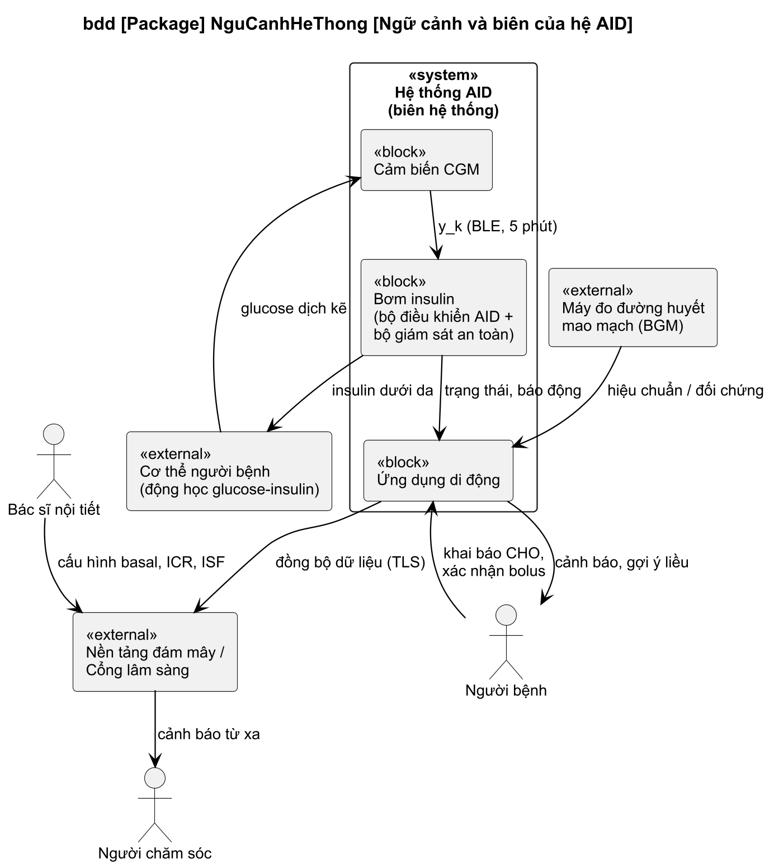
Hình 2.1. Biểu đồ ngữ cảnh và biên của Hệ thống Bơm Insulin Tự động
Bảng 2.1. Các tác nhân và hệ thống bên ngoài
Tác nhân | Loại | Vai trò, tương tác với hệ AID
Người bệnh | Người | Đeo thiết bị 24/7; khai báo CHO; xác nhận bolus; xử lý cảnh báo; thay cảm biến, bộ truyền, nạp insulin
Người chăm sóc | Người | Theo dõi từ xa qua điện thoại; nhận cảnh báo hạ đường huyết khẩn cấp
Bác sĩ nội tiết | Người | Cấu hình lịch basal, ICR, ISF, mục tiêu và các giới hạn b_{max}, B_{max}, IOB_{max}; xem báo cáo AGP/TIR
Cơ thể người bệnh | Hệ thống vật lý | Quá trình được điều khiển; tạo tín hiệu glucose và nhận insulin
Nền tảng đám mây | Hệ thống ngoài | Lưu trữ, phân tích dữ liệu, chuyển cảnh báo từ xa
Đồng hồ hệ thống | Sự kiện thời gian | Kích hoạt chu kỳ điều khiển mỗi T_{s} = 5 phút

2.2. Bên liên quan và nhu cầu
Phân tích các bên liên quan xác định tám nhu cầu chính (Bảng 2.2). Các nhu cầu là điểm xuất phát của quá trình MBSE và được truy xuất tới từng yêu cầu hệ thống bằng quan hệ «deriveReqt». Ba nhu cầu SN-02, SN-06 và SN-07 liên quan trực tiếp tới an toàn người bệnh nên là nguồn chính của các yêu cầu an toàn. Hình 2.2 biểu diễn các nhu cầu trong biểu đồ yêu cầu với quan hệ chứa (containment) từ nhu cầu gốc SN-00.
Bảng 2.2. Các bên liên quan và nhu cầu (Stakeholder Needs)
Mã | Nhu cầu | Bên liên quan | Mô tả
SN-01 | Kiểm soát đường huyết hiệu quả | Người bệnh, bác sĩ | Duy trì glucose 70–180 mg/dL phần lớn thời gian, giảm dao động
SN-02 | Không gây hại do insulin | Người bệnh, cơ quan quản lý | Không gây hạ đường huyết nặng, không quá liều; an toàn khi thiết bị lỗi
SN-03 | Giảm gánh nặng tự quản lý | Người bệnh, người chăm sóc | Tự điều chỉnh basal, tự tính liều bữa ăn, ít thao tác
SN-04 | Cảnh báo kịp thời, theo dõi từ xa | Người chăm sóc | Báo động hạ/tăng đường huyết, lỗi thiết bị; theo dõi qua điện thoại
SN-05 | Cá nhân hóa điều trị | Bác sĩ nội tiết | Cấu hình basal, ICR, ISF; xem báo cáo AGP/TIR
SN-06 | Tuân thủ tiêu chuẩn an toàn y tế | Nhà sản xuất, cơ quan quản lý | Đáp ứng ISO 14971, IEC 62304, họ IEC 60601, quy định cấp phép
SN-07 | Bảo mật và quyền riêng tư | Người bệnh, đơn vị CNTT | Chống lệnh bơm trái phép; bảo vệ dữ liệu sức khỏe
SN-08 | Tin cậy và tiện dụng | Người bệnh | Hoạt động 24/7, chống nước, pin đủ lâu, nhỏ gọn

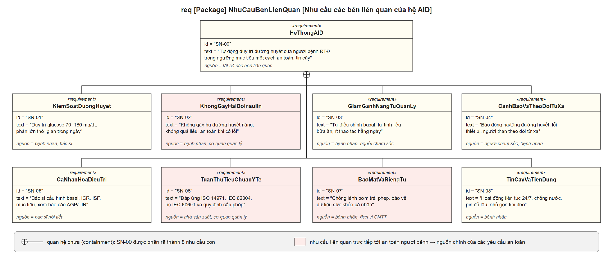
Hình 2.2. Biểu đồ yêu cầu: nhu cầu các bên liên quan của hệ AID

2.3. Phân tích mối nguy theo ISO 14971
Theo ISO 14971, quản lý rủi ro phải bắt đầu ngay từ khi phát biểu bài toán [18]. Mỗi biện pháp kiểm soát rủi ro sẽ trở thành một yêu cầu an toàn, được liên kết ngược tới mối nguy bằng quan hệ «trace». Bảng 2.3 liệt kê tám mối nguy chính, đánh giá sơ bộ mức nghiêm trọng (S, thang 1–5) và khả năng xảy ra trước khi kiểm soát (P, thang 1–5).
Bảng 2.3. Các mối nguy chính và biện pháp kiểm soát định hướng
Mã | Mối nguy | Nguyên nhân điển hình | Tác hại | S | P | Biện pháp kiểm soát → yêu cầu
H1 | Bơm quá liều | Lỗi thuật toán; CGM báo cao giả; khai báo CHO quá lớn; bolus cộng dồn | Hạ đường huyết nặng, tử vong | 5 | 3 | Giới hạn b_{max}, B_{max}, IOB_{max}; PLGS; giám sát độc lập → REQ-S-01, 02, 03, 05
H2 | Thiếu / ngừng insulin | Tắc ống, hết thuốc, tuột kim; ngừng bơm kéo dài | Tăng đường huyết, DKA | 4 | 3 | Cảm biến áp lực; cảnh báo mức thuốc; giới hạn thời gian ngừng → REQ-S-06
H3 | Dữ liệu CGM sai / mất | Trôi tín hiệu, nằm đè cảm biến, mất BLE | Quyết định liều sai | 4 | 4 | Kiểm tra hợp lệ; chế độ dự phòng sau 20 phút → REQ-S-04
H4 | Lỗi phần mềm / phần cứng | Treo, tràn số, reset | Bơm sai liều hoặc ngừng không báo | 5 | 2 | Watchdog; hai vi xử lý; IEC 62304 lớp C → REQ-S-05
H5 | Tấn công mạng | Giả mạo, phát lại lệnh bolus | Quá liều có chủ đích; lộ dữ liệu | 5 | 2 | Xác thực, mã hóa, chống phát lại → REQ-C-01
H6 | Lỗi sử dụng | Nhập CHO sai, nhầm đơn vị, bỏ qua cảnh báo | Sai liều | 4 | 4 | Kiểm tra miền giá trị, xác nhận hai bước → YC-18
H7 | Báo động không được nhận biết | Âm lượng thấp, ngủ say | Hạ đường huyết không được xử lý | 5 | 3 | Báo động đa kênh, leo thang → REQ-A-01
H8 | Cạn pin | Pin yếu, nhiệt độ thấp | Mất vòng kín, ngừng insulin | 4 | 2 | Cảnh báo pin sớm; ngân sách năng lượng ≥ 72 h → YC-17

2.4. Yêu cầu hệ thống

2.4.1. Yêu cầu chức năng
Từ các nhu cầu SN-01, SN-03, SN-04, SN-05, nhóm xác định mười yêu cầu chức năng (Bảng 2.4). Các ngưỡng glucose dùng đơn vị mg/dL.
Bảng 2.4. Yêu cầu chức năng của hệ AID
Mã | Yêu cầu | Mô tả
YC-01 | Theo dõi glucose liên tục | Nhận giá trị CGM mỗi 5 phút, kiểm tra tính hợp lệ, hiển thị glucose và xu hướng
YC-02 | Tự động tính và điều chỉnh liều | Mỗi chu kỳ tính liều dựa trên glucose, xu hướng, dự báo 30 phút và IOB; tự điều chỉnh basal và bolus hiệu chỉnh nhỏ
YC-03 | Hỗ trợ bolus bữa ăn | Người bệnh khai báo CHO; đề xuất liều theo bolus calculator (có trừ IOB); chỉ bơm sau khi xác nhận
YC-04 | Ngừng bơm phòng hạ đường huyết | Tạm ngưng khi glucose đo được hoặc dự báo 30 phút < 70 mg/dL; tự nối lại khi an toàn
YC-05 | Cảnh báo và báo động | Báo động hạ (< 70, < 54 mg/dL), tăng đường huyết, tắc nghẽn, hết thuốc, pin yếu, mất CGM, lỗi; ba mức ưu tiên
YC-06 | Chế độ dự phòng | Mất CGM ≥ 20 phút hoặc lỗi điều khiển: thoát tự động, chuyển basal theo lịch và báo động
YC-07 | Giám sát an toàn độc lập | Mọi lệnh liều được bộ giám sát độc lập kiểm tra giới hạn trước khi bơm
YC-08 | Theo dõi từ xa và báo cáo | Đồng bộ app và đám mây; người chăm sóc nhận cảnh báo; bác sĩ xem AGP/TIR
YC-09 | Cấu hình điều trị | Bác sĩ cài lịch basal, ICR, ISF, mục tiêu và các giới hạn
YC-10 | Ghi nhật ký | Ghi mọi giá trị CGM, liều đã bơm, báo động, thao tác để truy vết

2.4.2. Yêu cầu an toàn và độ tin cậy
Các yêu cầu phi chức năng ở Bảng 2.5 được định lượng để có thể kiểm chứng. Chúng được dẫn xuất từ SN-02, SN-06, SN-07, SN-08 và từ các biện pháp kiểm soát mối nguy ở Bảng 2.3.
Bảng 2.5. Yêu cầu an toàn và độ tin cậy
Mã | Yêu cầu | Chỉ tiêu cần đạt
YC-11 | Giới hạn liều insulin | Basal ≤ b_{max}; bolus ≤ B_{max}; IOB sau khi bơm ≤ IOB_{max}; 100 % lệnh tuân thủ
YC-12 | Độ chính xác bơm | Sai số thể tích ≤ ±5 % so với lệnh
YC-13 | Phát hiện tắc nghẽn, hết thuốc | Phát hiện và phát báo động ưu tiên cao
YC-14 | Độ trễ báo động | Báo động ưu tiên cao phát trong ≤ 10 s từ khi phát hiện; lặp lại tới khi được xác nhận
YC-15 | Độc lập với kết nối ngoài | Vòng kín chạy cục bộ trên bơm; mất điện thoại/Internet không làm giảm an toàn
YC-16 | Bảo mật | Lệnh bolus từ xa được xác thực, mã hóa, chống phát lại
YC-17 | Sẵn sàng, môi trường sử dụng | Hoạt động 24/7; chống nước tối thiểu IPX7; ≥ 72 giờ giữa hai lần thay/sạc pin
YC-18 | Khả dụng | Người không chuyên dùng được; xác nhận hai bước cho bolus; hiển thị đơn vị rõ ràng

2.4.3. Chỉ số đánh giá hiệu quả
Các chỉ số MOE-1 đến MOE-4 lấy theo đồng thuận quốc tế về Time in Range [5]; MOE-5 đến MOE-8 phản ánh yêu cầu an toàn và tin cậy riêng (Bảng 2.6). Bộ chỉ số này được dùng để kiểm chứng bằng mô phỏng ở Chương 5.
Bảng 2.6. Các chỉ số đánh giá hiệu quả (MOE)
Mã | Chỉ số | Định nghĩa | Mục tiêu
MOE-1 | TIR | % thời gian glucose trong 70–180 mg/dL | > 70 %
MOE-2 | TBR | % thời gian < 70 mg/dL; % thời gian < 54 mg/dL | < 4 %; < 1 %
MOE-3 | TAR | % thời gian > 180 mg/dL; % thời gian > 250 mg/dL | < 25 %; < 5 %
MOE-4 | CV | Độ lệch chuẩn / trung bình glucose | ≤ 36 %
MOE-5 | Sự kiện nguy hiểm do hệ thống | Số lệnh vượt giới hạn hoặc hạ đường huyết mức 3 do lỗi hệ thống | = 0
MOE-6 | Thời gian vòng kín | % thời gian ở chế độ tự động | ≥ 90 %
MOE-7 | Độ trễ báo động | Từ khi phát hiện điều kiện nguy hiểm tới khi phát báo động | ≤ 10 s
MOE-8 | Độ chính xác bơm | Sai lệch thể tích thực tế so với lệnh | ≤ ±5 %

2.5. Biểu đồ yêu cầu quản lý các chuẩn an toàn y tế

2.5.1. Tổ chức biểu đồ yêu cầu ba tầng
Biểu đồ yêu cầu được tổ chức theo ba tầng: tầng 1 – nhu cầu bên liên quan (SN); tầng 2 – tiêu chuẩn và quy định (STD-01 đến STD-13); tầng 3 – yêu cầu hệ thống, phân loại thành chức năng (REQ-F), an toàn (REQ-S), hiệu năng (REQ-P), báo động (REQ-A), an ninh mạng (REQ-C) và khả dụng (REQ-U). Mỗi yêu cầu có các thuộc tính: id, text, loại, mức rủi ro (risk) và phương pháp kiểm chứng (verifyMethod: phân tích, mô phỏng, kiểm thử hoặc kiểm tra). Mỗi tiêu chuẩn được mô hình hóa thành một phần tử «requirement», từ đó dẫn xuất các yêu cầu hệ thống bằng «deriveReqt». Bảng 2.7 liệt kê các tiêu chuẩn, quy định cần quản lý [18, 15, 14, 16, 17, 24, 2, 3].
Bảng 2.7. Tiêu chuẩn và quy định an toàn y tế cần quản lý
Mã | Tiêu chuẩn / quy định | Phạm vi | Khía cạnh yêu cầu được dẫn xuất
STD-01 | ISO 14971:2019 | Quản lý rủi ro thiết bị y tế | Mỗi mối nguy có biện pháp kiểm soát, truy xuất tới yêu cầu và ca kiểm chứng
STD-02 | IEC 62304:2006+A1:2015 | Vòng đời phần mềm thiết bị y tế | Phần mềm tính liều lớp an toàn C; quản lý yêu cầu, kiến trúc, kiểm thử
STD-03 | IEC 60601-1 | An toàn cơ bản, tính năng thiết yếu | Bơm đúng liều; báo động khi không thể bơm
STD-04 | IEC 60601-1-10 | Bộ điều khiển vòng kín sinh lý | Xử lý khi cảm biến lỗi; giới hạn đầu ra; chế độ dự phòng
STD-05 | IEC 60601-2-24 | Bơm truyền dịch | Độ chính xác tốc độ, phát hiện tắc nghẽn, chống bơm quá mức
STD-06 | IEC 60601-1-8 | Hệ thống báo động | Ba mức ưu tiên; tín hiệu âm thanh – hình ảnh; leo thang
STD-07 | IEC 60601-1-11; -1-2 | Chăm sóc tại nhà; tương thích điện từ | Chống nước, va đập; người không chuyên; miễn nhiễm RF
STD-08 | IEC 62366-1:2015 | Kỹ thuật khả dụng | Phân tích lỗi sử dụng: nhập CHO, đơn vị, xác nhận bolus
STD-09 | IEC 81001-5-1:2021 | An ninh mạng phần mềm y tế | Xác thực, mã hóa, cập nhật firmware ký số
STD-10 | ISO 13485:2016 | Hệ thống quản lý chất lượng | Kiểm soát thiết kế, hồ sơ thiết kế, kiểm soát thay đổi
STD-11 | FDA 21 CFR 862.1355 / 880.5730 / 862.1356 | iCGM; bơm ACE; iAGC | Độ chính xác CGM; tin cậy giao tiếp; giới hạn an toàn thuật toán
STD-12 | Nghị định 98/2021/NĐ-CP | Quản lý trang thiết bị y tế tại Việt Nam | Phân loại rủi ro, đăng ký lưu hành, theo dõi sau bán hàng
STD-13 | Luật Bảo vệ dữ liệu cá nhân 2025 | Dữ liệu sức khỏe là dữ liệu nhạy cảm | Đồng ý của chủ thể, mã hóa, kiểm soát truy cập

2.5.2. Các yêu cầu an toàn được dẫn xuất
Bảng 2.8 nêu các yêu cầu an toàn tiêu biểu ở tầng 3 cùng nguồn dẫn xuất. Hình 2.3 biểu diễn chúng trong biểu đồ yêu cầu: mỗi yêu cầu mang thuộc tính risk và verifyMethod, và được nối tới tiêu chuẩn nguồn bằng «deriveReqt». Có thể thấy IEC 60601-1-10 (bộ điều khiển vòng kín sinh lý) là nguồn của ba yêu cầu quan trọng nhất: ngừng bơm dự báo, giới hạn liều và chế độ dự phòng.
Bảng 2.8. Các yêu cầu an toàn trong biểu đồ yêu cầu
Mã | Phát biểu yêu cầu | Dẫn xuất từ | Kiểm chứng
REQ-S-01 | Hệ thống phải ngừng bơm insulin tự động khi glucose đo được hoặc dự báo 30 phút tới < 70 mg/dL. | YC-04, STD-04 | Mô phỏng
REQ-S-02 | Bolus đơn lẻ không vượt B_{max}; tốc độ basal không vượt b_{max} do bác sĩ cài đặt. | YC-11, STD-04 | Kiểm thử
REQ-S-03 | Tổng insulin hoạt tính sau khi bơm (IOB + u) không vượt IOB_{max}. | YC-11, STD-01 | Mô phỏng
REQ-S-04 | Khi mất CGM ≥ 20 phút, chuyển về basal theo lịch và phát báo động mức trung bình. | YC-06, STD-04 | Mô phỏng
REQ-S-05 | Mọi lệnh liều phải được bộ giám sát an toàn độc lập xác nhận trước khi chấp hành. | YC-07, STD-02, STD-03 | Kiểm thử
REQ-S-06 | Phát hiện tắc nghẽn đường truyền và phát báo động ưu tiên cao. | YC-13, STD-05 | Kiểm thử
REQ-A-01 | Báo động hạ đường huyết khẩn cấp (< 54 mg/dL) ưu tiên cao, phát trong ≤ 10 s, lặp lại tới khi được xác nhận. | YC-05, YC-14, STD-06 | Mô phỏng
REQ-C-01 | Lệnh bolus từ điện thoại phải được xác thực, mã hóa và chống phát lại. | YC-16, STD-09 | Kiểm thử
REQ-P-01 | Sai số thể tích insulin bơm ≤ ±5 % so với lệnh. | YC-12, STD-05 | Kiểm thử

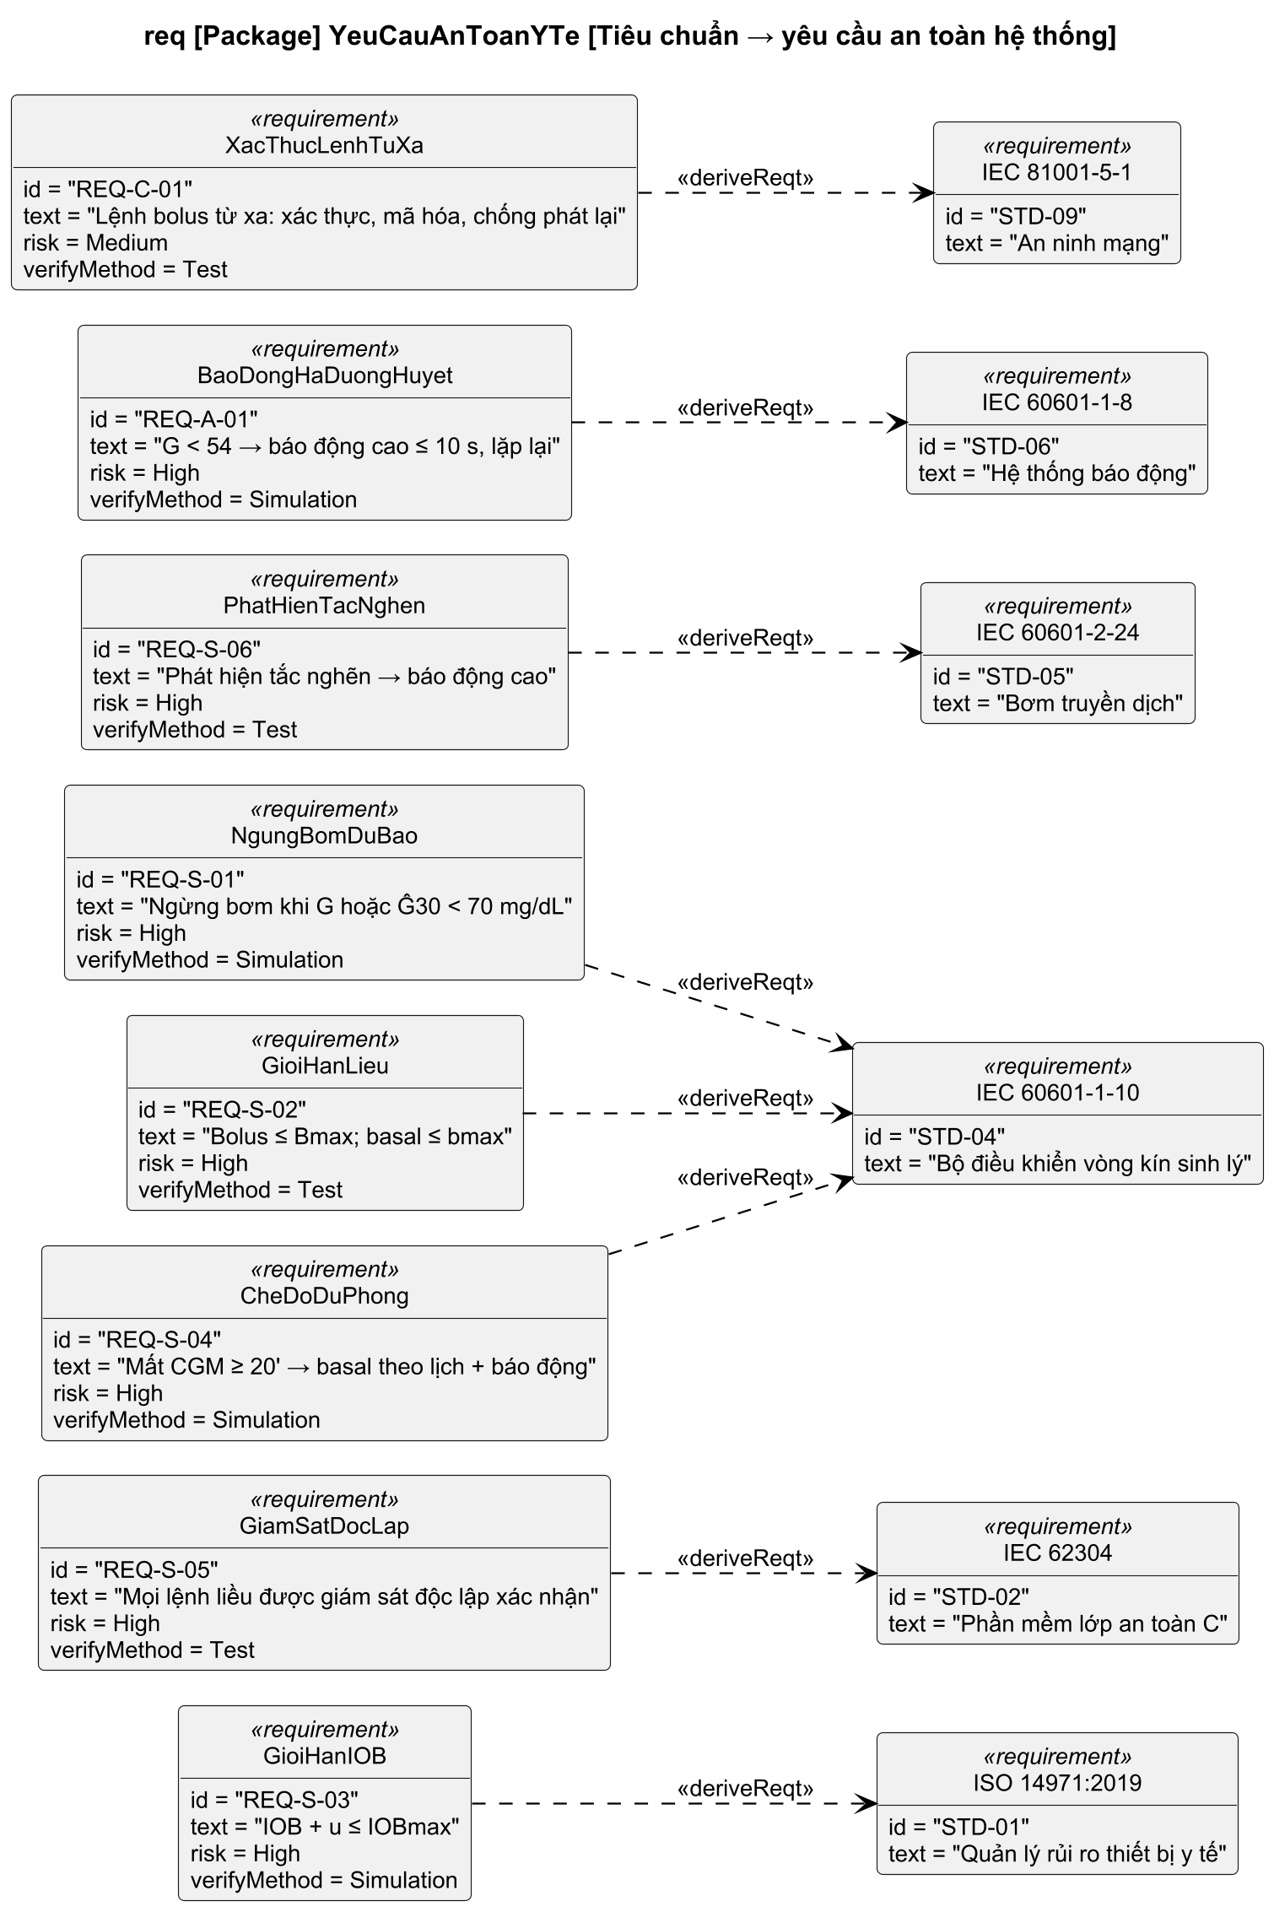
Hình 2.3. Biểu đồ yêu cầu: từ tiêu chuẩn an toàn y tế tới yêu cầu hệ thống

2.5.3. Truy xuất mối nguy – yêu cầu – thiết kế – kiểm chứng
Hình 2.4 minh họa chuỗi truy xuất đầy đủ cho hai mối nguy nghiêm trọng nhất là H1 (bơm quá liều) và H3 (dữ liệu CGM sai/mất). Yêu cầu YC-11 chứa hai yêu cầu con REQ-S-02, REQ-S-03 (containment); chúng truy vết tới H1 («trace»), được thỏa mãn bởi khối BoGiamSatAnToan («satisfy») và được kiểm chứng bởi ca kiểm thử tiêm lỗi TC-FI-01 («verify»). Yêu cầu REQ-S-01 được làm mịn bởi biểu đồ hoạt động TinhLieuChuKy5Phut («refine») – biểu đồ được trình bày ở Chương 3.
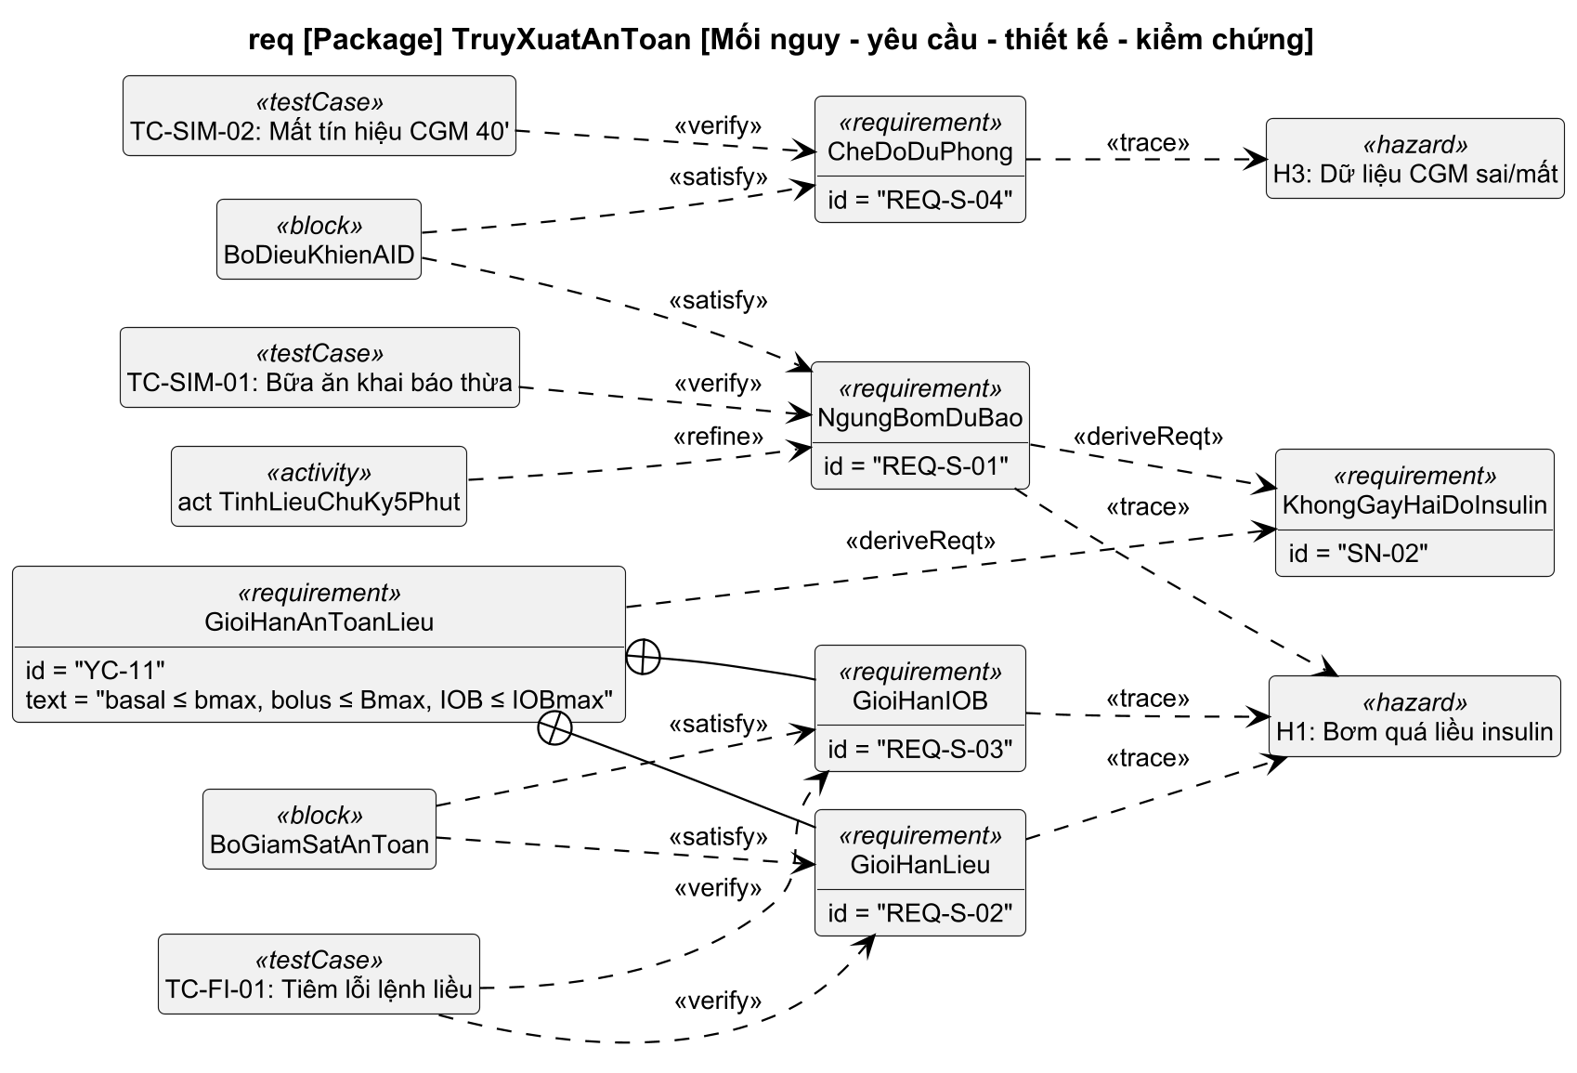
Hình 2.4. Biểu đồ yêu cầu: chuỗi truy xuất mối nguy – yêu cầu – thiết kế – kiểm chứng

2.6. Biểu đồ ca sử dụng
Biểu đồ ca sử dụng (Hình 2.5) xác định mười chức năng mà hệ AID cung cấp cho năm tác nhân. Cảm biến CGM và đồng hồ hệ thống là tác nhân hệ thống khởi động UC01 mỗi 5 phút. UC01 và UC04 đều «include» UC02 (kiểm tra giới hạn) – điều này thể hiện ở mức yêu cầu rằng không có đường bơm nào bỏ qua kiểm tra an toàn. UC03 và UC06 «extend» UC01 tại các điểm mở rộng tương ứng với điều kiện hạ đường huyết và mất tín hiệu CGM.
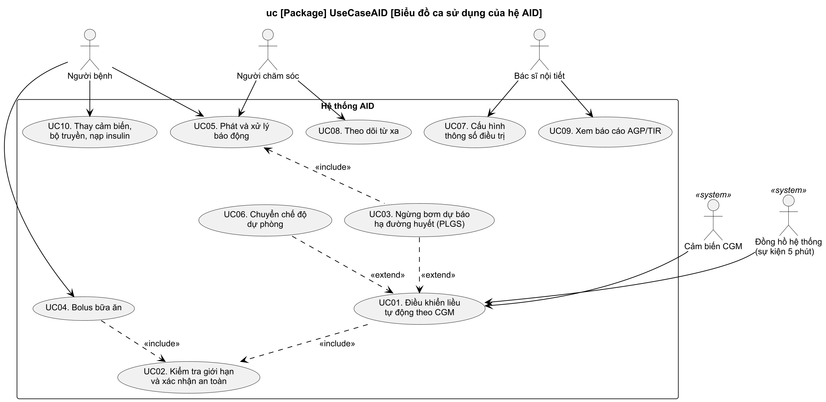
Hình 2.5. Biểu đồ ca sử dụng của Hệ thống Bơm Insulin Tự động
Bảng 2.9. Danh sách ca sử dụng và yêu cầu liên quan
Mã | Ca sử dụng | Tác nhân chính | Yêu cầu
UC01 | Điều khiển liều tự động theo CGM | Đồng hồ hệ thống, CGM | YC-01, YC-02
UC02 | Kiểm tra giới hạn và xác nhận an toàn | (được include) | YC-07, YC-11
UC03 | Ngừng bơm dự báo hạ đường huyết | (extend UC01) | YC-04
UC04 | Bolus bữa ăn | Người bệnh | YC-03, YC-18
UC05 | Phát và xử lý báo động | Người bệnh, người chăm sóc | YC-05, YC-14
UC06 | Chuyển chế độ dự phòng | (extend UC01) | YC-06
UC07 | Cấu hình thông số điều trị | Bác sĩ nội tiết | YC-09
UC08 | Theo dõi từ xa | Người chăm sóc | YC-08
UC09 | Xem báo cáo AGP/TIR | Bác sĩ nội tiết | YC-08
UC10 | Thay cảm biến, bộ truyền, nạp insulin | Người bệnh | YC-13, YC-17

Bảng 2.10 đặc tả ca sử dụng quan trọng nhất; đặc tả UC04 – Bolus bữa ăn được trình bày ở Bảng PL.1 (Phụ lục C). Các luồng thay thế trong đặc tả là cơ sở để xây dựng các nhánh quyết định của biểu đồ hoạt động ở Chương 3.
Bảng 2.10. Đặc tả ca sử dụng UC01 – Điều khiển liều tự động theo CGM
Mục | Nội dung
Tác nhân | Đồng hồ hệ thống (sự kiện 5 phút), Cảm biến CGM
Tiền điều kiện | Hệ ở chế độ Tự động; thông số điều trị và giới hạn đã được bác sĩ cấu hình; bình chứa còn insulin
Hậu điều kiện | Liều u_{k}* đã được bơm (hoặc ngừng bơm) và được ghi nhật ký; trạng thái đồng bộ tới app
Luồng chính | 1. Nhận giá trị CGM y_{k}. 2. Kiểm tra tính hợp lệ. 3. Lọc nhiễu, tính xu hướng. 4. Cập nhật IOB, COB. 5. Dự báo Ĝ(k+6). 6. Tính liều theo luật điều khiển. 7. Áp giới hạn (include UC02). 8. Bơm và kiểm tra phản hồi. 9. Ghi nhật ký, đồng bộ.
Luồng thay thế | 2a. Dữ liệu không hợp lệ: không cấp liều bổ sung; nếu mất ≥ 20 phút → UC06. 5a. y_{k} hoặc Ĝ(k+6) < 70 → UC03. 7a. Bộ giám sát từ chối → hủy lệnh, trạng thái An toàn, báo động cao. 8a. Tắc nghẽn/hết thuốc → báo động cao (UC05).
Yêu cầu phi chức năng | Hoàn thành trong chu kỳ 5 phút; chạy cục bộ không phụ thuộc mạng (YC-15)

Kết luận chương: Chương 2 đã xác định biên hệ thống, sáu tác nhân, tám nhu cầu bên liên quan và tám mối nguy. Từ đó đặc tả 18 yêu cầu cấp đề tài, 8 chỉ số MOE và các yêu cầu an toàn tầng 3 được dẫn xuất từ 13 tiêu chuẩn, quy định. Biểu đồ yêu cầu ba tầng cho phép truy xuất đầy đủ từ tiêu chuẩn, mối nguy tới thiết kế và kiểm chứng; biểu đồ ca sử dụng xác định 10 chức năng, trong đó mọi đường bơm đều đi qua UC02. Các yêu cầu này được làm mịn bằng mô hình hành vi ở Chương 3.

CHƯƠNG 3. MÔ HÌNH HÓA HÀNH VI HỆ THỐNG
Giới thiệu chương: Chương này thực hiện bước 4 của quy trình MBSE: mô hình hóa hành vi. Trọng tâm là biểu đồ hoạt động (Activity Diagram) cho luồng tính toán liều insulin dựa trên chỉ số CGM trong một chu kỳ điều khiển 5 phút và luồng bolus bữa ăn. Tiếp theo, biểu đồ tuần tự mô tả tương tác giữa các phần của hệ trong ba kịch bản then chốt, và biểu đồ máy trạng thái mô tả các chế độ hoạt động của bộ điều khiển cũng như trạng thái dữ liệu CGM.

3.1. Biểu đồ hoạt động luồng tính liều insulin

3.1.1. Phạm vi và các phần tử SysML sử dụng
Phạm vi luồng là một chu kỳ điều khiển T_{s} = 5 phút, từ khi nhận giá trị CGM tới khi bơm xong và ghi nhật ký; kèm theo luồng bolus bữa ăn do người bệnh khởi tạo. Biểu đồ dùng năm phân vùng (swimlane) tương ứng với năm phần chịu trách nhiệm; các luồng đối tượng mang kiểu dữ liệu được định nghĩa bằng block ở mục 4.2. Bảng 3.1 liệt kê các phần tử SysML bắt buộc và cách hiện thực trong biểu đồ.
Bảng 3.1. Các phần tử SysML trong biểu đồ hoạt động tính liều
Phần tử SysML | Nội dung trong hệ AID
Phân vùng (swimlane) | Cảm biến CGM | Bộ điều khiển AID | Bộ giám sát an toàn | Cơ cấu bơm | Người bệnh / App
Sự kiện kích hoạt | Sự kiện thời gian mỗi 5 phút («accept time event»); tín hiệu khai báo bữa ăn («accept event»)
Nút quyết định | Dữ liệu hợp lệ? • Mất dữ liệu ≥ 20 phút? • Đang hoặc sắp hạ đường huyết? • Có khai báo bữa ăn? • Bộ giám sát xác nhận? • Bơm thành công?
Luồng đối tượng | CGM_Reading → GlucosePrediction → DoseProposal → DoseCommand → DeliveryStatus
Fork / Join | Ghi nhật ký và đồng bộ app/đám mây chạy song song với việc bơm, không chặn vòng điều khiển
Vùng ngắt (interruptible region) | Báo động tắc nghẽn, pin cạn, mất CGM ≥ 20 phút → thoát luồng tự động, chuyển chế độ an toàn (thể hiện qua máy trạng thái mục 3.3)

Vì biểu đồ đầy đủ khá lớn, luồng được chia thành hai phần nối với nhau qua nút nối (A): Phần A gồm thu nhận, kiểm tra và dự báo; Phần B gồm tính liều, giám sát và chấp hành.

3.1.2. Phần A – Thu nhận, kiểm tra hợp lệ và dự báo
Hình 3.1 bắt đầu bằng sự kiện thời gian mỗi 5 phút. Cảm biến CGM đo glucose dịch kẽ và gửi gói CGM_Reading qua BLE. Bộ điều khiển kiểm tra tính hợp lệ theo bốn tiêu chí: tuổi dữ liệu không quá 10 phút; giá trị trong dải 40–400 mg/dL; tốc độ thay đổi |dG/dt| ≤ 4 mg/dL/phút; cảm biến không ở giai đoạn khởi động hay hết hạn. Nếu dữ liệu không hợp lệ, hệ không cấp liều bổ sung; nếu mất dữ liệu liên tục ≥ 20 phút, hệ thoát chế độ tự động, chuyển basal theo lịch và báo động mức trung bình – hiện thực trực tiếp ràng buộc (C4) và yêu cầu REQ-S-04. Với dữ liệu hợp lệ, bộ điều khiển lọc nhiễu, tính xu hướng, cập nhật IOB (đường cong tác dụng DIA = 4 giờ) và COB, rồi dự báo glucose 30 phút tới Ĝ(k+6).
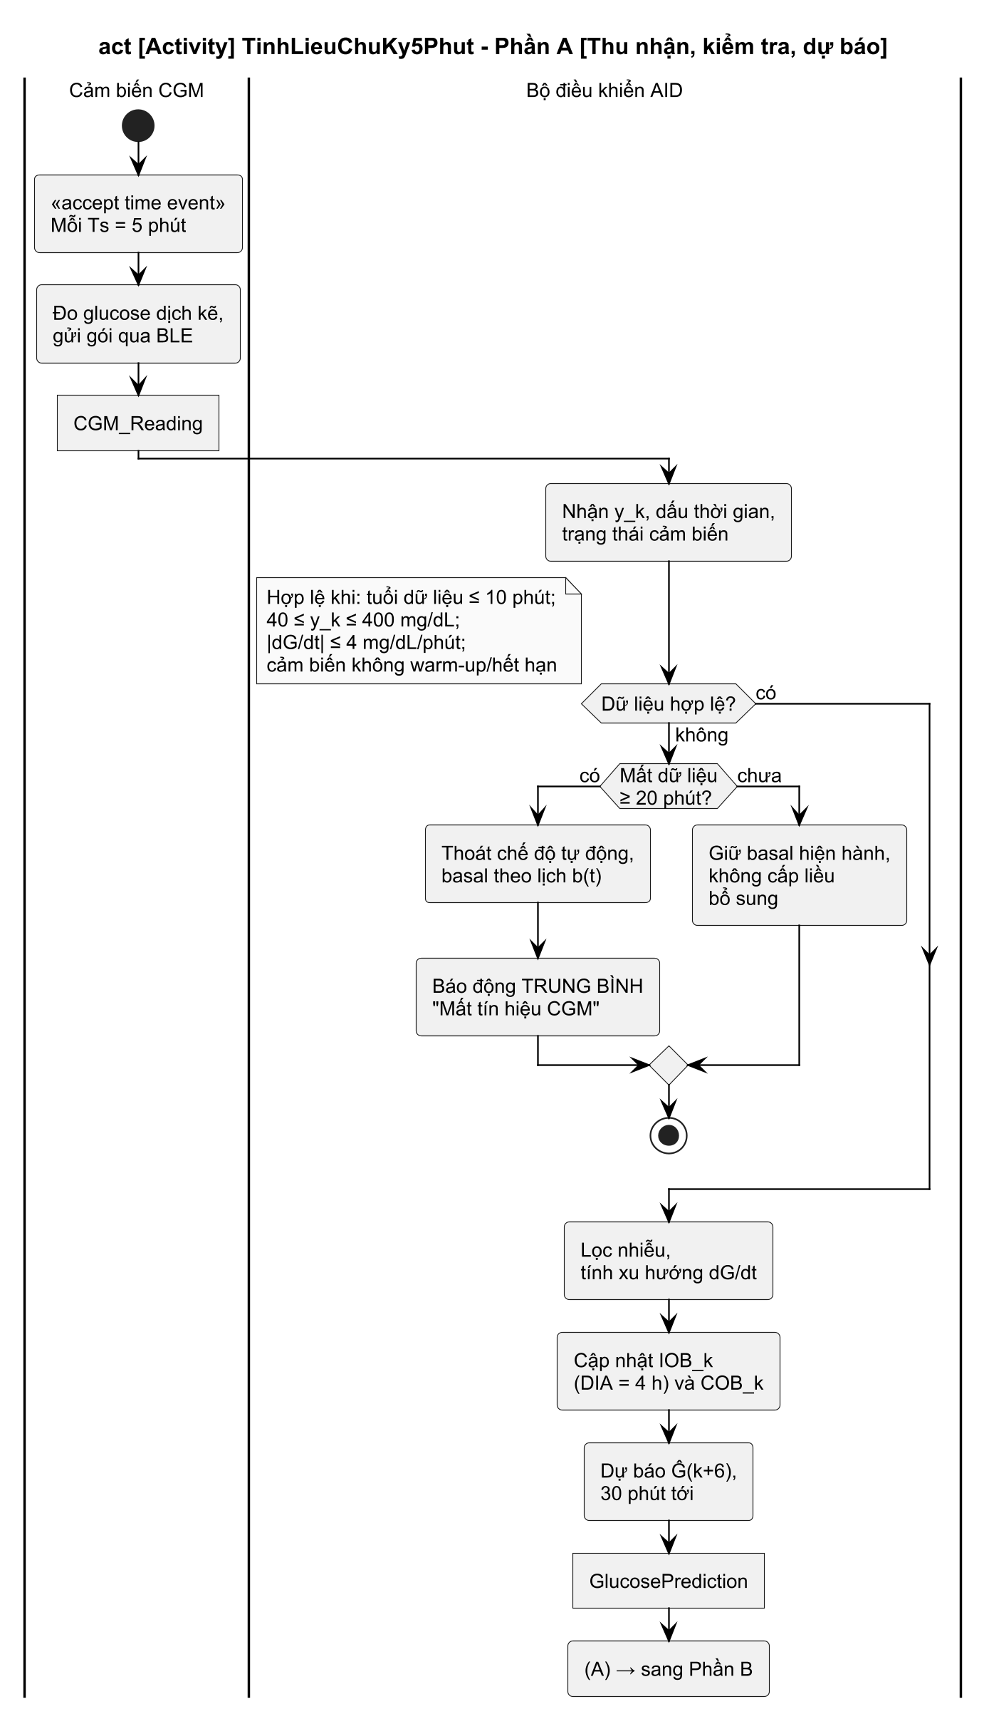
Hình 3.1. Biểu đồ hoạt động tính liều – Phần A: thu nhận, kiểm tra, dự báo

3.1.3. Phần B – Tính liều, giám sát an toàn và chấp hành
Hình 3.2 nhận luồng đối tượng GlucosePrediction. Nút quyết định đầu tiên kiểm tra hạ đường huyết: nếu y_{k} < 70 hoặc Ĝ(k+6) < 70 mg/dL thì ngừng bơm (PLGS) và cảnh báo; nếu y_{k} < 54 mg/dL thì phát báo động ưu tiên cao, gợi ý dùng 15 g carbohydrate và thông báo người chăm sóc. Nếu không hạ đường huyết, bộ điều khiển hoặc tính bolus bữa ăn theo (1.6) (khi có khai báo), hoặc áp luật điều khiển dự báo để điều chỉnh basal tạm thời và bolus hiệu chỉnh nhỏ. Mọi đề xuất liều (DoseProposal) đều đi qua bước áp giới hạn và bước xác nhận của bộ giám sát an toàn nằm ở phân vùng riêng trước khi trở thành DoseCommand. Sau đó, nút fork tách hai nhánh song song: cơ cấu bơm quay động cơ, đọc encoder và áp lực để phát hiện tắc nghẽn; ứng dụng ghi nhật ký và đồng bộ mà không chặn vòng điều khiển.
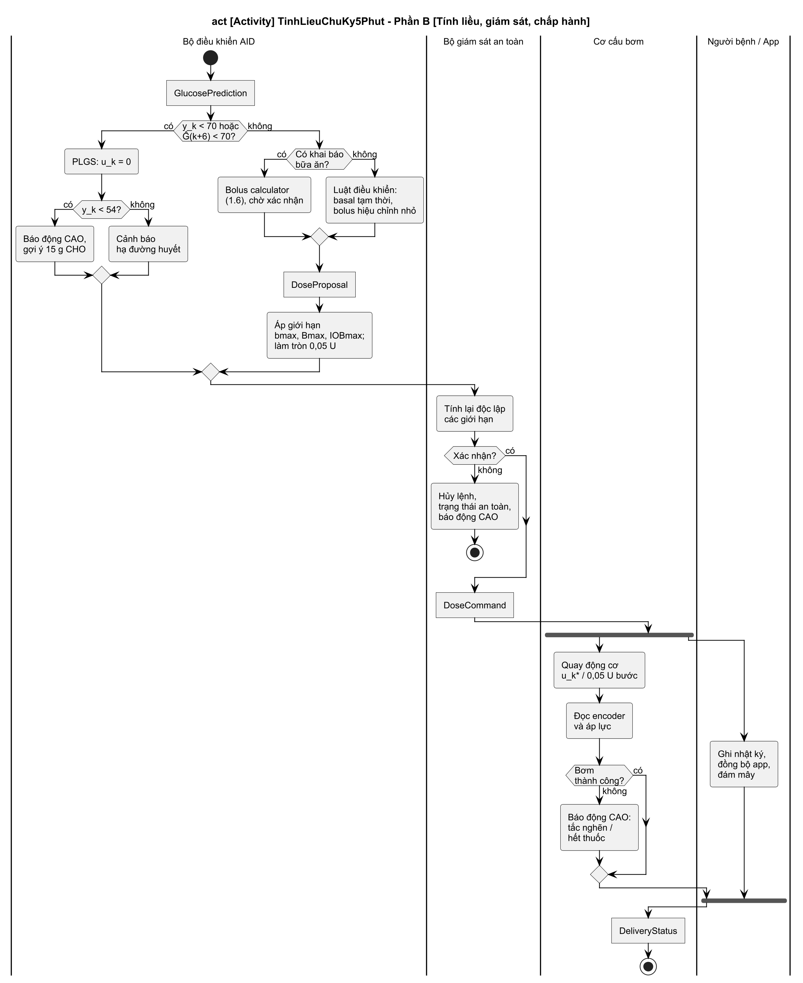
Hình 3.2. Biểu đồ hoạt động tính liều – Phần B: tính liều, giám sát, chấp hành

3.1.4. Luồng bolus bữa ăn
Luồng bolus bữa ăn (Hình 3.3) được khởi tạo bởi tín hiệu từ người bệnh. Các bước kiểm soát lỗi sử dụng theo IEC 62366-1 được đặt ở phân vùng Người bệnh/App: kiểm tra miền giá trị CHO và xác nhận hai bước. Liều được tính theo (1.6) có trừ IOB; với ví dụ ở mục 1.4.4, hệ đề xuất 5,50 U thay vì 7,0 U nếu bỏ qua IOB. Giống luồng tự động, lệnh bolus phải qua bộ giám sát an toàn với ba kiểm tra B ≤ B_{max}, IOB + B ≤ IOB_{max} và tổng liều ngày ≤ TDD_{max}.
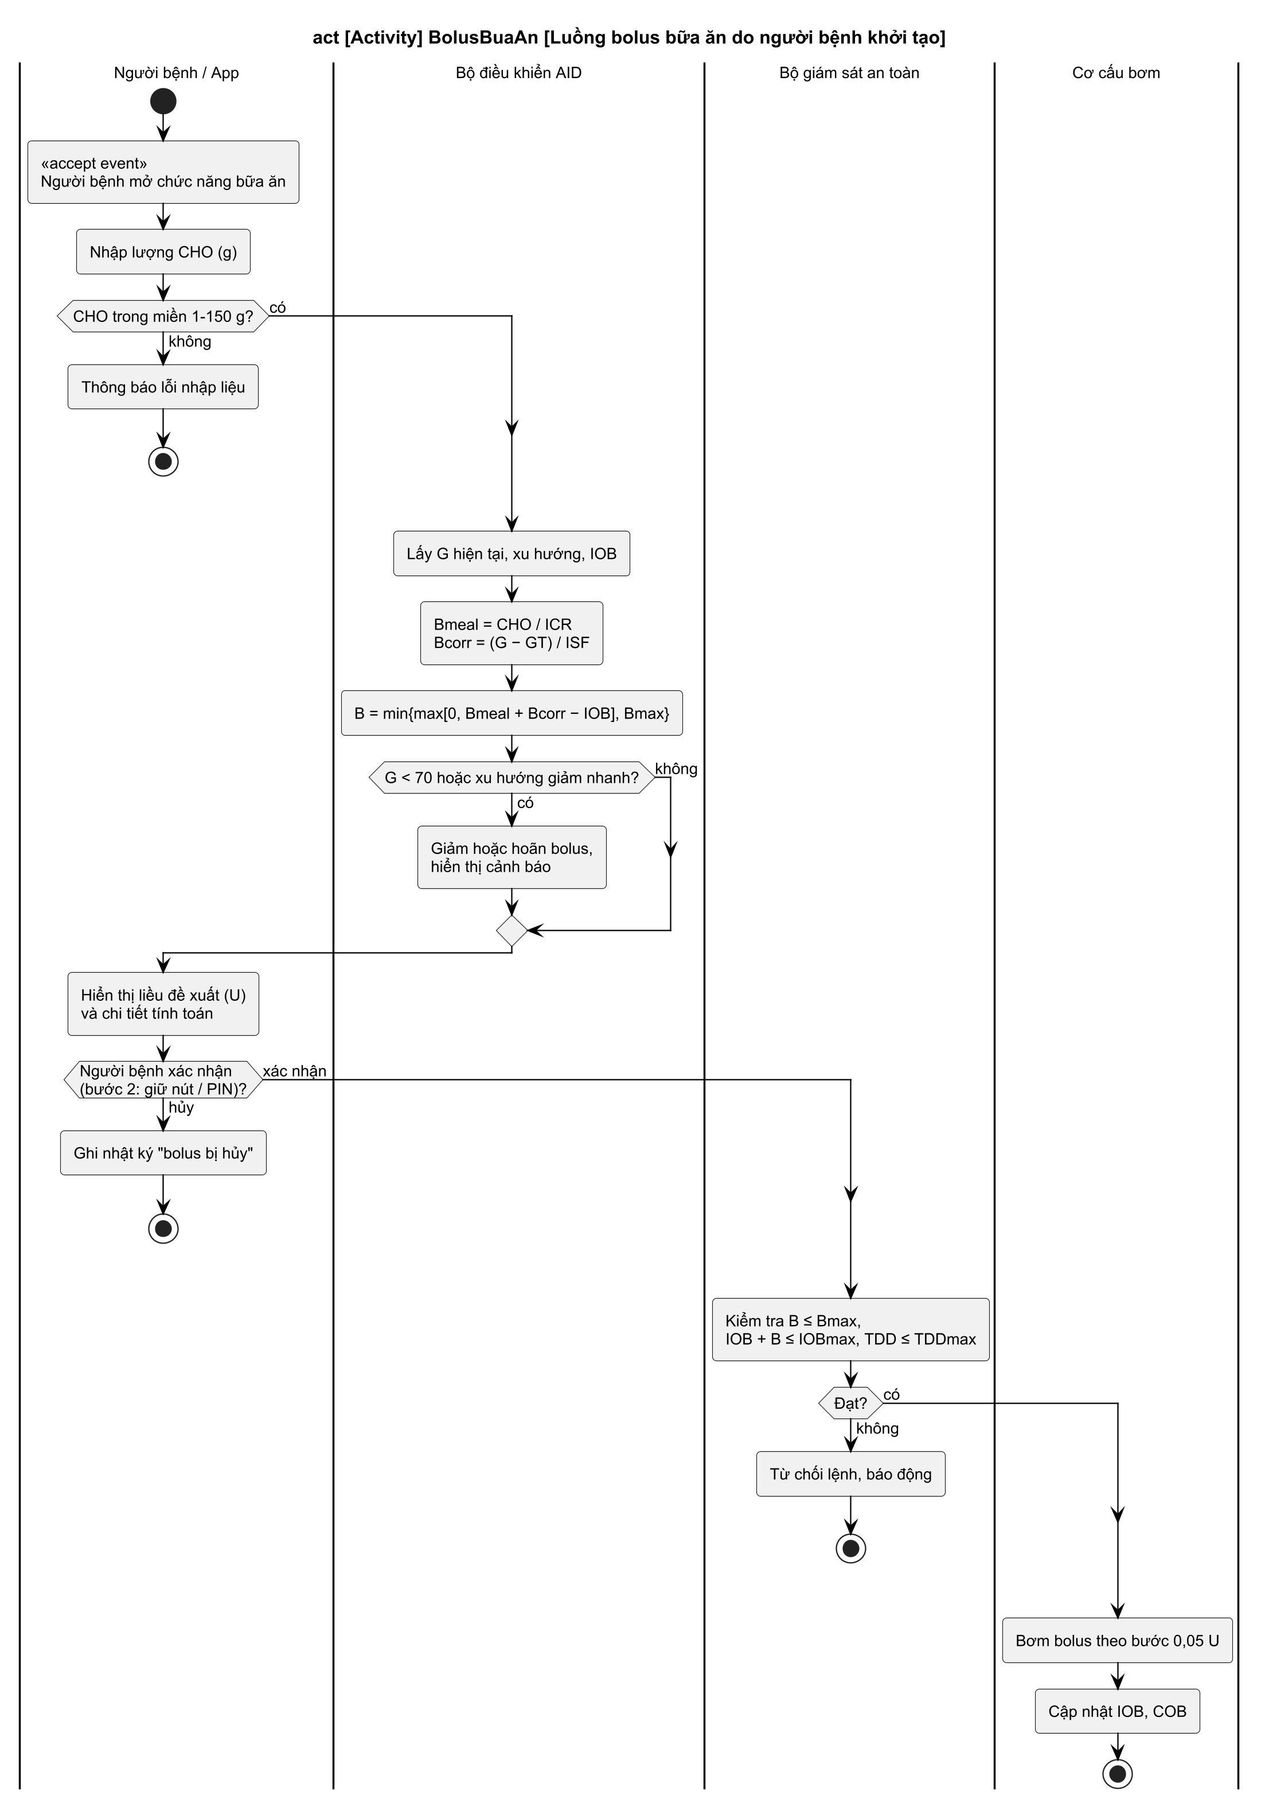
Hình 3.3. Biểu đồ hoạt động luồng bolus bữa ăn

3.1.5. Kiểm tra tính đúng đắn của biểu đồ hoạt động
Đề tài yêu cầu biểu đồ hoạt động phải thỏa mãn ba tính chất an toàn. Nhóm kiểm tra bằng cách duyệt mọi đường đi trên đồ thị luồng điều khiển (Bảng 3.2).
Bảng 3.2. Kiểm tra các tính chất an toàn trên biểu đồ hoạt động
Tính chất cần bảo đảm | Cách kiểm tra | Kết quả
Mọi nhánh lỗi kết thúc ở trạng thái an toàn (không bơm thêm hoặc basal theo lịch) và có báo động | Liệt kê 5 nút kết thúc lỗi: dữ liệu không hợp lệ, mất CGM ≥ 20 phút, PLGS, bộ giám sát từ chối, bơm thất bại; kiểm tra hành động trước mỗi nút | Đạt – cả 5 nhánh đều có hành động an toàn; 4/5 nhánh có báo động, nhánh dữ liệu không hợp lệ < 20 phút chỉ giữ basal (chưa cần báo động)
Không có đường nào từ “tính liều” tới “bơm” bỏ qua bước áp giới hạn và xác nhận của bộ giám sát | Duyệt mọi đường từ các hành động tính liều tới hành động “Quay động cơ” | Đạt – mọi đường đều đi qua hành động “Tính lại độc lập các giới hạn” (đỉnh cắt duy nhất)
Biểu đồ làm mịn YC-01 đến YC-07; luồng đối tượng có kiểu block | Đối chiếu từng hành động với yêu cầu; đối chiếu luồng đối tượng với bdd KieuDuLieu | Đạt – xem ma trận truy xuất ở mục 4.5 và Hình 4.2

3.2. Biểu đồ tuần tự

3.2.1. Tương tác trong một chu kỳ vòng kín
Hình 3.4 mô tả trình tự thông điệp giữa sáu phần trong một chu kỳ. Khung «alt» thứ nhất thể hiện hai trường hợp PLGS và bình thường; khung «alt» thứ hai thể hiện quyết định của bộ giám sát an toàn: xác nhận thì gửi DoseCommand tới driver bơm, từ chối thì phát báo động CONTROL_FAULT và đưa bộ điều khiển về trạng thái an toàn. Thông điệp trạng thái tới ứng dụng là bất đồng bộ (mũi tên hở) trong khung «par», bảo đảm yêu cầu YC-15: vòng kín không phụ thuộc kết nối ngoài.
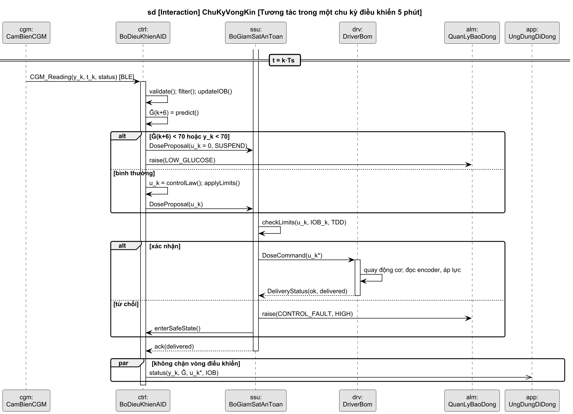
Hình 3.4. Biểu đồ tuần tự: chu kỳ điều khiển vòng kín 5 phút

3.2.2. Lệnh bolus từ điện thoại
Kịch bản bolus từ xa (Hình 3.5) là điểm tấn công chính của mối nguy H5. Gói MealRequest được mã hóa AES-CCM, kèm mã xác thực (MAC) và số dùng một lần (nonce). Phần GiaoTiepBLE kiểm tra MAC và nonce trước khi chuyển tiếp; gói sai hoặc phát lại bị từ chối ngay ở biên. Liều đề xuất chỉ được bơm sau xác nhận hai bước của người bệnh và sau khi bộ giám sát kiểm tra giới hạn – hiện thực REQ-C-01 và YC-18.
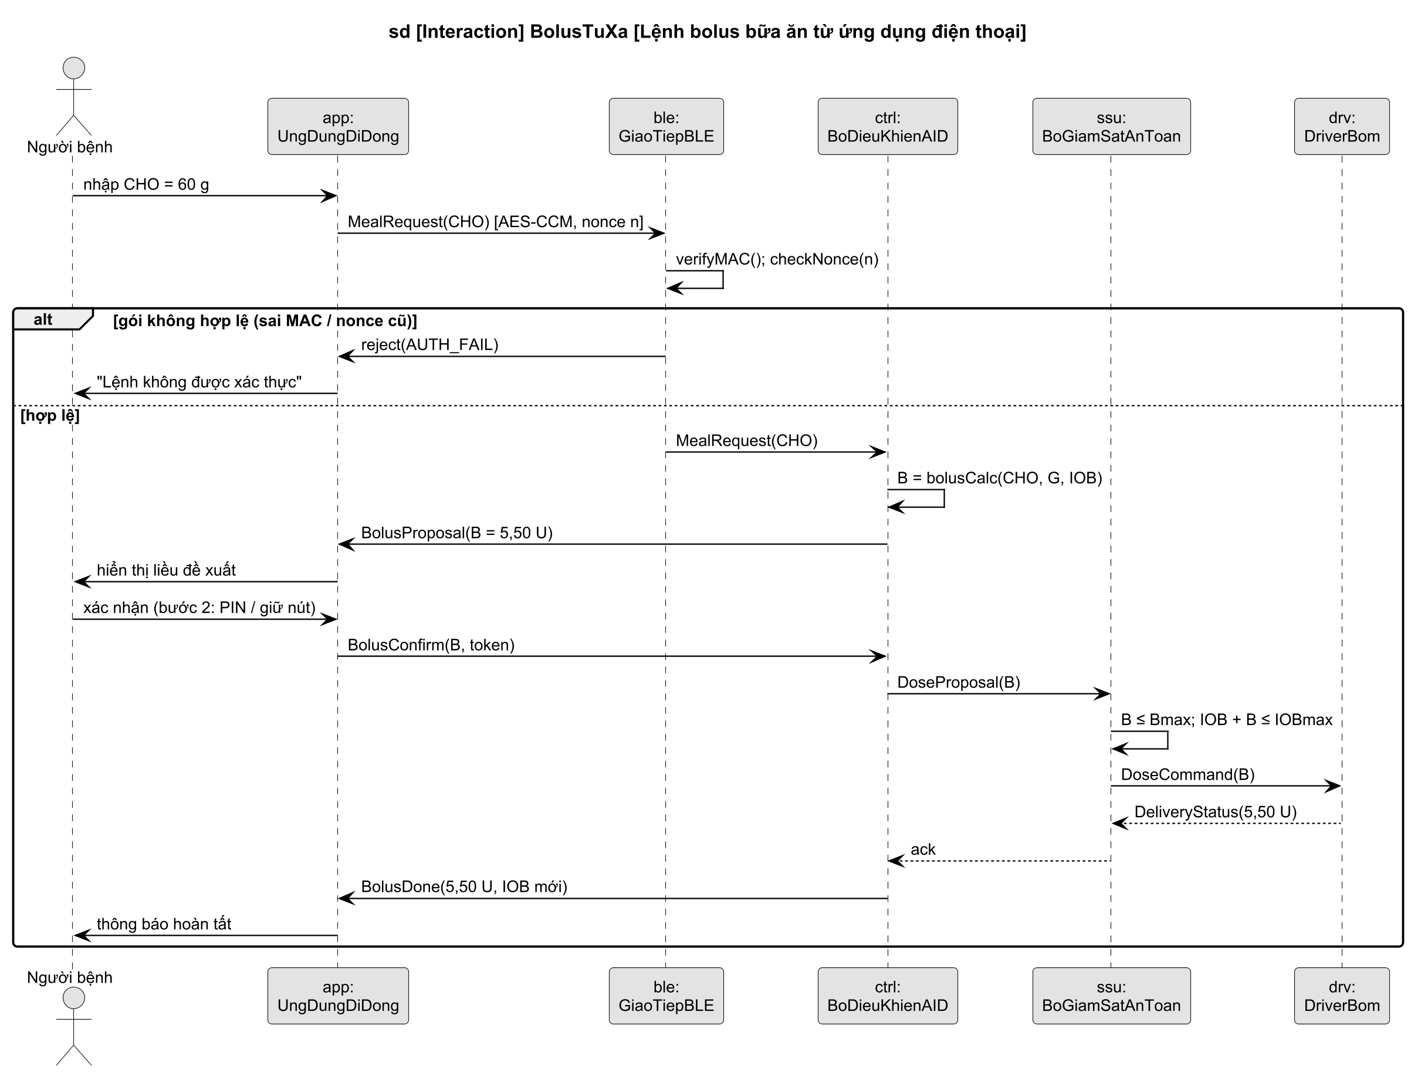
Hình 3.5. Biểu đồ tuần tự: lệnh bolus bữa ăn từ ứng dụng điện thoại

3.2.3. Báo động hạ đường huyết khẩn cấp và leo thang
Hình 3.6 mô tả báo động khẩn cấp khi glucose < 54 mg/dL. Ràng buộc thời gian {t_alarm − t_detect ≤ 10 s} được gắn vào thông điệp đầu tiên (REQ-A-01). Báo động được phát đồng thời qua ba kênh (còi – rung tại bơm, thông báo đẩy trên ứng dụng, cảnh báo từ xa tới người chăm sóc) và leo thang âm lượng mỗi 5 phút nếu chưa được xác nhận, theo IEC 60601-1-8 – biện pháp kiểm soát mối nguy H7.
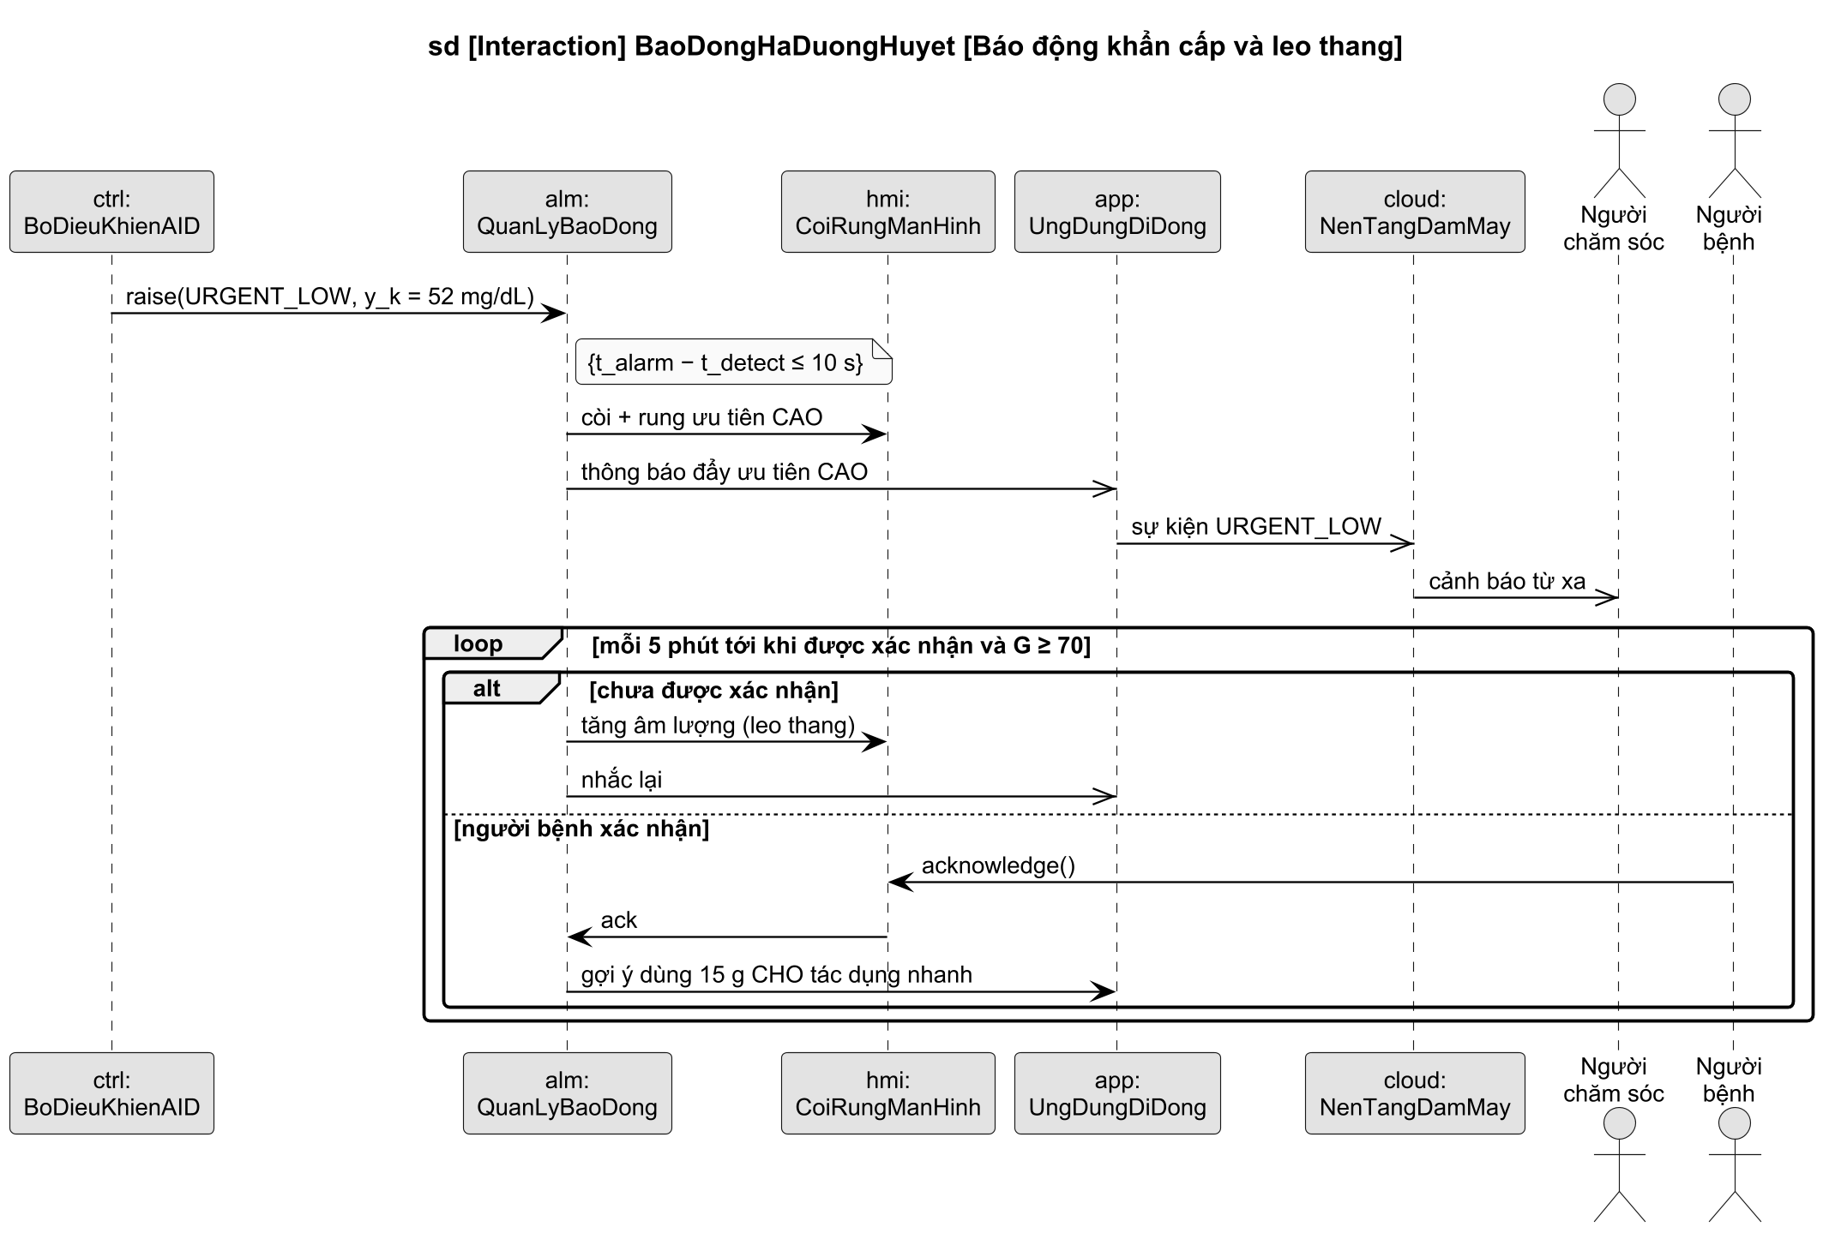
Hình 3.6. Biểu đồ tuần tự: báo động hạ đường huyết khẩn cấp và leo thang

3.3. Biểu đồ máy trạng thái

3.3.1. Các chế độ hoạt động của bộ điều khiển
Máy trạng thái CheDoBoDieuKhien (Hình 3.7) là khối điều khiển trung tâm, gồm năm trạng thái mức cao: Khởi động, Thủ công, Tự động, Dự phòng và An toàn. Trạng thái Tự động là trạng thái hợp thành với ba trạng thái con: Điều chỉnh basal, Bolus bữa ăn và Tạm ngưng PLGS. Chuyển trạng thái PLGS dùng ngưỡng trễ (hysteresis) 70/80 mg/dL để tránh dao động bật – tắt liên tục. Sự kiện thời gian after(20 min) đưa hệ từ Tự động sang Dự phòng khi mất CGM. Bảng 3.3 tóm tắt các chuyển trạng thái chính và yêu cầu tương ứng.
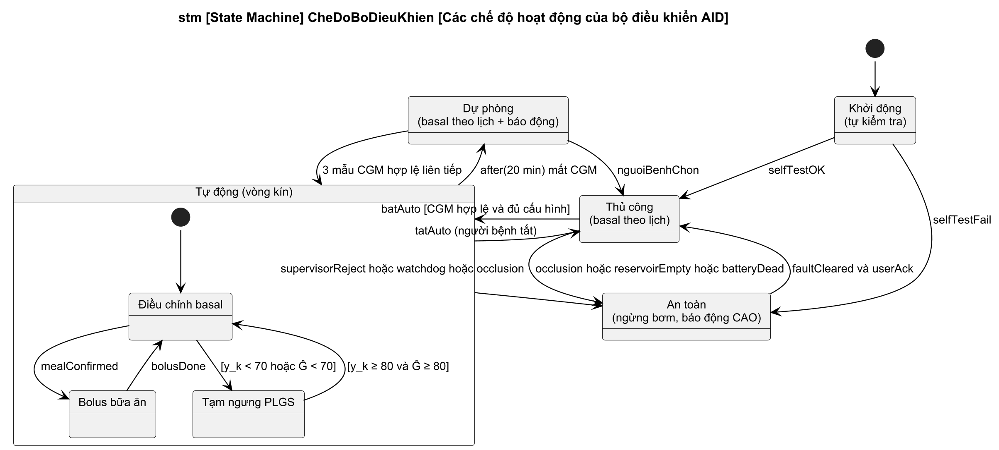
Hình 3.7. Biểu đồ máy trạng thái: các chế độ hoạt động của bộ điều khiển AID
Bảng 3.3. Các chuyển trạng thái chính của bộ điều khiển
Trạng thái nguồn | Sự kiện [điều kiện] | Trạng thái đích | Yêu cầu
Khởi động | selfTestOK / selfTestFail | Thủ công / An toàn | YC-07
Thủ công | batAuto [CGM hợp lệ và đủ cấu hình] | Tự động | YC-02
Điều chỉnh basal | [y_{k} < 70 hoặc Ĝ < 70] | Tạm ngưng PLGS | YC-04, REQ-S-01
Tạm ngưng PLGS | [y_{k} ≥ 80 và Ĝ ≥ 80] hoặc quá 120 phút | Điều chỉnh basal | YC-04, H2
Tự động | after(20 min) mất CGM | Dự phòng | YC-06, REQ-S-04
Dự phòng | 3 mẫu CGM hợp lệ liên tiếp | Tự động | YC-06
Tự động / Thủ công | supervisorReject, watchdog, occlusion, reservoirEmpty | An toàn | REQ-S-05, REQ-S-06
An toàn | faultCleared và userAck | Thủ công | YC-05

3.3.2. Trạng thái dữ liệu CGM
Máy trạng thái thứ hai (Hình 3.8) mô tả cách bộ điều khiển phân loại dữ liệu CGM: Khởi động cảm biến, Hợp lệ, Bất thường, Mất tín hiệu (< 20 phút), Mất kéo dài (≥ 20 phút) và Hết hạn. Trạng thái Mất kéo dài phát sinh sự kiện làm máy trạng thái chế độ chuyển sang Dự phòng; điều kiện quay lại Hợp lệ là ba mẫu hợp lệ liên tiếp để tránh quay lại tự động khi tín hiệu còn chập chờn. Hai máy trạng thái này cùng với biểu đồ hoạt động là đối tượng được thực thi trong mô phỏng ở Chương 5.
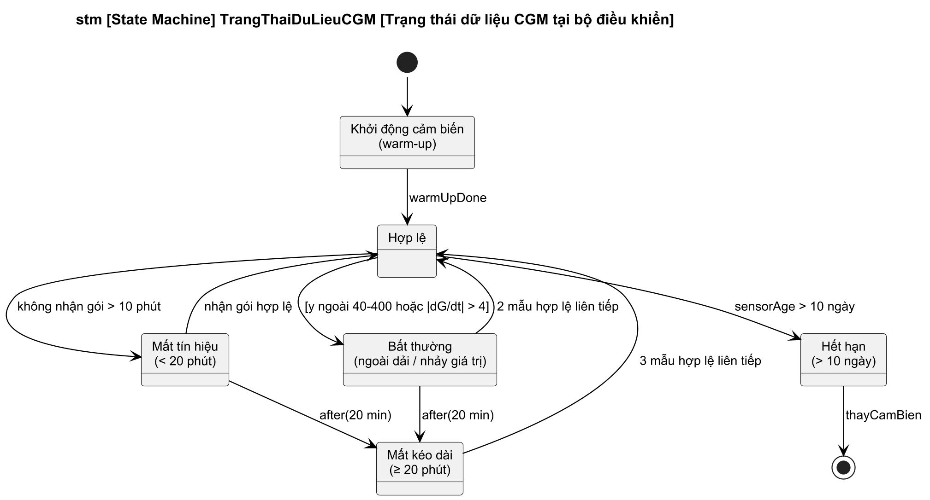
Hình 3.8. Biểu đồ máy trạng thái: trạng thái dữ liệu CGM tại bộ điều khiển
Kết luận chương: Chương 3 đã xây dựng biểu đồ hoạt động tính liều gồm năm phân vùng, sáu nhóm nút quyết định, luồng đối tượng có kiểu và nút fork/join; biểu đồ đã được kiểm tra thỏa mãn ba tính chất an toàn mà đề tài yêu cầu. Ba biểu đồ tuần tự làm rõ tương tác trong chu kỳ vòng kín, lệnh bolus từ xa có xác thực và báo động khẩn cấp có ràng buộc thời gian. Hai máy trạng thái mô tả chế độ của bộ điều khiển và trạng thái dữ liệu CGM. Các phần thực hiện hành vi sẽ được định nghĩa trong mô hình cấu trúc ở Chương 4.

CHƯƠNG 4. MÔ HÌNH HÓA CẤU TRÚC, THAM SỐ VÀ TRUY XUẤT
Giới thiệu chương: Chương này thực hiện bước 5 và 6 của quy trình MBSE. Biểu đồ định nghĩa khối (BDD) phân rã hệ thống thành các khối và định nghĩa kiểu dữ liệu cho luồng đối tượng; biểu đồ khối nội bộ (IBD) mô tả kết nối tín hiệu, năng lượng và vật chất giữa các phần qua cổng. Mô hình tham số định nghĩa các khối ràng buộc cho phép tính liều, giới hạn an toàn, ngân sách năng lượng và độ trễ báo động. Cuối chương là ma trận truy xuất yêu cầu (RTM) và ma trận cấp phát hành vi – cấu trúc.

4.1. Biểu đồ định nghĩa khối phân rã hệ thống
Hình 4.1 phân rã khối hệ thống HeThongAID thành ba khối cấp 1 bằng quan hệ hợp thành (composition): CamBienCGM, BomInsulin và UngDungDiDong (bội số 0..1 – hệ vẫn hoạt động khi không có điện thoại). Khối BomInsulin tiếp tục được phân rã thành tám khối cấp 2. Quyết định kiến trúc quan trọng nhất là tách BoGiamSatAnToan thành khối riêng chạy trên vi xử lý thứ hai, có nguồn cấp độc lập và nhật ký liều riêng, nhằm thỏa mãn REQ-S-05 và kiểm soát mối nguy H4 (lỗi phần mềm/phần cứng của bộ điều khiển chính). Bảng 4.1 mô tả trách nhiệm của từng khối.
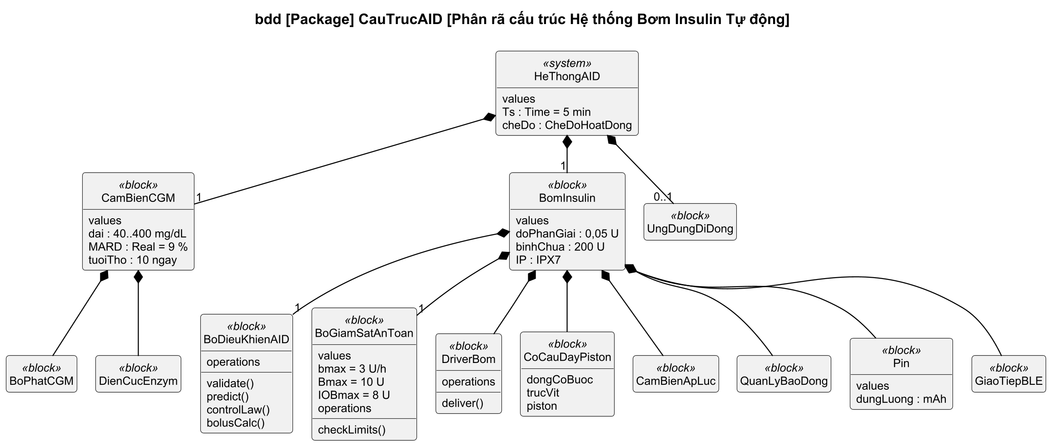
Hình 4.1. Biểu đồ định nghĩa khối: phân rã cấu trúc hệ AID
Bảng 4.1. Mô tả các khối chính và yêu cầu được thỏa mãn
Khối | Trách nhiệm | Thuộc tính / thao tác chính | «satisfy»
CamBienCGM | Đo glucose dịch kẽ, phát gói CGM qua BLE mỗi 5 phút | dải 40–400 mg/dL; MARD ≈ 9 %; tuổi thọ 10 ngày | YC-01
BoDieuKhienAID | Tiền xử lý CGM, ước lượng IOB/COB, dự báo, luật điều khiển, bolus calculator, quản lý chế độ | validate(), predict(), controlLaw(), bolusCalc() | YC-02, 03, 04, 06, 10
BoGiamSatAnToan | Tính lại độc lập các giới hạn, xác nhận hoặc bác bỏ mọi lệnh liều | b_{max} = 3 U/h; B_{max} = 10 U; IOB_{max} = 8 U; checkLimits() | YC-07, YC-11
DriverBom, CoCauDayPiston | Chuyển lệnh liều thành số bước động cơ; đẩy insulin qua cannula | bước 0,05 U; bình chứa 200 U | YC-12
CamBienApLuc | Đo áp lực đường truyền để phát hiện tắc nghẽn | ngưỡng 90 kPa | YC-13
QuanLyBaoDong | Phân mức ưu tiên, phát báo động đa kênh, leo thang | 3 mức CAO/TRUNG BÌNH/THẤP | YC-05, YC-14
GiaoTiepBLE | Ghép cặp bảo mật, mã hóa AES-CCM, kiểm tra nonce chống phát lại | verifyMAC(), checkNonce() | YC-16
Pin | Cấp nguồn cho bơm | Li-ion 3,7 V, 500 mAh | YC-17
UngDungDiDong | Giao diện khai báo bữa ăn, hiển thị, đồng bộ đám mây | xác nhận hai bước | YC-08, 09, 18

4.2. Định nghĩa kiểu dữ liệu cho luồng đối tượng
Để biểu đồ hoạt động có luồng đối tượng mang kiểu (yêu cầu ở Bảng 3.1), các kiểu dữ liệu được định nghĩa bằng block trong gói KieuDuLieu (Hình 4.2). Chuỗi biến đổi CGM_Reading → GlucosePrediction → DoseProposal → DoseCommand → DeliveryStatus tương ứng đúng thứ tự các luồng đối tượng trên Hình 3.1 và Hình 3.2. Kiểu DoseCommand có trường approvedBy và mã kiểm tra crc để driver bơm chỉ chấp hành lệnh đã được bộ giám sát ký duyệt. Các kiểu liệt kê SensorStatus, CheDoHoatDong và MucUuTien được dùng chung bởi máy trạng thái và quản lý báo động.
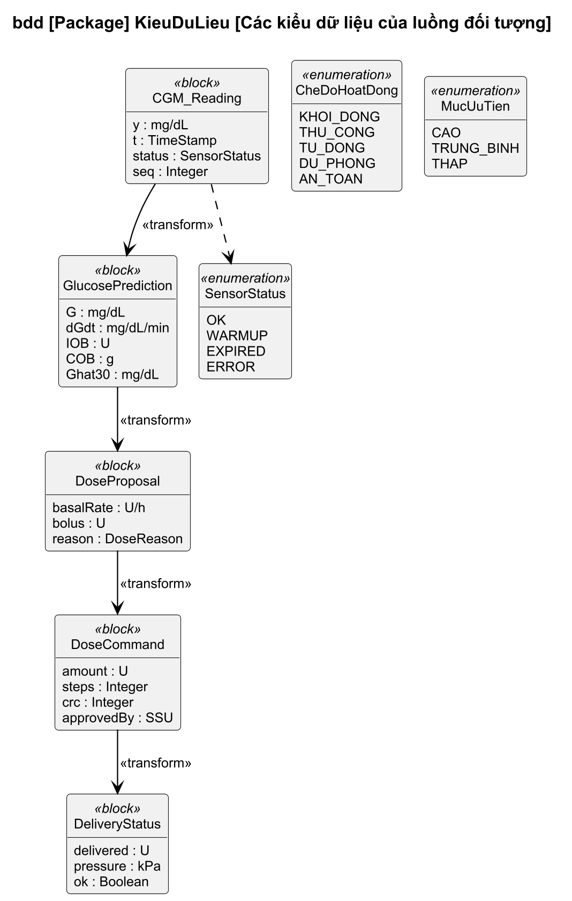
Hình 4.2. Biểu đồ định nghĩa khối: kiểu dữ liệu của luồng đối tượng

4.3. Biểu đồ khối nội bộ
Biểu đồ khối nội bộ (Hình 4.3) mô tả cách các phần của HeThongAID được kết nối. Có ba loại luồng qua cổng: tín hiệu thông tin (CGM_Reading, DoseProposal, DoseCommand, status), năng lượng (nguồn từ pin tới driver, bộ điều khiển và bộ giám sát – trong đó bộ giám sát có nhánh nguồn độc lập) và vật chất (insulin qua cổng pInsulin vào cơ thể, glucose dịch kẽ vào cổng pGlucose của cảm biến). Bảng 4.2 đặc tả các cổng chính. Kết nối ssu → drv là con đường duy nhất tới cơ cấu chấp hành, thể hiện ở mức cấu trúc tính chất “không có đường bơm nào bỏ qua bộ giám sát”.
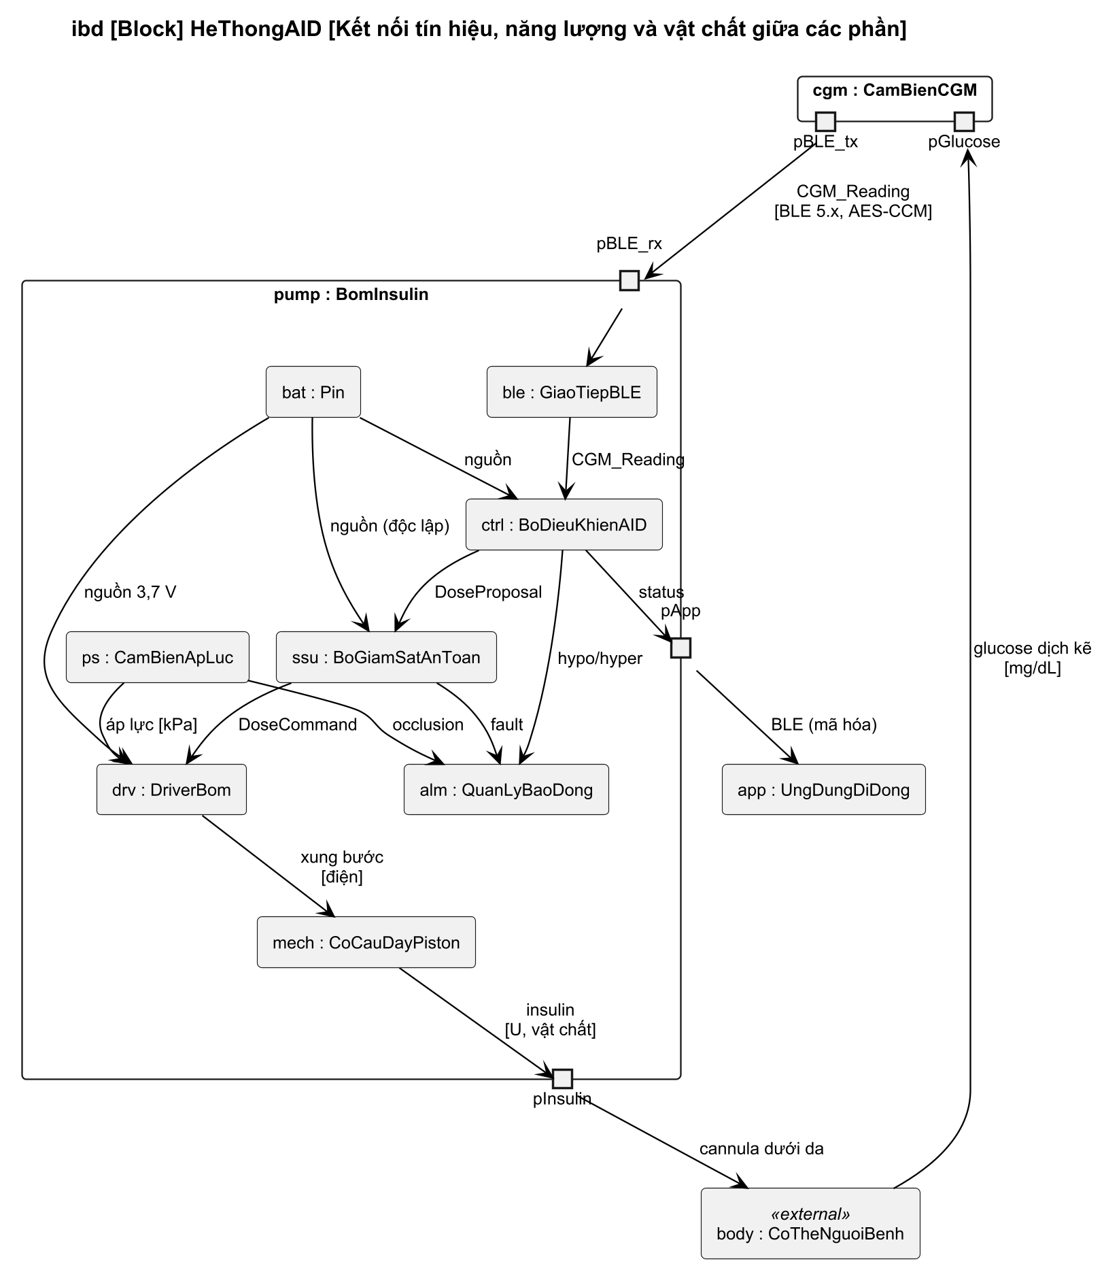
Hình 4.3. Biểu đồ khối nội bộ của hệ AID
Bảng 4.2. Đặc tả các cổng và giao tiếp chính
Cổng | Hướng | Luồng / kiểu | Giao thức, đặc tính
cgm.pGlucose | vào | glucose dịch kẽ [mg/dL] | Vật lý – điện hóa enzym
cgm.pBLE_tx → pump.pBLE_rx | ra → vào | CGM_Reading | BLE 5.x, AES-CCM, chu kỳ 5 phút
ctrl → ssu | nội bộ | DoseProposal | Giao tiếp liên vi xử lý (SPI) có CRC
ssu → drv | nội bộ | DoseCommand | Lệnh đã duyệt, kèm approvedBy và crc
pump.pInsulin | ra | insulin [U] | Vật chất – ống dẫn, cannula dưới da
pump.pApp ↔ app | hai chiều | status, MealRequest, BolusConfirm | BLE ghép cặp bảo mật, nonce chống phát lại
bat → drv, ctrl, ssu | nguồn | điện 3,7 V | Nhánh nguồn độc lập cho ssu

4.4. Mô hình tham số

4.4.1. Các khối ràng buộc
Các phương trình định lượng của hệ được đóng gói thành khối ràng buộc «constraint» (Hình 4.4): BolusCalculator (1.6); InsulinOnBoard theo đường cong tác dụng hàm mũ với DIA = 240 phút, đỉnh t_{p} = 75 phút (mô hình được dùng trong OpenAPS [21]); DuBaoGlucose; GioiHanAnToan biểu diễn ràng buộc C1–C3; NangLuongPin; DoTreBaoDong và DongHocBergman (1.1)–(1.2). Việc tách ràng buộc thành khối cho phép tái sử dụng: cùng khối GioiHanAnToan được dùng trong bộ điều khiển (để đề xuất liều hợp lệ) và trong bộ giám sát (để kiểm tra độc lập).
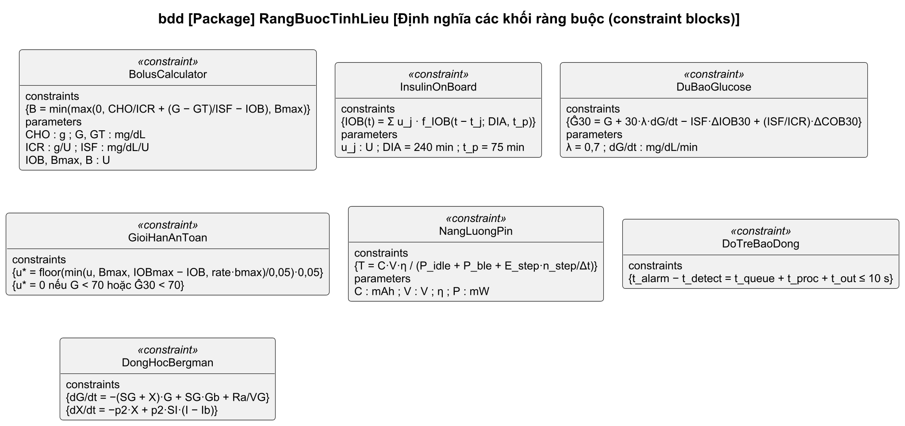
Hình 4.4. Định nghĩa các khối ràng buộc của hệ AID

4.4.2. Biểu đồ tham số tính liều
Biểu đồ tham số (Hình 4.5) liên kết (binding) các thuộc tính giá trị của khối với tham số của ràng buộc trong một chu kỳ: y_{k} từ cảm biến, CHO từ ứng dụng, θ = {ICR, ISF, G_{T}} từ cấu hình, lịch sử liều u_{j} từ bơm và các giới hạn từ bộ giám sát. Đầu ra u* gắn với thuộc tính amount của DoseCommand.
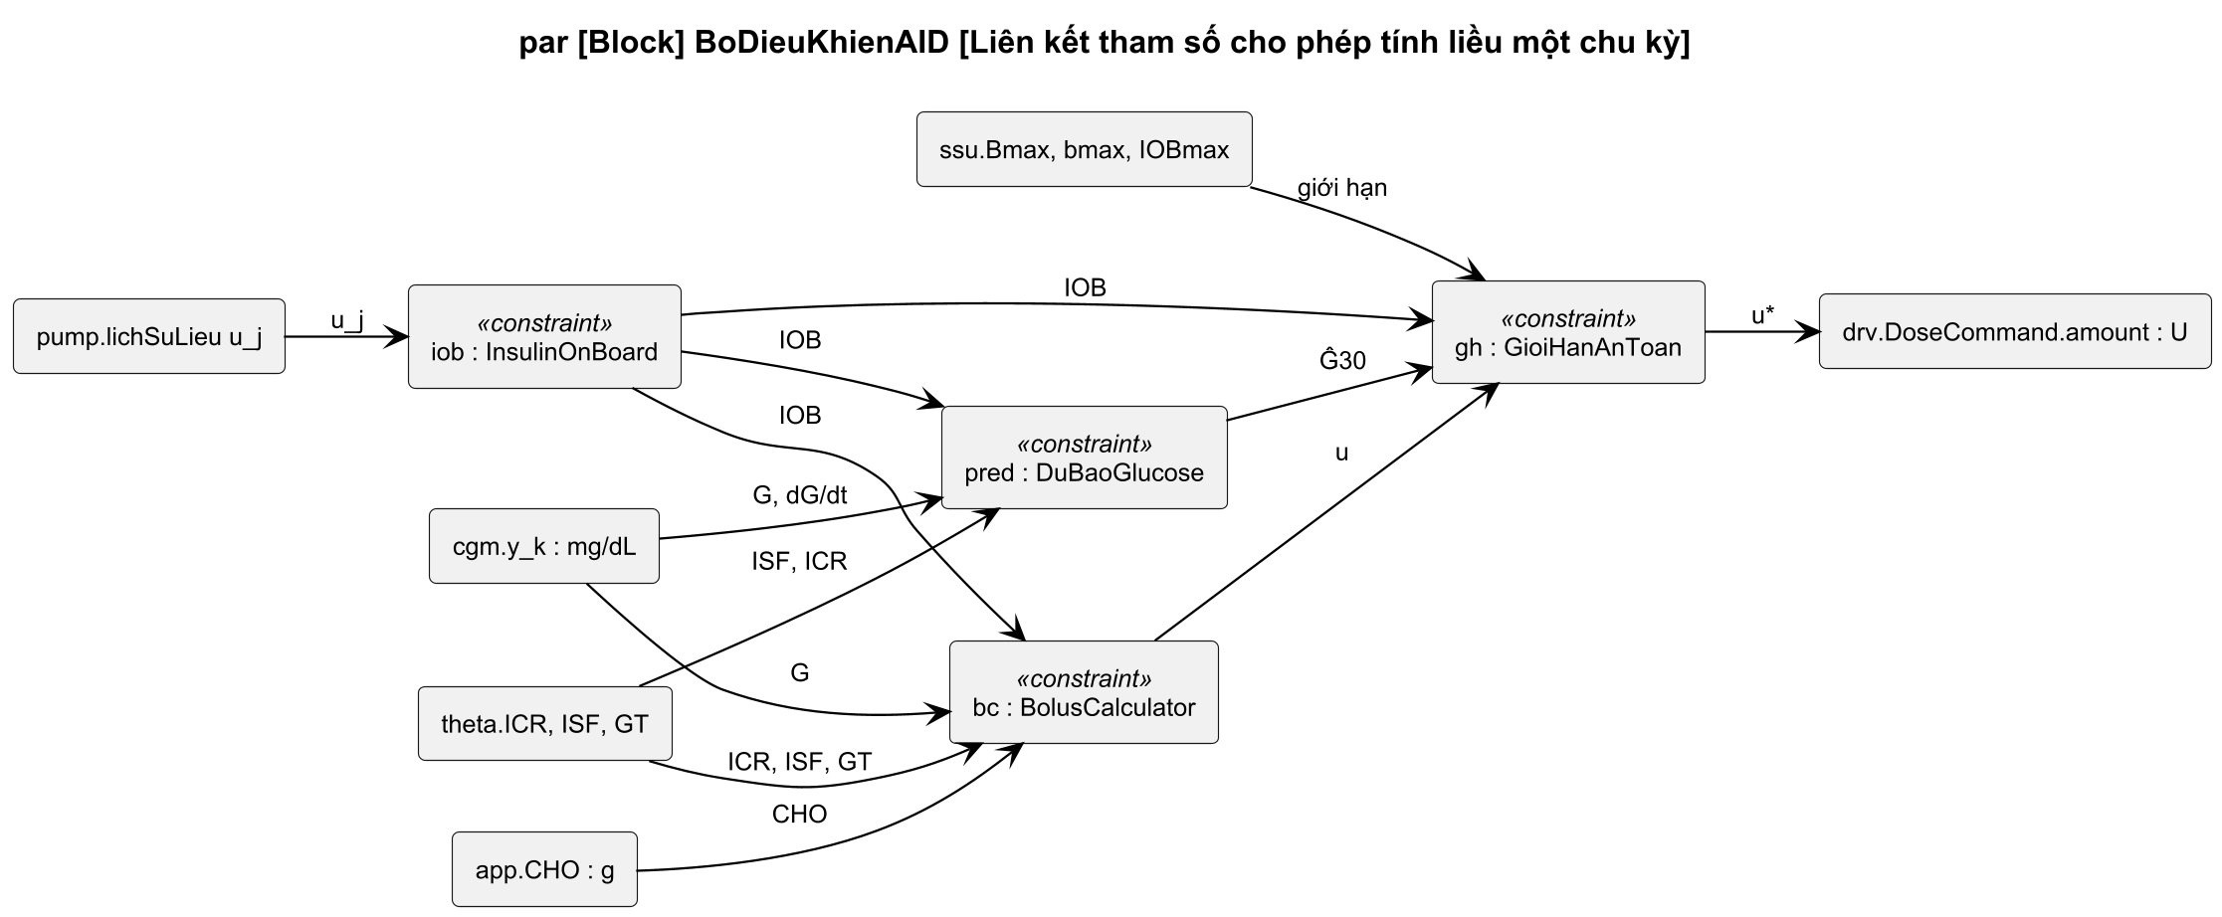
Hình 4.5. Biểu đồ tham số: liên kết tham số cho phép tính liều một chu kỳ

4.4.3. Phân tích ngân sách năng lượng và độ trễ báo động
Ràng buộc NangLuongPin cho phép kiểm chứng YC-17 (≥ 72 giờ giữa hai lần thay/sạc pin) bằng phân tích. Với pin Li-ion 3,7 V, 500 mAh và hiệu suất chuyển đổi η = 0,85, năng lượng khả dụng là E = 3,7 × 500 × 0,85 ≈ 1 572 mWh. Bảng 4.3 ước lượng công suất trung bình ở chế độ danh định và chế độ xấu nhất (BLE truyền liên tục, báo động kéo dài, TDD 80 U).
Bảng 4.3. Ngân sách năng lượng của bơm insulin
Tải | Danh định (mW) | Xấu nhất (mW) | Ghi chú
Vi điều khiển chính | 1,20 | 2,50 | Chu kỳ làm việc thấp, ngủ giữa các chu kỳ 5 phút
Vi xử lý giám sát | 0,40 | 0,80 | Kiến trúc hai vi xử lý
BLE | 0,90 | 3,00 | Nhận CGM 5 phút; đồng bộ app
Động cơ bước | 0,19 | 0,37 | 20 mJ/bước; TDD 40 U (800 bước) / 80 U
Cảm biến áp lực, encoder | 0,20 | 0,40
Màn hình, còi, rung | 0,30 | 4,00 | Xấu nhất: báo động liên tục
Tổng P | 3,19 | 11,07
Thời gian hoạt động T = E/P | ≈ 494 h (20,6 ngày) | ≈ 142 h (5,9 ngày) | Yêu cầu ≥ 72 h → đạt

Tương tự, ràng buộc DoTreBaoDong phân rã độ trễ thành bốn thành phần: chờ chu kỳ tác vụ quản lý báo động (≤ 0,25 s), xử lý (≤ 0,02 s), khởi động còi/rung (≤ 0,30 s) và thời gian bị chặn do tải BLE đột biến (≤ 1,5 s). Tổng xấu nhất 2,07 s, nhỏ hơn nhiều so với giới hạn 10 s của YC-14; kết quả này được đối chiếu với mô phỏng Monte Carlo ở Chương 5.

4.5. Ma trận truy xuất yêu cầu
Ma trận truy xuất yêu cầu (RTM) ở Bảng 4.4 tổng hợp toàn bộ chuỗi quan hệ của mô hình: nguồn của yêu cầu (nhu cầu, tiêu chuẩn, mối nguy), khối thiết kế thỏa mãn, phần tử hành vi làm mịn và ca kiểm chứng. Mọi yêu cầu đều có ít nhất một khối thỏa mãn và một phương pháp kiểm chứng; ba yêu cầu (YC-16, YC-18 và một phần YC-12) được kiểm chứng bằng kiểm thử phần cứng/bảo mật ở giai đoạn sau – điều này được ghi nhận minh bạch trong ma trận.
Bảng 4.4. Ma trận truy xuất yêu cầu (RTM)
Yêu cầu | Nguồn | «satisfy» – khối | «refine» – hành vi | «verify» – kiểm chứng
YC-01 | SN-01 | CamBienCGM, BoDieuKhienAID | act Phần A; stm DuLieuCGM | TC-SIM-00
YC-02 | SN-01, SN-03 | BoDieuKhienAID | act Phần B; sd ChuKyVongKin | TC-SIM-00
YC-03 | SN-03 | BoDieuKhienAID, UngDungDiDong | act BolusBuaAn; sd BolusTuXa | TC-SIM-00, TC-SIM-01
YC-04 / REQ-S-01 | SN-02, STD-04, H1 | BoDieuKhienAID | act Phần B; stm CheDo | TC-SIM-00, TC-SIM-01
YC-05 | SN-04, STD-06, H7 | QuanLyBaoDong | sd BaoDongHaDuongHuyet | TC-ALM-01
YC-06 / REQ-S-04 | SN-02, STD-04, H3 | BoDieuKhienAID | act Phần A; stm CheDo | TC-SIM-02
YC-07 / REQ-S-05 | SN-02, STD-02, H4 | BoGiamSatAnToan | act Phần B; sd ChuKyVongKin | TC-FI-01
YC-08 | SN-04, SN-05 | UngDungDiDong | sd BaoDongHaDuongHuyet | Kiểm tra (inspection)
YC-09 | SN-05 | UngDungDiDong, BoDieuKhienAID | uc UC07 | Kiểm tra
YC-10 | SN-06, STD-02 | BoDieuKhienAID | act Phần B (nhánh fork) | Kiểm tra
YC-11 / REQ-S-02, 03 | SN-02, STD-01, H1 | BoGiamSatAnToan | act Phần B; par GioiHanAnToan | TC-FI-01, TC-SIM-00
YC-12 / REQ-P-01 | SN-08, STD-05 | DriverBom, CoCauDayPiston | par (bước 0,05 U) | TC-PMP-01 (mô phỏng); kiểm thử phần cứng
YC-13 / REQ-S-06 | SN-02, STD-05, H2 | CamBienApLuc, QuanLyBaoDong | act Phần B; stm CheDo | TC-OCC-01
YC-14 / REQ-A-01 | SN-04, STD-06, H7 | QuanLyBaoDong | sd BaoDong; par DoTreBaoDong | TC-ALM-01
YC-15 | SN-02, SN-08 | BomInsulin (vòng kín cục bộ) | sd ChuKyVongKin (khung par) | Phân tích kiến trúc; TC-SIM-02
YC-16 / REQ-C-01 | SN-07, STD-09, H5 | GiaoTiepBLE | sd BolusTuXa | Kiểm thử bảo mật (kế hoạch)
YC-17 | SN-08, STD-07, H8 | Pin | par NangLuongPin | Phân tích tham số (Bảng 4.3)
YC-18 | SN-03, STD-08, H6 | UngDungDiDong | act BolusBuaAn | Kiểm tra khả dụng (kế hoạch)

4.6. Ma trận cấp phát hành vi – cấu trúc
Ma trận cấp phát (Allocation Matrix) ở Bảng 4.5 biểu diễn quan hệ «allocate» từ các hành động trong biểu đồ hoạt động (hàng) tới các khối trong BDD (cột). Ma trận cho thấy hai đặc điểm thiết kế: (1) toàn bộ phần tính toán của vòng kín nằm trong bơm (BoDieuKhienAID, BoGiamSatAnToan) – ứng dụng điện thoại chỉ đảm nhận giao diện và đồng bộ, thỏa mãn YC-15; (2) hành động “Tính lại độc lập các giới hạn” chỉ được cấp phát cho BoGiamSatAnToan, khác với khối đề xuất liều – bảo đảm nguyên tắc tách biệt (segregation) theo IEC 62304 cho phần mềm lớp C.
Bảng 4.5. Ma trận cấp phát hành động → khối
Hành động (act) | CGM | Ctrl | SSU | Drv | PS | Alm | BLE | App
Đo glucose, gửi gói | ● |  |  |  |  |  | ●
Nhận, kiểm tra hợp lệ |  | ●
Lọc nhiễu, tính xu hướng |  | ●
Cập nhật IOB, COB |  | ●
Dự báo Ĝ(k+6) |  | ●
Ngừng bơm PLGS |  | ●
Bolus calculator |  | ●
Luật điều khiển basal |  | ●
Áp giới hạn (đề xuất) |  | ●
Tính lại độc lập giới hạn |  |  | ●
Quay động cơ đẩy piston |  |  |  | ●
Đọc encoder và áp lực |  |  |  | ● | ●
Phát báo động |  |  |  |  |  | ● |  | ●
Ghi nhật ký, đồng bộ |  | ● |  |  |  |  | ● | ●
Nhập CHO, xác nhận bolus |  |  |  |  |  |  |  | ●

Ghi chú: Ctrl – BoDieuKhienAID; SSU – BoGiamSatAnToan; Drv – DriverBom và CoCauDayPiston; PS – CamBienApLuc; Alm – QuanLyBaoDong; BLE – GiaoTiepBLE/BoPhatCGM; App – UngDungDiDong.
Kết luận chương: Chương 4 đã định nghĩa cấu trúc hệ AID gồm 3 khối cấp 1 và 10 khối cấp 2, trong đó bộ giám sát an toàn được tách thành khối độc lập có nguồn riêng. IBD làm rõ ba loại luồng thông tin, năng lượng, vật chất và cho thấy ssu → drv là đường duy nhất tới cơ cấu chấp hành. Mô hình tham số gồm 7 khối ràng buộc; phân tích ngân sách năng lượng cho thời gian hoạt động tối thiểu ≈ 142 giờ (đạt YC-17). RTM và ma trận cấp phát hoàn tất chuỗi truy xuất, sẵn sàng cho bước kiểm chứng bằng mô phỏng ở Chương 5.

CHƯƠNG 5. MÔ PHỎNG VÀ KIỂM CHỨNG MÔ HÌNH
Giới thiệu chương: Chương này thực hiện bước 7 của quy trình MBSE: kiểm chứng mô hình bằng mã nguồn Python. Các khối và hành vi SysML ở Chương 3, 4 được hiện thực thành mô phỏng vòng kín trên bệnh nhân ảo; bảy ca kiểm thử được thiết kế để kiểm chứng các yêu cầu an toàn trọng yếu (YC-04, YC-06, YC-07, YC-11, YC-13, YC-14) và các chỉ tiêu hiệu quả MOE. Chương cũng trình bày một lỗi thiết kế được phát hiện nhờ mô phỏng và cách làm mịn yêu cầu tương ứng.

5.1. Mục tiêu và phương pháp kiểm chứng
Trong quan hệ «verify» của biểu đồ yêu cầu, mỗi yêu cầu được gán một phương pháp kiểm chứng. Với các yêu cầu có verifyMethod = Simulation, mô phỏng phải trả lời hai câu hỏi: (1) hệ có hiệu quả không – các chỉ tiêu TIR, TBR, TAR, CV có đạt mục tiêu trên một quần thể bệnh nhân ảo; (2) hệ có an toàn không – các ràng buộc cứng C1–C5 có được thỏa mãn ở mọi chu kỳ, kể cả khi có lỗi người dùng, mất tín hiệu CGM hay lỗi phần mềm điều khiển. Để có cơ sở so sánh, mỗi kịch bản được chạy với hai cấu hình: AID (vòng kín lai theo mô hình đã thiết kế) và SAP (bơm có cảm biến hỗ trợ: basal cố định theo lịch, bolus bữa ăn bằng cùng bolus calculator, không tự điều chỉnh và không PLGS).

5.2. Hiện thực mô phỏng bằng Python

5.2.1. Ánh xạ mô hình SysML sang mã nguồn
Để bảo đảm truy xuất giữa mô hình và mã thực thi, mỗi khối trong BDD được hiện thực thành một lớp Python và mỗi nhóm hành động trong biểu đồ hoạt động thành một phương thức (Bảng 5.1). Vòng lặp chính tích phân mô hình vật lý với bước 1 phút và gọi chu kỳ điều khiển mỗi 5 phút. Trích đoạn mã nguồn được trình bày ở Phụ lục A.
Bảng 5.1. Ánh xạ phần tử SysML sang mã nguồn mô phỏng
Phần tử SysML | Lớp / phương thức Python | Nội dung hiện thực
Khối CoTheNguoiBenh, ràng buộc DongHocBergman | Patient.step() | Phương trình (1.1)–(1.5), tích phân Euler bước 1 phút
Khối CamBienCGM | CGMSensor.read() | Trễ dịch kẽ, nhiễu tự tương quan AR(1) và nhiễu tỉ lệ, kẹp 40–400 mg/dL, mô phỏng mất tín hiệu
Khối BoDieuKhienAID; act Phần A, B; stm CheDo | Controller.cycle(), predict30(), net_iob(), bolus_calc() | Kiểm tra hợp lệ, xu hướng, IOB/COB, dự báo, PLGS có trễ 70/80, chế độ Dự phòng, luật điều khiển
Khối BoGiamSatAnToan; ràng buộc GioiHanAnToan | SafetySupervisor.check() | Nhật ký liều riêng, tính IOB độc lập, kiểm tra b_{max}, B_{max}, IOB_{max}, TDD_{max}, bước 0,05 U
Khối DriverBom | PumpDriver.plan(), deliver() | Lượng tử hóa 0,05 U có cộng dồn phần dư; sai số cơ khí
Khối QuanLyBaoDong | Controller.alarm(); mô hình độ trễ | Ghi sự kiện báo động và mức ưu tiên
Ca kiểm thử «testCase» | experiments.py | 7 kịch bản, xuất số liệu và biểu đồ

5.2.2. Luật điều khiển và tham số mô phỏng
Bộ điều khiển hiện thực một luật điều khiển dự báo dựa trên IOB và COB, thuộc cùng họ với thuật toán oref0 của OpenAPS [21]. Glucose “cuối cùng” ước lượng G_{ev} và tốc độ basal tạm thời r_{k} được tính:
G_{ev} = G − ISF·IOB + (ISF/ICR)·COB (5.1)
r_{k} = clip( b + [min(G_{ev}, Ĝ + 40) − G_{T}]/ISF ; 0 ; b_{max} ) (5.2)
Bolus hiệu chỉnh tự động chỉ được cấp khi không còn COB, cả glucose đo được lẫn dự báo đều > 180 mg/dL, IOB < 3 U và cách lần trước ít nhất 30 phút, với độ lớn tối đa 1 U. Dự báo 30 phút dùng xu hướng tuyến tính 15 phút gần nhất (hệ số giảm chấn 0,7) cộng với tác động của IOB và COB trong 30 phút tới. Các tham số chính được nêu ở Bảng 5.2. Quần thể gồm 10 bệnh nhân ảo với tham số sinh lý ngẫu nhiên, mỗi người mô phỏng 3 ngày. Để kịch bản sát đời thực, mô phỏng đưa vào các nhiễu mà người bệnh thường gặp: sai số khai báo CHO ±20 %; một bữa phụ 20 g không khai báo lúc 15:30 mỗi ngày; độ nhạy insulin thay đổi theo ngày (hệ số 0,75–1,25 do stress, bệnh, chu kỳ nội tiết); buổi tập thể dục 45 phút lúc 17:00 ngày thứ hai làm độ nhạy insulin tăng 1,8 lần; và người bệnh quên khai báo bữa trưa ngày thứ ba.
Bảng 5.2. Tham số mô phỏng
Nhóm | Tham số | Giá trị
Sinh lý (danh định) | V_{G}; V_{I}; n; p₂; S_{G} | 120 dL; 8 400 mL; 0,16 /phút; 0,022 /phút; 0,0025 /phút
 | S_{I}; τ_{I}; τ_{s}; G_{b} | 1,0·10⁻³ mL/µU/phút; 45 phút; 8 phút; 120 mg/dL
 | Bữa ăn; hiện tượng bình minh | R_{a} dạng gamma, τ_{m} = 50 phút, sinh khả dụng 0,9; +0,12 mg/dL/phút quanh 6 giờ sáng
Quần thể ảo (10 người) | Hệ số S_{I}; basal thực; G_{b}; τ_{m} | 0,8–1,2; 0,64–0,96 U/h; 110–130 mg/dL; 45–65 phút
Nhiễu kịch bản | Sai số CHO; hệ số S_{I} theo ngày; vận động | ±20 %; 0,75–1,25; ngày 2, 17:00–17:45, S_{I} × 1,8
Điều trị (θ) | b; ICR; ISF; G_{T}; DIA | 0,8 U/h; 12 g/U; 45 mg/dL/U; 110 mg/dL; 240 phút
Giới hạn an toàn | b_{max}; B_{max}; IOB_{max}; TDD_{max} | 3 U/h; 10 U; 8 U; 80 U
Thiết bị | CGM; bơm | Chu kỳ 5 phút, nhiễu AR(1) σ = 6,5 mg/dL + 4,5 %; bước 0,05 U, sai số cơ khí σ = 1,2 %

Ngoài các phương trình (1.1)–(1.5), mô phỏng bổ sung thành phần thải glucose qua thận khi G > 162 mg/dL theo mô hình Hovorka [11]; nếu thiếu thành phần này, mô hình Bergman cho glucose tăng không giới hạn khi thiếu insulin kéo dài – một hiện tượng phi thực tế đã quan sát được trong lần chạy thử đầu tiên.

5.2.3. Các ca kiểm thử
Bảng 5.3. Các ca kiểm thử và yêu cầu được kiểm chứng
Mã ca | Kịch bản | Yêu cầu / MOE | Tiêu chí đạt
TC-SIM-00 | Quần thể 10 bệnh nhân × 3 ngày có nhiễu (bữa phụ, vận động, độ nhạy thay đổi, quên bolus), AID so với SAP | YC-01, 02, 03; MOE-1…6; REQ-S-01 | TIR > 70 %; TBR < 4 %; TBR<54 < 1 %; TAR>250 < 5 %; CV ≤ 36 %; 0 vi phạm
TC-SIM-01 | Lỗi sử dụng: ăn 45 g nhưng khai báo 90 g | YC-04, REQ-S-01, H6 | Không có thời gian < 54 mg/dL
TC-SIM-02 | Mất tín hiệu CGM 45 phút (14:00–14:45) | YC-06, REQ-S-04, YC-15 | Dự phòng sau 20 phút, báo động trung bình, quay lại tự động sau 3 mẫu hợp lệ
TC-FI-01 | Tiêm lỗi: 10 000 lệnh liều ngẫu nhiên vào bộ giám sát | YC-07, YC-11, REQ-S-02, 03, 05 | 0 lệnh vi phạm giới hạn được chấp nhận
TC-ALM-01 | 10 000 sự kiện báo động, Monte Carlo độ trễ | YC-14, REQ-A-01 | Độ trễ lớn nhất ≤ 10 s
TC-OCC-01 | Tắc nghẽn đường truyền ở các tốc độ basal | YC-13, REQ-S-06 | Phát hiện và báo động cao
TC-PMP-01 | 2 000 lệnh bolus 0,05–10 U | YC-12, REQ-P-01 | |sai số| ≤ 5 %

5.3. Kết quả mô phỏng

5.3.1. Hiệu quả kiểm soát đường huyết trên quần thể ảo (TC-SIM-00)
Hình 5.1 minh họa ngày thứ ba của bệnh nhân ảo số 1 – ngày người bệnh quên khai báo bữa trưa 70 g. Với SAP, không có bolus nên glucose vượt 400 mg/dL và nằm trên 250 mg/dL gần 7 giờ; chỉ khi bolus bữa tối kèm liều hiệu chỉnh được tiêm, glucose mới giảm. Với AID, ngay khi xu hướng tăng và dự báo vượt 180 mg/dL, bộ điều khiển tăng basal tạm thời tới b_{max} và cấp các bolus hiệu chỉnh tự động nhỏ (các vạch cao lúc 13–15 giờ ở biểu đồ dưới), đưa glucose về ngưỡng trước 16 giờ. TIR của ngày này là 85,8 % với AID so với 60,8 % với SAP; AID cũng không có thời gian dưới 70 mg/dL nhờ tự giảm basal trong đêm.
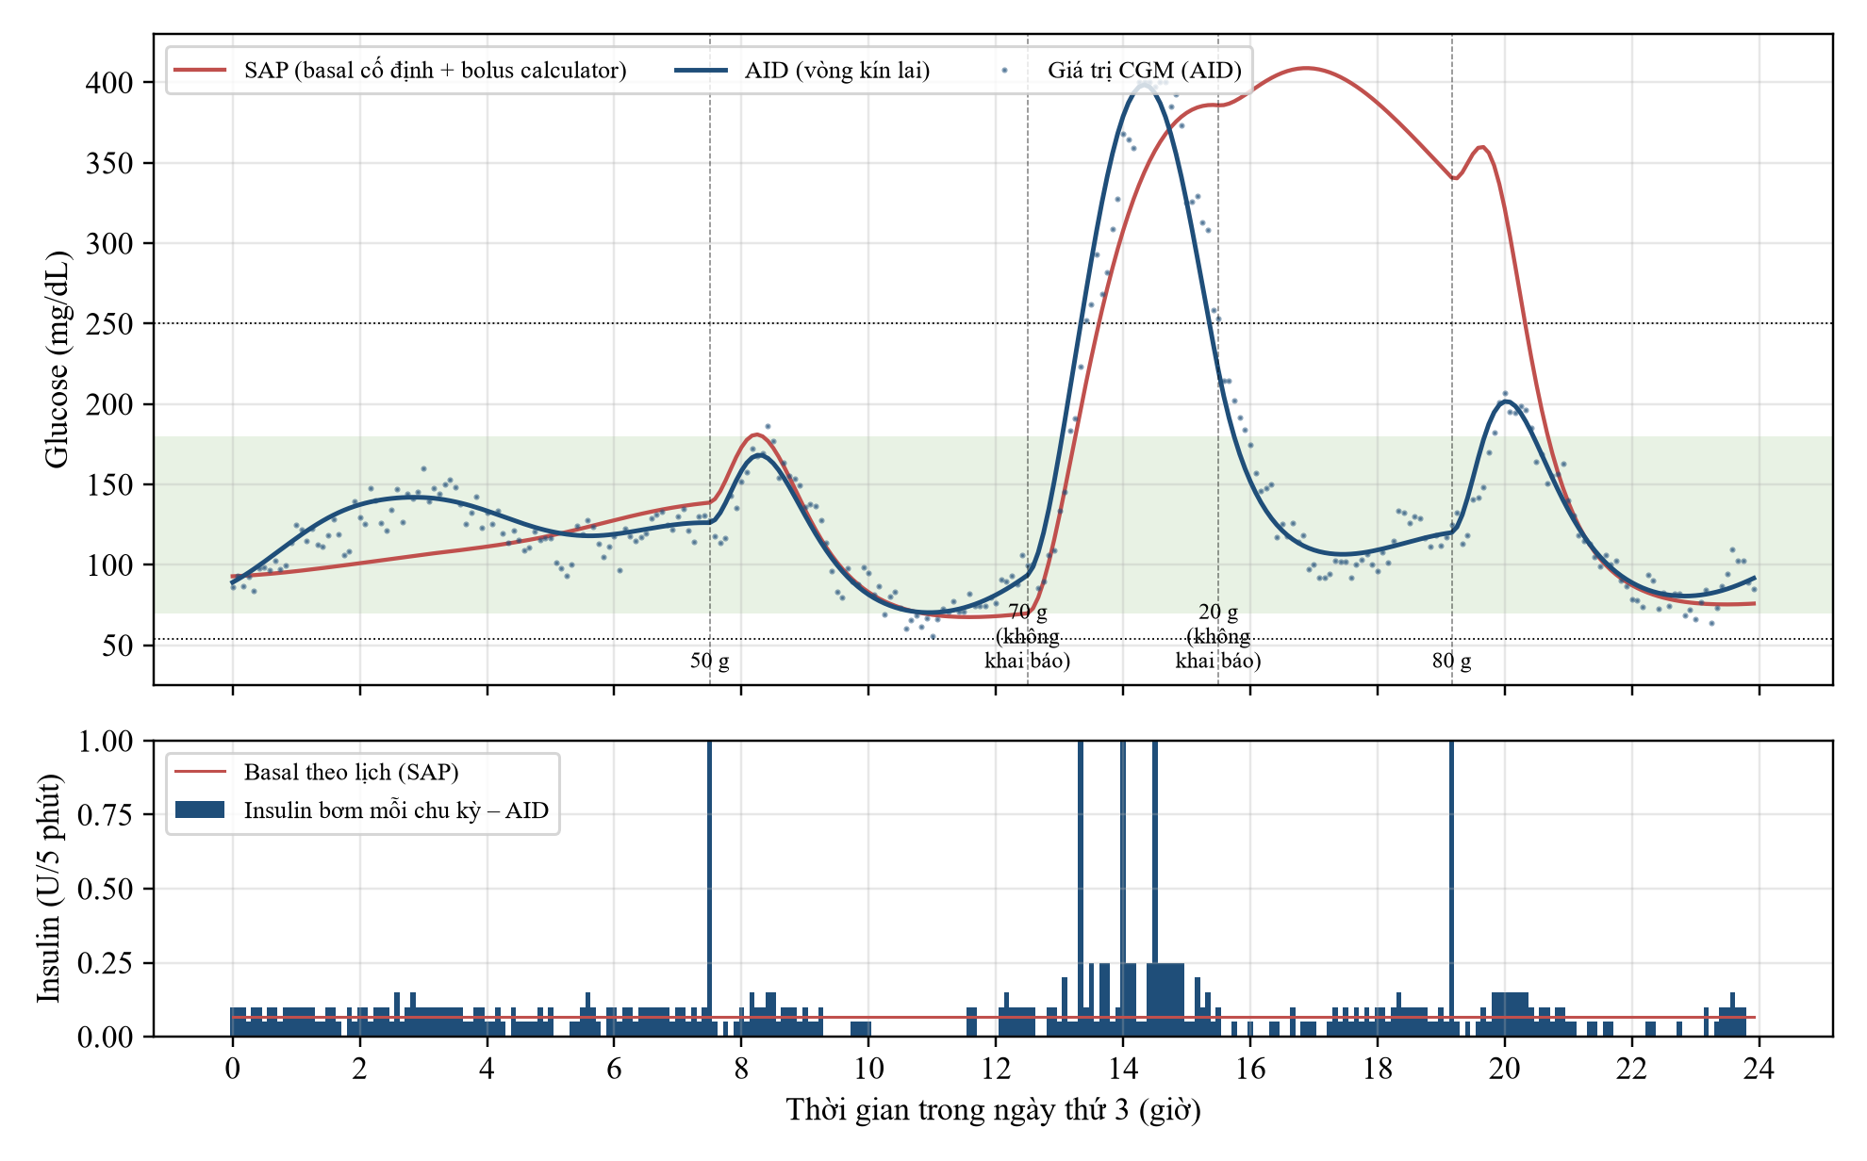
Hình 5.1. Đáp ứng ngày thứ 3 (quên khai báo bữa trưa) của bệnh nhân ảo số 1: AID so với SAP
Trên toàn quần thể (Bảng 5.4), AID đạt TIR trung bình 88,0 % so với 77,0 % của SAP – tăng 11,0 điểm phần trăm, cùng bậc với mức cải thiện khoảng 11 điểm quan sát được trong thử nghiệm lâm sàng của Brown và cộng sự [7]. Đồng thời AID giảm TBR<70 từ 5,8 % xuống 3,2 %, TBR<54 từ 0,66 % xuống 0,22 % và TAR>250 từ 9,1 % xuống 2,6 %. Hệ số biến thiên CV giảm từ 54,2 % xuống 36,8 % nhưng vẫn cao hơn một chút so với mục tiêu 36 %; nguyên nhân chính là đỉnh glucose của ngày quên bolus – nếu chỉ xét hai ngày đầu, CV của AID là 27,9 % và TIR là 90,2 %. Hồ sơ glucose lưu động (AGP) ở Hình 5.2 cho thấy dải 5–95 % của AID hẹp hơn rõ rệt, đặc biệt trong buổi chiều.
Bảng 5.4. Kết quả quần thể 10 bệnh nhân ảo × 3 ngày (trung bình ± độ lệch chuẩn)
Chỉ số | Mục tiêu | SAP | AID | Đánh giá AID
Glucose trung bình (mg/dL) | – | 142,3 ± 6,7 | 126,4 ± 3,2 | –
TIR 70–180 (%) | > 70 | 77,0 ± 6,3 | 88,0 ± 6,0 | Đạt
TBR < 70 (%) | < 4 | 5,8 ± 5,8 | 3,2 ± 3,8 | Đạt
TBR < 54 (%) | < 1 | 0,66 ± 1,98 | 0,22 ± 0,66 | Đạt
TAR > 180 (%) | < 25 | 17,2 ± 2,7 | 8,8 ± 2,5 | Đạt
TAR > 250 (%) | < 5 | 9,1 ± 0,6 | 2,6 ± 0,4 | Đạt
CV (%) | ≤ 36 | 54,2 ± 5,4 | 36,8 ± 5,6 | Chưa đạt (sát ngưỡng)
CV ngày 1–2 (%) | ≤ 36 | 30,9 | 27,9 | Đạt
Thời gian vòng kín (%) | ≥ 90 | – | 100,0 | Đạt
Chu kỳ vi phạm C3 (PLGS) | 0 | – | 0 / 1222 | Đạt
Lệnh vượt giới hạn được bơm | 0 | 0 | 0 | Đạt
Tổng liều ngày (U) | – | 35,1 | 36,3 | –

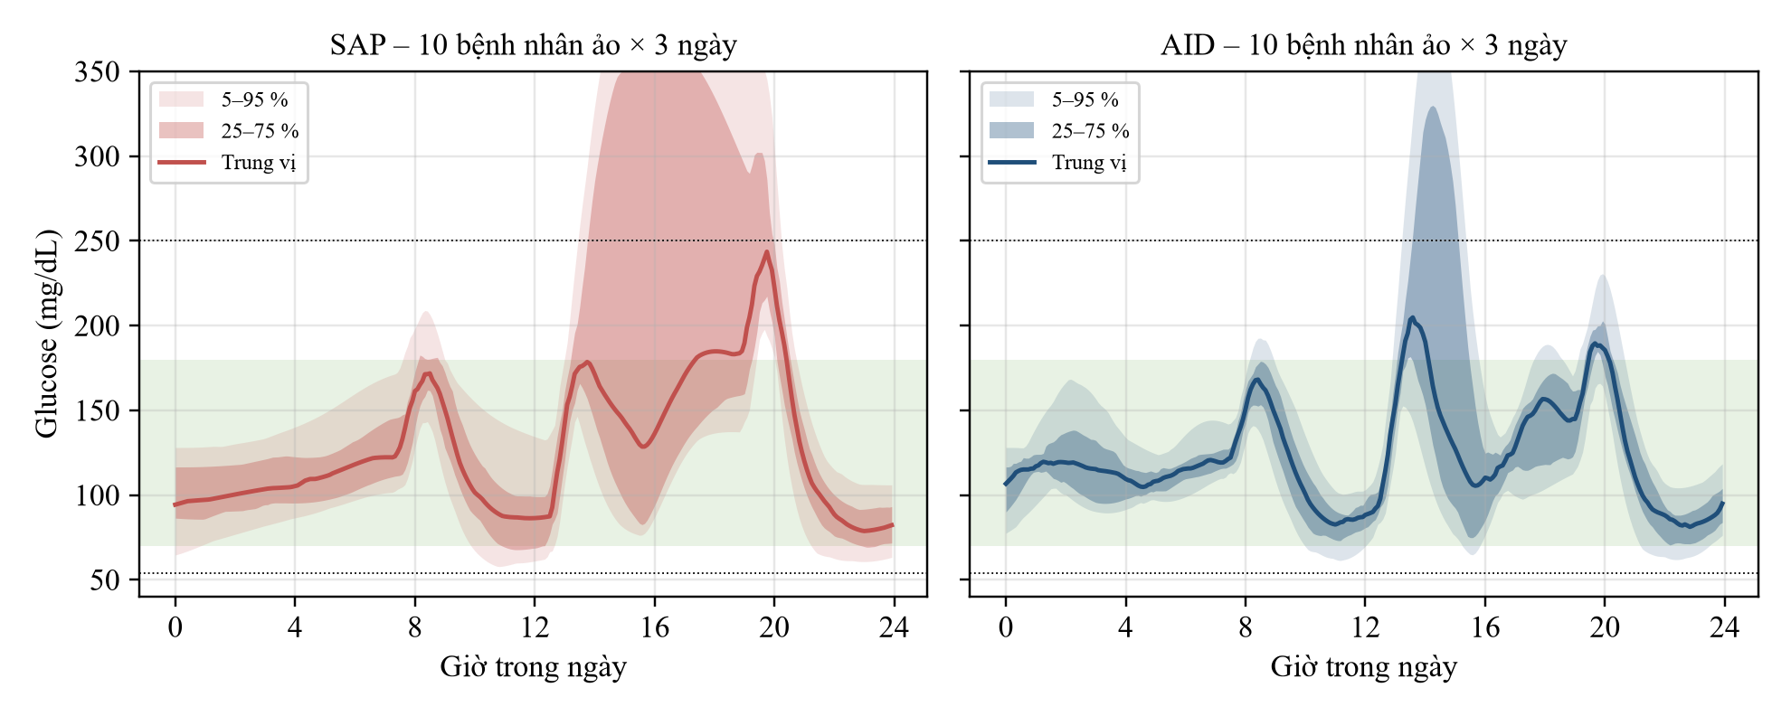
Hình 5.2. Hồ sơ glucose lưu động (AGP) của quần thể ảo: SAP và AID
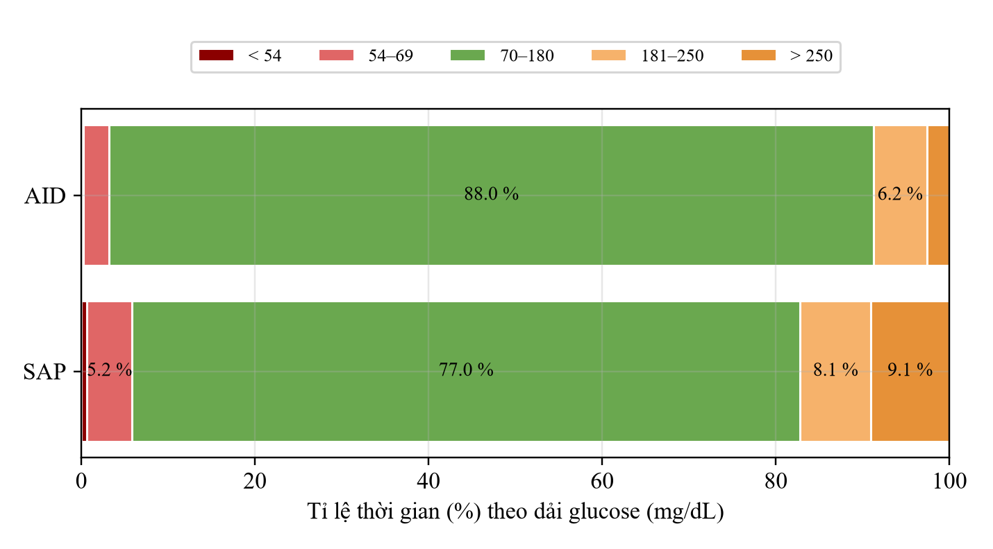
Hình 5.3. Phân bố thời gian theo dải glucose của quần thể ảo
Kết quả từng bệnh nhân được trình bày ở Bảng PL.2 (Phụ lục C): AID tăng TIR ở cả 10 bệnh nhân. Bệnh nhân số 6 có TBR<70 cao nhất (11,6 % với AID, 14,7 % với SAP) và TBR<54 là 2,2 % (SAP: 6,6 %). Người này hấp thu carbohydrate nhanh (τ_{m} = 45 phút) nên liều bolus theo ICR chung là hơi mạnh; hạ đường huyết xảy ra sau ăn và bắt nguồn chủ yếu từ bolus do người bệnh xác nhận. PLGS giảm đáng kể thời gian dưới 54 mg/dL nhưng không triệt tiêu được, cho thấy nhu cầu cá nhân hóa ICR qua vòng 3 – bác sĩ điều chỉnh thông số.

5.3.2. Lỗi khai báo bữa ăn quá lớn (TC-SIM-01)
Kịch bản mô phỏng lỗi sử dụng H6: lúc 12:30 người bệnh ăn 45 g nhưng khai báo 90 g, nhận bolus 7,05 U (AID) và 6,80 U (SAP) – gấp khoảng hai lần nhu cầu. Trong cửa sổ 12:30–19:00 (Hình 5.4), AID tạm ngưng basal tổng cộng 185 phút ngay khi dự báo 30 phút xuống dưới 70 mg/dL. Nhờ vậy glucose thấp nhất là 55,0 mg/dL, thời gian < 70 mg/dL là 145 phút và không có thời gian < 54 mg/dL. Với SAP, glucose xuống 50,5 mg/dL, nằm dưới 70 mg/dL 260 phút, trong đó 125 phút dưới 54 mg/dL (hạ đường huyết mức 2). PLGS không thể loại bỏ hoàn toàn hạ đường huyết do insulin đã bơm không thu hồi được, nhưng chuyển một sự kiện mức 2 thành mức 1 – đúng vai trò biện pháp kiểm soát của mối nguy H1 và H6.
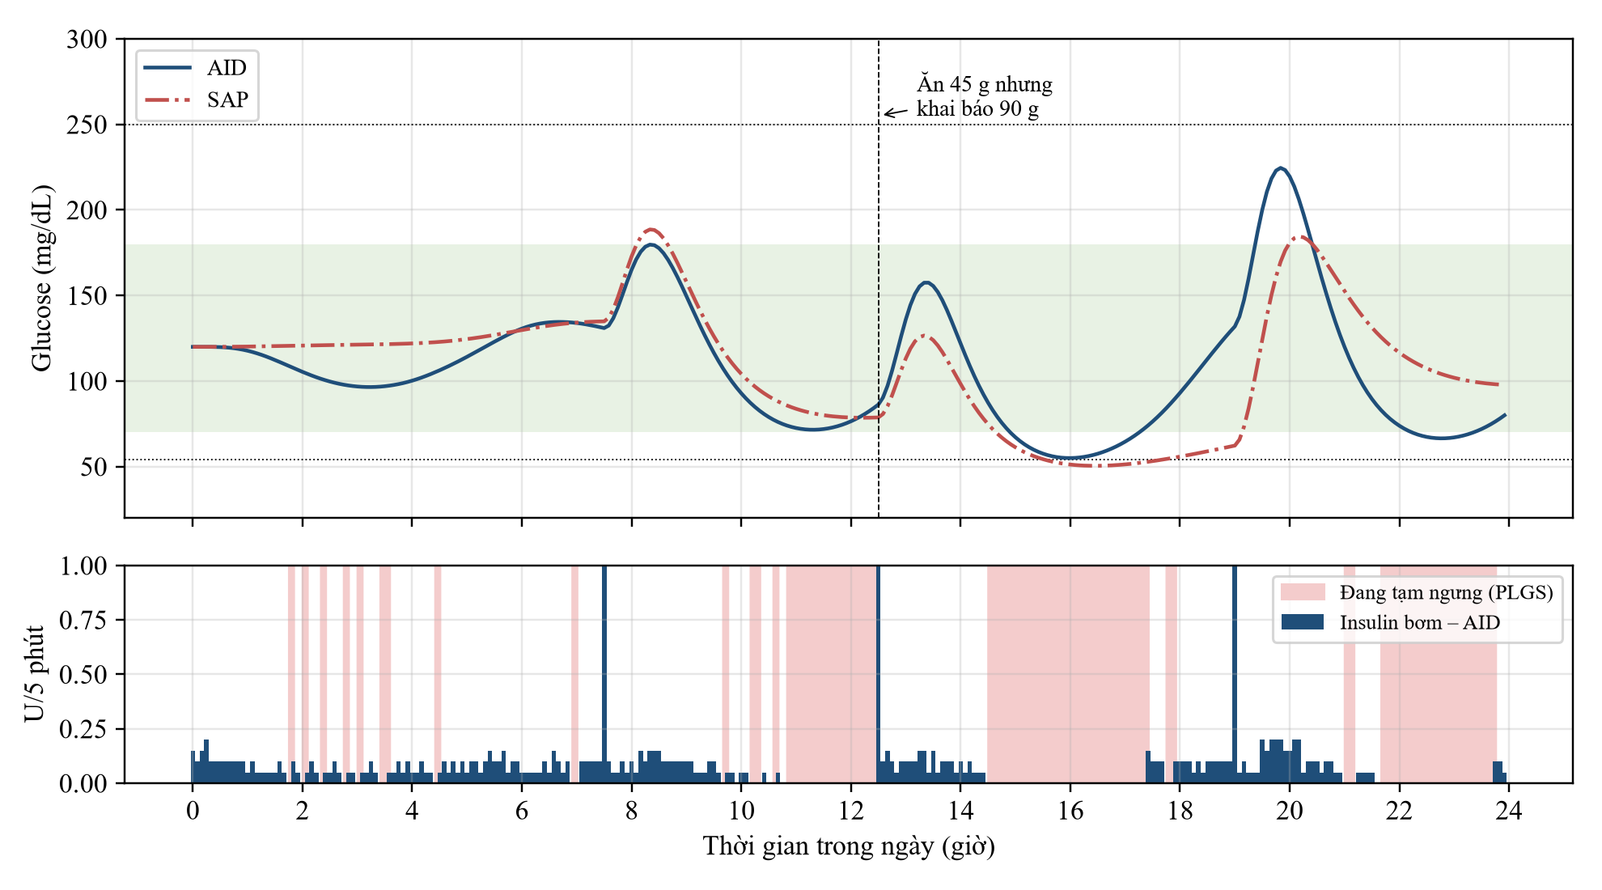
Hình 5.4. TC-SIM-01: khai báo CHO gấp đôi lượng ăn thực tế

5.3.3. Mất tín hiệu CGM (TC-SIM-02)
Tín hiệu CGM bị mất từ 14:00 tới 14:45 (Hình 5.5). Mẫu hợp lệ cuối cùng nhận lúc 13:55. Trong 20 phút đầu, bộ điều khiển không cấp liều bổ sung và không vượt basal theo lịch. Đúng lúc 14:15 – 20 phút sau mẫu hợp lệ cuối – hệ chuyển sang chế độ Dự phòng, phát báo động “CGM_LOST” mức trung bình và bơm basal theo lịch (tốc độ trung bình đo được 0,82 U/h so với 0,80 U/h cài đặt; chênh lệch do lượng tử hóa 0,05 U). Khi tín hiệu trở lại, hệ chỉ quay về Tự động lúc 14:55, sau ba mẫu hợp lệ liên tiếp, đúng máy trạng thái ở Hình 3.7. Glucose trong toàn kịch bản nằm trong khoảng 70–219 mg/dL. Kết quả kiểm chứng REQ-S-04 và cho thấy vòng kín vẫn an toàn khi mất liên kết (YC-15).
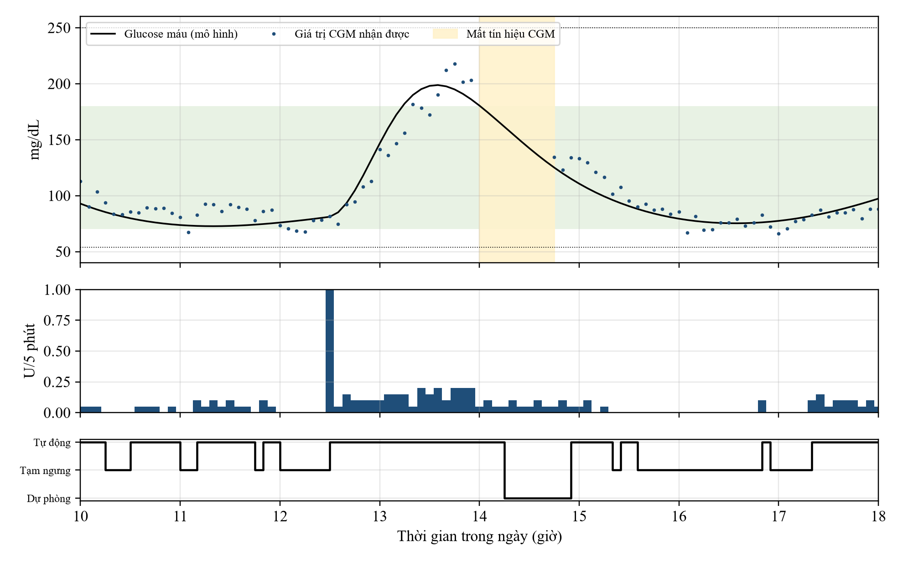
Hình 5.5. TC-SIM-02: mất tín hiệu CGM 45 phút và chuyển chế độ Dự phòng

5.3.4. Tiêm lỗi lệnh liều vào bộ giám sát an toàn (TC-FI-01)
Để kiểm chứng REQ-S-05 trong tình huống bộ điều khiển chính bị lỗi (mối nguy H4), 10 000 lệnh liều ngẫu nhiên được đưa vào bộ giám sát: tốc độ basal 0–15 U/h, bolus 0–30 U, lượng không đúng bội số 0,05 U, với lịch sử liều ngẫu nhiên trong 4 giờ trước đó. Một bộ kiểm tra “oracle” độc lập tính lại các bất biến an toàn cho mọi lệnh được chấp nhận. Kết quả ở Bảng 5.5: 4 400 lệnh được chấp nhận, 5 600 lệnh bị từ chối và không có lệnh vi phạm nào được chấp nhận. Trong vận hành bình thường (TC-SIM-00), bộ giám sát không từ chối lệnh nào của bộ điều khiển AID, nghĩa là cơ chế giám sát không gây “báo động giả” làm gián đoạn điều trị.
Bảng 5.5. Kết quả tiêm lỗi 10 000 lệnh liều
Hạng mục | Số lệnh | Tỉ lệ
Bị từ chối do tốc độ basal > b_{max} | 3 964 | 39,6 %
Bị từ chối do không là bội số 0,05 U | 1 074 | 10,7 %
Bị từ chối do bolus > B_{max} | 319 | 3,2 %
Bị từ chối do IOB + liều > IOB_{max} | 243 | 2,4 %
Được chấp nhận | 4 400 | 44,0 %
Được chấp nhận nhưng vi phạm giới hạn | 0 | 0 %

5.3.5. Báo động, tắc nghẽn và độ chính xác bơm
TC-ALM-01. Mô phỏng Monte Carlo 10 000 sự kiện với tác vụ quản lý báo động chu kỳ 250 ms, thời gian xử lý 2–20 ms, trễ khởi động còi/rung 50–300 ms và 5 % trường hợp bị chặn tối đa 1,5 s do tải BLE. Độ trễ trung bình 0,35 s, phân vị 99 % là 1,55 s và lớn nhất 1,91 s (Hình 5.6) – nhỏ hơn giới hạn 10 s của YC-14 và khớp với phân tích ngân sách 2,07 s ở mục 4.4.3.
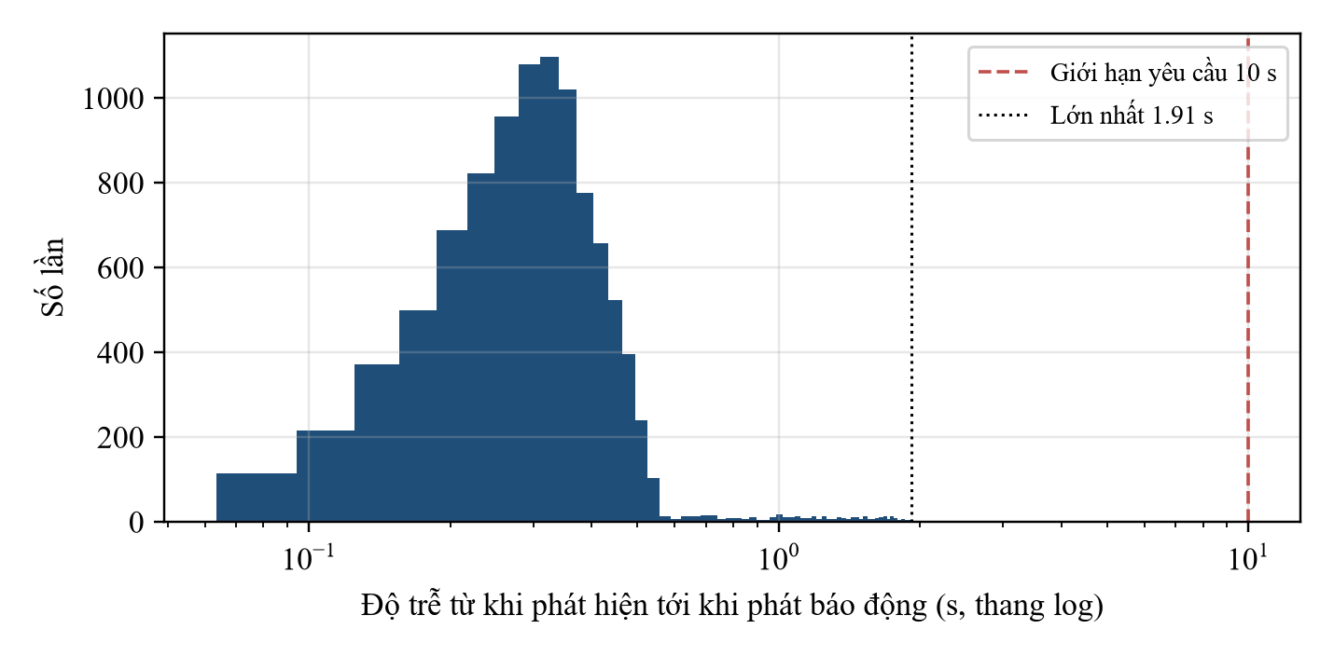
Hình 5.6. Phân bố độ trễ báo động ưu tiên cao (TC-ALM-01)
TC-OCC-01. Với mô hình áp lực tăng 12 kPa cho mỗi bước 0,05 U bị đẩy vào đường truyền tắc và ngưỡng phát hiện 90 kPa, thời gian phát hiện là 48 phút ở basal 0,5 U/h, 30 phút ở 0,8 U/h, 16 phút ở 1,5 U/h và 16 giây khi đang bơm bolus. Tắc nghẽn ở basal thấp được phát hiện chậm là đặc tính vật lý chung của bơm insulin; mô hình cho thấy cần kết hợp thêm cảnh báo khi glucose tăng bất thường mà IOB vẫn cao – một đề xuất bổ sung yêu cầu cho vòng lặp MBSE tiếp theo.
TC-PMP-01. Trên 2 000 lệnh bolus, sai số thể tích trung bình 0,03 %, độ lệch chuẩn 1,22 % và lớn nhất 4,0 % (≤ 5 %). Kết quả này chỉ xác nhận rằng thuật toán lượng tử hóa của driver không làm tăng sai số vượt dung sai cơ khí giả định; kiểm chứng thực sự YC-12 cần thử nghiệm trên băng thử theo IEC 60601-2-24.

5.3.6. Lỗi thiết kế được phát hiện nhờ mô phỏng
Ở lần chạy đầu tiên, phép đếm tự động trên toàn quần thể phát hiện 2 chu kỳ (trên 1266 chu kỳ có y_{k} < 70 hoặc Ĝ < 70) mà hệ vẫn bơm basal – vi phạm ràng buộc C3. Truy vết cho thấy nguyên nhân: giá trị CGM giảm đột ngột (ví dụ ở bệnh nhân 4: 87 → 67 mg/dL trong 5 phút) bị bộ lọc tốc độ thay đổi đánh dấu “không hợp lệ”; theo biểu đồ hoạt động phiên bản 1, nhánh dữ liệu không hợp lệ “giữ basal hiện hành”, trong khi basal tạm thời lúc đó đang là 0,46 U/h và 0,72 U/h. Đây là lỗi tương tác giữa hai yêu cầu đều đúng khi xét riêng (YC-01 lọc dữ liệu bất thường và YC-04 ngừng bơm khi thấp) – loại lỗi khó phát hiện khi chỉ rà soát tài liệu.
Theo vòng lặp phản hồi của quy trình (Hình 1.1), nhóm bổ sung yêu cầu REQ-S-07: “Khi dữ liệu CGM bị đánh giá không hợp lệ, tốc độ basal không được vượt basal theo lịch; nếu giá trị nghi ngờ < 70 mg/dL thì ngừng basal”. REQ-S-07 được dẫn xuất từ REQ-S-01 và H3, làm mịn hành động “Giữ basal hiện hành” trong Hình 3.1. Sau khi cập nhật, số chu kỳ vi phạm giảm về 0 / 1222. Đây là minh chứng cụ thể cho giá trị của việc thực thi mô hình trong MBSE.

5.4. Tổng hợp kết quả kiểm chứng yêu cầu
Bảng 5.6. Tổng hợp kết quả kiểm chứng các yêu cầu
Yêu cầu | Ca kiểm thử | Tiêu chí | Kết quả | Đánh giá
YC-01, YC-02, MOE-1…3 | TC-SIM-00 | TIR > 70 %; TBR < 4 %; TAR>250 < 5 % | TIR 88,0 %; TBR 3,2 %; TAR>250 2,6 % | Đạt
MOE-4 | TC-SIM-00 | CV ≤ 36 % | 36,8 % (ngày 1–2: 27,9 %) | Chưa đạt (sát ngưỡng)
YC-04, REQ-S-01 | TC-SIM-00, 01 | 0 vi phạm C3; không < 54 mg/dL | 0/1222; 0 phút < 54 | Đạt (sau REQ-S-07)
YC-06, REQ-S-04 | TC-SIM-02 | Dự phòng sau 20 phút, báo động | Dự phòng lúc 14:15, báo động TB | Đạt
YC-07, YC-11, REQ-S-02, 03, 05 | TC-FI-01, TC-SIM-00 | 0 lệnh vi phạm được chấp nhận | 0 / 4 400 | Đạt
YC-13, REQ-S-06 | TC-OCC-01 | Phát hiện, báo động cao | 30 phút ở 0,8 U/h | Đạt có ghi chú
YC-14, REQ-A-01 | TC-ALM-01 | ≤ 10 s | Lớn nhất 1,91 s | Đạt
YC-12, REQ-P-01 | TC-PMP-01 | ≤ ±5 % | Lớn nhất 4,0 % | Đạt một phần (cần băng thử)
YC-15 | Phân tích kiến trúc, TC-SIM-02 | Vòng kín chạy cục bộ | Ma trận cấp phát; mất liên kết vẫn an toàn | Đạt
YC-17 | Phân tích tham số | ≥ 72 h | ≥ 142 h (xấu nhất) | Đạt
MOE-6 | TC-SIM-00 | ≥ 90 % | 100,0 % | Đạt
YC-16, YC-18 | Kiểm thử bảo mật, khả dụng | – | Chưa thực hiện | Kế hoạch

5.5. Hạn chế của mô phỏng
- Mô hình Bergman mở rộng đơn giản hơn bộ mô phỏng UVA/Padova được FDA chấp nhận [8]; quần thể 10 bệnh nhân ảo × 3 ngày còn nhỏ so với các nghiên cứu in silico chuẩn (100 bệnh nhân, nhiều tuần).
- Luật điều khiển là dạng dự báo dựa trên IOB/COB đơn giản, chưa phải MPC đầy đủ; các tham số được chọn để minh họa, chưa được tối ưu hay xác nhận lâm sàng.
- Vận động thể lực, bệnh cấp và sai số cảm biến dạng nén (compression low) chưa được mô phỏng; mô hình độ trễ báo động và tắc nghẽn là mô hình giả định.
- Kết quả mô phỏng chỉ có giá trị kiểm chứng mô hình thiết kế, không thay thế thử nghiệm phần cứng, kiểm thử phần mềm theo IEC 62304 và thử nghiệm lâm sàng.
Kết luận chương: Chương 5 đã hiện thực mô hình SysML thành mô phỏng Python có truy xuất khối – lớp và thực hiện bảy ca kiểm thử. Trên quần thể ảo có nhiễu sát thực tế, AID đạt TIR 88,0 % (SAP: 77,0 %), TBR 3,2 %, TBR<54 0,22 %, đạt các mục tiêu MOE-1…3, MOE-5, MOE-6; riêng CV 36,8 % còn sát trên ngưỡng 36 % do sự cố quên bolus. Các yêu cầu an toàn REQ-S-01…05 và REQ-A-01 được kiểm chứng; bộ giám sát chặn 100 % lệnh vi phạm trong 10 000 lệnh tiêm lỗi. Mô phỏng còn phát hiện một lỗi tương tác giữa yêu cầu lọc dữ liệu và yêu cầu PLGS, dẫn tới yêu cầu mới REQ-S-07 – thể hiện đúng vòng lặp làm mịn của MBSE.

KẾT LUẬN VÀ KIẾN NGHỊ
1. Kết quả đạt được
Tiểu luận đã vận dụng phương pháp kỹ thuật hệ thống dựa trên mô hình (MBSE) với ngôn ngữ SysML để phân tích, thiết kế và kiểm chứng Hệ thống Bơm Insulin Tự động Theo dõi Đường huyết Liên tục – một hệ CPS an toàn sống còn. Các kết quả chính gồm:
- Phát biểu bài toán AID dưới dạng CPS sáu lớp với ba vòng phản hồi lồng nhau; mô hình hóa quá trình vật lý bằng mô hình Bergman mở rộng và phát biểu hình thức bài toán điều khiển có năm ràng buộc an toàn cứng C1–C5.
- Phân tích yêu cầu đầy đủ: 6 tác nhân, 8 nhu cầu bên liên quan, 8 mối nguy theo ISO 14971, 18 yêu cầu cấp đề tài, 8 chỉ số MOE và các yêu cầu an toàn tầng 3 dẫn xuất từ 13 tiêu chuẩn, quy định. Biểu đồ yêu cầu ba tầng sử dụng đủ các quan hệ containment, «deriveReqt», «refine», «satisfy», «verify», «trace».
- Biểu đồ hoạt động tính liều insulin dựa trên CGM với năm phân vùng, luồng đối tượng có kiểu và fork/join; đã kiểm tra mọi nhánh lỗi kết thúc an toàn và không có đường bơm nào bỏ qua bộ giám sát. Bổ sung 3 biểu đồ tuần tự, 2 máy trạng thái, BDD, IBD và 7 khối ràng buộc tham số.
- Ma trận truy xuất yêu cầu và ma trận cấp phát hoàn chỉnh; phân tích tham số cho thấy thời gian hoạt động của pin tối thiểu khoảng 142 giờ (yêu cầu ≥ 72 giờ) và độ trễ báo động xấu nhất khoảng 2 giây (yêu cầu ≤ 10 giây).
- Mô phỏng Python trên 10 bệnh nhân ảo × 3 ngày có nhiễu sát thực tế: AID đạt TIR 88,0 % so với 77,0 % của SAP, TBR<70 3,2 %, TBR<54 0,22 %; bộ giám sát an toàn chặn 100 % lệnh vi phạm trong 10 000 lệnh tiêm lỗi; chế độ dự phòng kích hoạt đúng 20 phút sau khi mất CGM.
- Mô phỏng đã phát hiện một lỗi tương tác giữa yêu cầu lọc dữ liệu CGM và yêu cầu ngừng bơm dự báo; nhóm đã bổ sung yêu cầu REQ-S-07 và kiểm chứng lại – minh chứng cho giá trị của vòng lặp làm mịn trong MBSE.
2. Hạn chế
- Mô hình được biểu diễn bằng PlantUML nên chưa có kho mô hình (repository) thống nhất và chưa thực thi trực tiếp được như các công cụ Cameo Systems Modeler hay Enterprise Architect.
- Mô hình sinh lý và luật điều khiển đơn giản; quần thể ảo nhỏ; chỉ số CV của AID (36,8 %) còn sát trên mục tiêu 36 % khi có sự cố quên bolus.
- Các yêu cầu bảo mật (YC-16), khả dụng (YC-18) và độ chính xác cơ khí (YC-12) mới được phân tích, chưa được kiểm thử thực tế.
3. Kiến nghị và hướng phát triển
- Chuyển bộ mô hình sang công cụ SysML chuyên dụng (hoặc SysML v2 dạng văn bản) để tự động sinh ma trận truy xuất, kiểm tra tính nhất quán và thực thi máy trạng thái.
- Kiểm chứng trên bộ mô phỏng UVA/Padova với quần thể lớn; thay luật điều khiển bằng MPC đầy đủ, thích nghi theo độ nhạy insulin để giảm CV và hạ đường huyết sau ăn.
- Bổ sung các yêu cầu được gợi ý từ mô phỏng: cảnh báo tắc nghẽn sớm dựa trên glucose tăng bất thường khi IOB cao; cá nhân hóa ICR theo bữa; phát hiện bữa ăn không khai báo.
- Lập kế hoạch kiểm thử phần cứng theo IEC 60601-2-24, kiểm thử bảo mật theo IEC 81001-5-1 và đánh giá khả dụng theo IEC 62366-1 cho các yêu cầu chưa kiểm chứng.

TÀI LIỆU THAM KHẢO
Tiếng Việt
[1] Bộ Y tế (2020), Hướng dẫn chẩn đoán và điều trị đái tháo đường típ 2 (ban hành kèm theo Quyết định số 5481/QĐ-BYT), Bộ Y tế, Hà Nội.
[2] Chính phủ (2021), Nghị định số 98/2021/NĐ-CP về quản lý trang thiết bị y tế, Hà Nội.
[3] Quốc hội (2025), Luật Bảo vệ dữ liệu cá nhân, Hà Nội.
Tiếng Anh
[4] American Diabetes Association (2025), “Standards of Care in Diabetes – 2025: 6. Glycemic Goals and Hypoglycemia; 7. Diabetes Technology”, Diabetes Care, 48 (Suppl. 1).
[5] Battelino T., Danne T., Bergenstal R. M. et al. (2019), “Clinical Targets for Continuous Glucose Monitoring Data Interpretation: Recommendations From the International Consensus on Time in Range”, Diabetes Care, 42 (8), 1593–1603.
[6] Bergman R. N., Ider Y. Z., Bowden C. R., Cobelli C. (1979), “Quantitative estimation of insulin sensitivity”, American Journal of Physiology, 236 (6), E667–E677.
[7] Brown S. A., Kovatchev B. P., Raghinaru D. et al. (2019), “Six-Month Randomized, Multicenter Trial of Closed-Loop Control in Type 1 Diabetes”, New England Journal of Medicine, 381 (18), 1707–1717.
[8] Dalla Man C., Micheletto F., Lv D., Breton M., Kovatchev B., Cobelli C. (2014), “The UVA/PADOVA Type 1 Diabetes Simulator: New Features”, Journal of Diabetes Science and Technology, 8 (1), 26–34.
[9] Estefan J. A. (2008), Survey of Model-Based Systems Engineering (MBSE) Methodologies, INCOSE-TD-2007-003-02 Rev. B, INCOSE MBSE Initiative, Seattle.
[10] Friedenthal S., Moore A., Steiner R. (2014), A Practical Guide to SysML: The Systems Modeling Language, 3rd ed., Morgan Kaufmann, Waltham.
[11] Hovorka R., Canonico V., Chassin L. J. et al. (2004), “Nonlinear model predictive control of glucose concentration in subjects with type 1 diabetes”, Physiological Measurement, 25 (4), 905–920.
[12] INCOSE (2023), INCOSE Systems Engineering Handbook: A Guide for System Life Cycle Processes and Activities, 5th ed., Wiley, Hoboken.
[13] International Diabetes Federation (2025), IDF Diabetes Atlas, 11th ed., IDF, Brussels.
[14] International Electrotechnical Commission (2005–2020), IEC 60601-1, IEC 60601-1-2, IEC 60601-1-8, IEC 60601-1-10, IEC 60601-1-11, IEC 60601-2-24: Medical electrical equipment, IEC, Geneva.
[15] International Electrotechnical Commission (2015), IEC 62304:2006+A1:2015 Medical device software – Software life cycle processes, IEC, Geneva.
[16] International Electrotechnical Commission (2015, 2021), IEC 62366-1:2015 Application of usability engineering to medical devices; IEC 81001-5-1:2021 Health software – Security, IEC, Geneva.
[17] International Organization for Standardization (2016), ISO 13485:2016 Medical devices – Quality management systems, ISO, Geneva.
[18] International Organization for Standardization (2019), ISO 14971:2019 Medical devices – Application of risk management to medical devices, ISO, Geneva.
[19] Kovatchev B. P., Cox D. J., Gonder-Frederick L. A., Clarke W. (1997), “Symmetrization of the blood glucose measurement scale and its applications”, Diabetes Care, 20 (11), 1655–1658.
[20] Lee E. A., Seshia S. A. (2017), Introduction to Embedded Systems: A Cyber-Physical Systems Approach, 2nd ed., MIT Press, Cambridge.
[21] Lewis D. (2019), “History and Perspective on DIY Closed Looping”, Journal of Diabetes Science and Technology, 13 (4), 790–793.
[22] Object Management Group (2019), OMG Systems Modeling Language (OMG SysML), Version 1.6, OMG, Needham.
[23] PlantUML (2024), PlantUML Language Reference Guide, version 1.2024.7, plantuml.com.
[24] U.S. Food and Drug Administration (2022), 21 CFR 862.1355 Integrated continuous glucose monitoring system; 21 CFR 880.5730 Alternate controller enabled infusion pump; 21 CFR 862.1356 Interoperable automated glycemic controller, FDA, Silver Spring.

PHỤ LỤC
Phụ lục A. Trích đoạn mã nguồn mô phỏng (aid_sim.py)
Trích đoạn dưới đây gồm phương thức kiểm tra của bộ giám sát an toàn (hiện thực REQ-S-02, REQ-S-03, REQ-S-05) và phần lõi chu kỳ điều khiển của bộ điều khiển AID (hiện thực biểu đồ hoạt động Hình 3.1, Hình 3.2 và máy trạng thái Hình 3.7). Mã nguồn đầy đủ gồm hai tệp aid_sim.py và experiments.py.
def check(self, t, amount, rate_uph, bolus, basal_sched):
"""Trả về (approved, reason). amount = tổng U sẽ bơm trong chu kỳ."""
self.checked += 1
L = self.L
if amount < 0 or not math.isfinite(amount):
return self._rej("invalid")
if rate_uph > L["bmax"] + 1e-9:
return self._rej("rate>bmax")
if bolus > L["Bmax"] + 1e-9:
return self._rej("bolus>Bmax")
iob = self.net_iob(t, basal_sched)
extra = bolus + max(0.0, rate_uph - basal_sched) * TS / 60.0 # insulin vượt basal theo lịch
if extra > 0 and iob + extra > L["IOBmax"] + 1e-9:
return self._rej("IOB>IOBmax")
if self.tdd(t) + amount > L["TDDmax"] + 1e-9:
return self._rej("TDD>TDDmax")
if abs(round(amount / L["step"]) * L["step"] - amount) > 1e-6:
return self._rej("step")
return True, "ok"

meal_bolus = 0.0
if meal_cho:
meal_bolus = self.bolus_calc(t, G, meal_cho) # tính trước khi ghi COB mới
self.carbs.append((t, meal_cho))
Ghat = self.predict30(t, G)
self.last_ghat = Ghat
iob = self.net_iob(t)
# PLGS (REQ-S-01): ngừng basal; bolus bữa ăn vẫn được đề xuất (đã trừ IOB, hiệu chỉnh âm)
if self.plgs and (G < 70 or Ghat < 70):
if not self.suspended:
self.suspended, self.suspend_since = True, t
self.alarm(t, "LOW_PREDICTED", "MEDIUM")
if G < 54:
self.alarm(t, "URGENT_LOW", "HIGH")
self.rate = 0.0
self.mode_log.append((t, "SUSPEND"))
return 0.0, self.quant(min(meal_bolus, max(0.0, L["IOBmax"] - max(iob, 0.0)))), G
if self.suspended:
long_susp = t - self.suspend_since >= 120 and G >= 70
if (G >= 80 and Ghat >= 80) or long_susp or meal_cho:
self.suspended = False
else:
self.mode_log.append((t, "SUSPEND"))
return 0.0, 0.0, G

# luật điều khiển dự báo dựa trên IOB/COB (điều chỉnh basal tạm thời)
eventual = G - th["ISF"] * iob + th["ISF"] / th["ICR"] * self.cob(t)
target_bg = min(eventual, Ghat + 40)
insulin_req = (target_bg - th["GT"]) / th["ISF"]
self.rate = float(np.clip(th["basal"] + insulin_req, 0.0, L["bmax"]))
bolus = meal_bolus
# bolus hiệu chỉnh tự động nhỏ: chỉ khi không còn COB, Ĝ > 180 và IOB thấp
if (not meal_cho and self.cob(t) < 1 and Ghat > 180 and G > 180 and insulin_req > 0.5
and iob < 3.0 and t - self.last_smb >= 30):
bolus = min(0.3 * insulin_req, 1.0)
self.last_smb = t
# áp giới hạn IOBmax (REQ-S-03)
bolus = min(bolus, max(0.0, L["IOBmax"] - max(iob, 0.0)))
room = L["IOBmax"] - iob - bolus
if self.rate > th["basal"]:
self.rate = min(self.rate, th["basal"] + max(0.0, room) * 60.0 / TS)
self.mode_log.append((t, "AUTO"))
Phụ lục B. Mã PlantUML của biểu đồ hoạt động – Phần B
Mỗi biểu đồ SysML trong tiểu luận được lưu dưới dạng một tệp văn bản PlantUML, quản lý phiên bản cùng mã nguồn mô phỏng. Dưới đây là mã của biểu đồ hoạt động Phần B (Hình 3.2).
@startuml
!include style.iuml
title act [Activity] TinhLieuChuKy5Phut – Phần B [Tính liều, giám sát, chấp hành]
|Bộ điều khiển AID|
start
:GlucosePrediction]
if (y_k < 70 hoặc\nĜ(k+6) < 70?) then (có)
:PLGS: u_k = 0;
if (y_k < 54?) then (có)
:Báo động CAO,\ngợi ý 15 g CHO;
else (không)
:Cảnh báo\nhạ đường huyết;
endif
else (không)
if (Có khai báo\nbữa ăn?) then (có)
:Bolus calculator\n(1.6), chờ xác nhận;
else (không)
:Luật điều khiển:\nbasal tạm thời,\nbolus hiệu chỉnh nhỏ;
endif
:DoseProposal]
:Áp giới hạn\nbmax, Bmax, IOBmax;\nlàm tròn 0,05 U;
endif
|Bộ giám sát an toàn|
:Tính lại độc lập\ncác giới hạn;
if (Xác nhận?) then (không)
:Hủy lệnh,\ntrạng thái an toàn,\nbáo động CAO;
stop
else (có)
endif
:DoseCommand]
|Cơ cấu bơm|
fork
:Quay động cơ\nu_k* / 0,05 U bước;
:Đọc encoder\nvà áp lực;
if (Bơm\nthành công?) then (không)
:Báo động CAO:\ntắc nghẽn /\nhết thuốc;
else (có)
endif
fork again
|Người bệnh / App|
:Ghi nhật ký,\nđồng bộ app,\nđám mây;
end fork
|Cơ cấu bơm|
:DeliveryStatus]
stop
@enduml

Phụ lục C. Các bảng chi tiết bổ sung
Bảng PL.1. Đặc tả ca sử dụng UC04 – Bolus bữa ăn
Mục | Nội dung
Tác nhân | Người bệnh
Tiền điều kiện | Bơm đã ghép cặp bảo mật với ứng dụng; có giá trị glucose hợp lệ hoặc BGM
Hậu điều kiện | Liều bolus đã bơm, IOB và COB được cập nhật
Luồng chính | 1. Người bệnh nhập lượng CHO. 2. Hệ thống kiểm tra miền giá trị (1–150 g). 3. Tính liều theo (1.6). 4. Hiển thị liều và chi tiết. 5. Người bệnh xác nhận bước hai (PIN/giữ nút). 6. Bộ giám sát kiểm tra giới hạn (include UC02). 7. Bơm bolus.
Luồng thay thế | 2a. CHO ngoài miền → báo lỗi nhập liệu. 3a. Glucose < 70 hoặc giảm nhanh → giảm/hoãn bolus và cảnh báo. 5a. Người bệnh hủy → ghi nhật ký. 6a. Vượt giới hạn → từ chối, báo động.
Yêu cầu phi chức năng | Lệnh từ điện thoại được xác thực, mã hóa, chống phát lại (REQ-C-01); xác nhận hai bước (YC-18)

Bảng PL.2. Kết quả theo từng bệnh nhân ảo (%)
BN | Hệ số S_{I} | Basal thực (U/h) | τ_{m} (phút) | TIR SAP | TIR AID | TBR SAP | TBR AID | TAR>250 SAP | TAR>250 AID
1 | 0,87 | 0,84 | 52 | 82,1 | 91,6 | 2,4 | 0,1 | 9,3 | 2,8
2 | 0,94 | 0,89 | 49 | 70,7 | 80,7 | 9,8 | 7,6 | 9,3 | 2,9
3 | 1,06 | 0,74 | 63 | 83,2 | 94,7 | 0,0 | 0,0 | 8,6 | 2,1
4 | 1,05 | 0,88 | 62 | 75,1 | 92,0 | 3,6 | 0,0 | 9,3 | 2,3
5 | 0,98 | 0,75 | 50 | 77,7 | 85,1 | 1,6 | 3,0 | 9,6 | 2,8
6 | 1,01 | 0,78 | 45 | 69,4 | 76,0 | 14,7 | 11,6 | 10,2 | 2,8
7 | 0,98 | 0,76 | 57 | 85,4 | 93,3 | 0,0 | 0,0 | 9,1 | 2,3
8 | 0,97 | 0,74 | 62 | 85,3 | 94,7 | 0,0 | 0,0 | 8,4 | 2,1
9 | 1,12 | 0,83 | 64 | 73,3 | 87,3 | 13,2 | 4,2 | 8,1 | 2,4
10 | 1,03 | 0,78 | 51 | 67,8 | 84,8 | 12,7 | 5,7 | 8,9 | 3,6

